


GUIDE UTILISATEUR · CAS RÉEL
CortexSkills — Clinique Al Amal
Un premier cycle complet de développement des compétences IA dans une clinique privée : quoi saisir, quoi coller, quoi vérifier — avec de vraies questions, de vrais messages et de vraies réponses
Version 1.14.0 · 15/10/2026
Préparé par AI Value

Table des matières
1. Le cas et ce guide 5
1.1 Le parcours 5
1.2 Les comptes du cas 5
1.3 Les trois façons de remplir une étape 6
2. Préparer l’application (administrateur) 8
2.1 L’adresse publique de l’application 8
2.2 L’e-mail (serveur SMTP) 8
2.3 WhatsApp (API WhatsApp Business Cloud de Meta) 9
2.4 Bac à sable ou production 10
2.5 L’annuaire des salariés (facultatif) 10
3. Les répondants du cas 12
4. Créer le projet 14
5. Phase 1 — Le cahier des charges (E2E-32) 16
UFT-32-01 — Définir le cadre du périmètre 16
UFT-32-02 — Sélectionner le secteur 17
UFT-32-03 — Sélectionner les niveaux de décision 18
UFT-32-04 — Croiser fonctions × niveaux de décision 19
UFT-32-05 — Choisir l'orientation et ajouter des critères personnalisés 20
UFT-32-06 — Identifier les parties prenantes 21
UFT-32-07 — Valider le périmètre 26
UFT-32-08 — Approuver le périmètre 26
UFT-32-09 — Publier le périmètre et enregistrer les parties prenantes 28
6. Phase 1 — La campagne de questionnaires (E2E-33) 30
UFT-33-01 — Sélectionner le modèle de questionnaire 30
UFT-33-02 — Élaborer le questionnaire 31
UFT-33-03 — Adapter et valider le contenu 33
UFT-33-04 — Affecter le RACSI 34
UFT-33-05 — Choisir les canaux de diffusion 35
UFT-33-06 — Diffuser le questionnaire 37
UFT-33-07 — Envoyer les relances 39
UFT-33-08 — Collecter les réponses 40
Ce que voit le répondant 40
UFT-33-09 — Valider la complétude 42
UFT-33-10 — Consolider les réponses 42
UFT-33-11 — Vérifier le consentement et publier le jeu de données 44
UFT-33-12 — Rendre compte des réponses et de l'engagement 45
Jalon G1 — Périmètre et preuves approuvés 46
7. Phase 2 — Le diagnostic des écarts de compétences (E2E-02) 47
UFT-02-01 — Maintenir le référentiel de compétences 47
UFT-02-02 — Fixer les niveaux cibles par poste 48
UFT-02-03 — Lancer la campagne d'évaluation 49
UFT-02-04 — Recueillir les auto-évaluations et évaluations managers 53
UFT-02-05 — Proposer une maîtrise à partir des preuves 54
UFT-02-06 — Valider l'inventaire des compétences 60
UFT-02-07 — Calculer et prévoir les écarts 61
8. Phase 3 — Le plan de formation (E2E-01) 65
UFT-01-01 — Enregistrer les objectifs stratégiques 65
UFT-01-02 — Relier les objectifs aux fonctions et aux sites 65
UFT-01-03 — Cadrer les priorités de compétences 66
UFT-01-04 — Pré-cadrer les besoins de formation 68
UFT-01-05 — Définir l'enveloppe budgétaire 69
UFT-01-06 — Planifier le changement et l'adoption 72
UFT-01-07 — Constituer le dossier d'approbation du plan 75
UFT-01-08 — Approuver et verrouiller le plan annuel de formation 76
Jalon G3 — Rapport et feuille de route approuvés 77
9. Phase 4 — La conception et la réalisation (E2E-05) 78
UFT-05-01 — Publier le contenu au catalogue 78
UFT-05-02 — Réserver la logistique 80
UFT-05-03 — Planifier les sessions 83
UFT-05-04 — Inscrire les apprenants et envoyer les convocations 84
UFT-05-05 — Pousser les capsules de micro-apprentissage 88
UFT-05-06 — Mener les simulations immersives 91
UFT-05-07 — Enregistrer la présence 97
UFT-05-08 — Clôturer les sessions 98
UFT-05-09 — Rapprocher et archiver la période 98
10. Phase 5 — L’évaluation de l’efficacité (E2E-07) 101
UFT-07-01 — Créer l'instrument d'évaluation 101
UFT-07-02 — Rédiger la banque de questions 101
UFT-07-03 — Recueillir le questionnaire de satisfaction (niveau 1) 104
UFT-07-04 — Enregistrer les résultats d'apprentissage (niveau 2) 105
UFT-07-05 — Enregistrer l'observation en situation de travail (niveau 3) 107
UFT-07-06 — Calculer la progression des compétences 107
UFT-07-07 — Revoir les résultats d'évaluation 109
UFT-07-08 — Publier le rapport d'évaluation 110
Jalon G5 — Évaluation et impact validés 112
11. En cas de difficulté 114
Annexe A — Les questions des trois formulaires 116
Formulaire IF-PAC — workshop DG 116
Formulaire IF-PAC — Management (directeurs / responsables, pilotes de processus) 118
Formulaire IF-PAC — Membre de l’équipe 119

1. Le cas et ce guide
Ce guide déroule un cas simple et complet : la Clinique Al Amal, clinique privée de Marrakech (95 salariés), lance son premier projet de compétences en intelligence artificielle, centré sur le tri des patients aux urgences et l’aide à la lecture d’images. Le projet va du cahier des charges à l’évaluation de l’efficacité des formations.
Tout est réel. Ce guide a été produit en déroulant ce cas dans l’application CortexSkills 1.14.0 : chaque valeur, chaque question, chaque message et chaque capture d’écran vient de ce déroulé. Les questions du questionnaire sont celles que les répondants reçoivent ; les messages partent réellement par e-mail et par WhatsApp dès que les canaux sont configurés (chapitre 2) ; les répondants ouvrent leur lien personnel, répondent et leurs réponses arrivent dans l’application.

1.1 Le parcours
Phase | Processus | Tâches | Jalon à la fin
Phase 1 | E2E-32 — Du cahier des charges au plan d'ingénierie | 9 | G1 — Périmètre et preuves approuvés
Phase 1 | E2E-33 — Du questionnaire à la collecte des réponses | 12 | G1 — Périmètre et preuves approuvés
Phase 2 | E2E-02 — Des compétences au diagnostic des écarts | 7 | —
Phase 3 | E2E-01 — De la stratégie au plan de formation | 8 | G3 — Rapport et feuille de route approuvés
Phase 4 | E2E-05 — De la conception à la réalisation | 9 | —
Phase 5 | E2E-07 — De l'évaluation des acquis à l'évaluation de l'efficacité | 8 | G5 — Évaluation et impact validés
Au total : 6 processus, 53 tâches, 91 étapes, et les jalons de fin de phase. Le modèle de projet « Clinique privée — parcours simple — compétences IA (6 processus) » ne garde que ces six processus : c’est ce qui fait de ce cas un cas simple.

1.2 Les comptes du cas
Rôle dans le cas | Nom | E-mail de connexion
Responsable formation (pilote du projet) | Ayoub Bennani | headld@cliniquealamal.ma
Analyste formation | Karim Tazi | analyst@cliniquealamal.ma
DRH, présidente du comité de pilotage (jalons) | Hajar Tazi | hrd@cliniquealamal.ma
Administrateur (canaux, intégrations) | Anas Amrani | admin@cliniquealamal.ma
Mot de passe de démonstration : CortexSkills#2026. Dans votre installation, utilisez vos propres comptes ; les rôles sont les mêmes.

1.3 Les trois façons de remplir une étape
Chaque étape d’un tableau ou d’un formulaire se remplit de trois façons, que vous pouvez combiner : vous partez d’une proposition, vous la corrigez, vous complétez à la main.
Façon | Bouton |  | Ce que fait l’application
Saisie manuelle | Ajouter une ligne · Coller (Ctrl+V) |  | Vous tapez les valeurs, ou vous collez un tableau dont la première ligne porte les titres exacts des colonnes ; l’Aperçu du collage vérifie chaque cellule avant « Appliquer ».
Depuis le modèle | « Depuis le modèle » |  | Propose des lignes tirées de la bibliothèque du secteur et des données déjà saisies dans le projet (référentiel, cibles, écarts, sessions…). Vous acceptez, modifiez ou rejetez chaque ligne.
Proposition de l’IA | « Proposer des lignes avec l’IA » |  | Passe par le cas d’usage IA relié à l’étape : il raisonne sur les enregistrements du projet (par exemple les écarts critiques) et explique ses choix. Chaque ligne est validée par une personne ; l’usage est journalisé.
Type d’étape |  | Ce que vous faites
Tableau |  | Plusieurs lignes du même type, remplies par l’une des trois façons ; « Terminer l’étape » crée les enregistrements du projet (compétences, cibles, sessions, inscriptions…).
Formulaire |  | Une seule fiche (une décision, une revue) : saisissez, ou pré-remplissez depuis le modèle ou l’IA, puis « Appliquer ces valeurs ».
Panneau de travail |  | L’étape travaille sur l’objet réel : ses boutons envoient les liens (évaluations, convocations, tests), relancent, calculent (écarts, progression, indicateurs). Elle se termine quand son résultat existe.
Étape automatique |  | La plateforme la réalise ; vous vérifiez son résultat.
Avant de coller
Mettez l’interface en français (bouton FR) : les dates JJ/MM/AAAA et les nombres « 3,5 » sont lus selon la langue de l’interface.
Les tableaux de ce guide peuvent être modifiés avant d’être copiés : remplacez les valeurs par celles de votre clinique.

2. Préparer l’application (administrateur)
Trois réglages rendent le cas réel : l’adresse publique de l’application (pour que les liens fonctionnent sur un téléphone), le serveur d’e-mail et le compte WhatsApp Business. Ils se font une fois, avec le compte administrateur.

2.1 L’adresse publique de l’application
Les liens envoyés aux répondants sont construits avec l’adresse publique du serveur. Une adresse « localhost » ne s’ouvre que sur l’ordinateur du serveur : pour que les répondants ouvrent leur lien depuis leur téléphone, l’application doit être joignable par Internet (ou par le réseau Wi-Fi de la clinique) et son adresse déclarée dans le fichier de configuration du serveur :
PUBLIC_URL=https://competences.cliniquealamal.ma
Redémarrez ensuite le serveur. Pour un essai sur le réseau local, une adresse comme http://192.168.1.20:4000 convient pour les téléphones connectés au même Wi-Fi.

2.2 L’e-mail (serveur SMTP)
Menu Administration › Canaux (e-mail, WhatsApp), carte « E-mail ». Cochez « Activé », choisissez le mode « En production — envoyés par le fournisseur », puis renseignez :
Champ | Microsoft 365 | Google Workspace / Gmail | Autre fournisseur
Serveur SMTP | smtp.office365.com | smtp.gmail.com | celui du fournisseur
Port | 587 | 587 | 587 (ou 465)
TLS dès la connexion (port 465) | Non coché | Non coché | Coché si port 465
Nom d’utilisateur | formation@cliniquealamal.ma | votre.compte@gmail.com | l’identifiant SMTP
Mot de passe | mot de passe du compte (ou mot de passe d’application) | mot de passe d’application (16 caractères) | mot de passe SMTP
Expéditeur (From) | Clinique Al Amal <formation@cliniquealamal.ma> | Clinique Al Amal <votre.compte@gmail.com> | l’adresse autorisée
Adresse de réponse | formation@cliniquealamal.ma | votre.compte@gmail.com | facultatif
Cliquez sur « Enregistrer », saisissez votre adresse dans « Destinataire du test », puis « Envoyer un test » : le message « Le fournisseur a accepté le message. » confirme que l’e-mail part réellement. Le mot de passe est chiffré et n’est plus jamais affiché.

2.3 WhatsApp (API WhatsApp Business Cloud de Meta)
- Dans le Meta Business Manager, créez (ou utilisez) un compte WhatsApp Business et ajoutez le numéro de la clinique.
- Dans l’application Meta pour développeurs, notez l’« ID du numéro de téléphone » et l’« ID du compte WhatsApp Business », et créez un jeton d’accès permanent (utilisateur système).
- Créez un modèle de message de catégorie « Utilitaire », en français, par exemple « cortexskills_invitation », avec ce corps : « Bonjour {{1}}, {{2}} vous invite à répondre au questionnaire « {{3}} » : {{4}} (réponse avant le {{5}}). » Attendez son approbation par Meta.
- Dans CortexSkills, carte « WhatsApp » : cochez « Activé », mode « En production », puis renseignez les champs ci-dessous et « Enregistrer ».
- Déclarez chez Meta l’URL du webhook affichée sur la carte (…/api/public/whatsapp/webhook) avec le « Jeton de vérification du webhook » : les statuts de remise et les réponses reviennent dans l’application.
- Envoyez un test vers votre propre numéro.
Champ | Valeur
ID du numéro de téléphone | l’identifiant donné par Meta (une suite de chiffres)
ID du compte Business | l’identifiant du compte WhatsApp Business
Nom du modèle approuvé | cortexskills_invitation
Code langue du modèle | fr
Jeton de vérification du webhook | un mot de passe de votre choix, saisi aussi chez Meta
Indicatif pays par défaut | 212
URL de base de l’API | https://graph.facebook.com/v21.0 (valeur par défaut)
Jeton d’accès | le jeton permanent (chiffré, plus jamais affiché)
Secret de l’application | le secret de l’application Meta (signature du webhook)
Règle de WhatsApp à connaître
Le premier message envoyé par la clinique doit utiliser un modèle approuvé : c’est pourquoi le nom du modèle est demandé. Un texte libre n’est accepté que dans les 24 heures qui suivent un message du répondant.
Les variables du modèle sont remplies dans cet ordre : {{1}} nom du répondant, {{2}} organisation, {{3}} titre du questionnaire, {{4}} lien personnel, {{5}} date limite.

2.4 Bac à sable ou production
Tant qu’un canal est en mode « Bac à sable », les messages sont composés et conservés dans la boîte d’envoi (Administration › Canaux, et le journal du questionnaire), sans partir. C’est utile pour une répétition. Passez en « En production » pour le vrai déroulé : les mêmes messages partent alors chez le fournisseur.
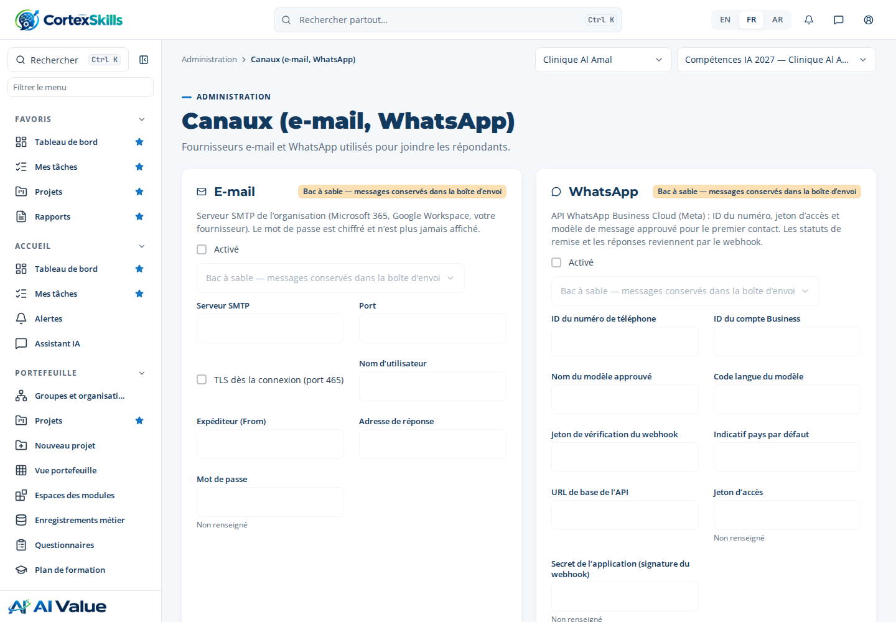
Administration › Canaux : e-mail et WhatsApp, leur mode et la boîte d’envoi

2.5 L’annuaire des salariés (facultatif)
Si la clinique dispose d’un SIRH, l’annuaire se met à jour depuis un export. Administration › Intégrations, ligne « HRIS / HCM » : « Tester » vérifie la connexion, « Synchroniser (fichier SIRH) » lit un fichier CSV dont la première ligne porte les noms de champs du SIRH. Le compte rendu indique les salariés créés, mis à jour et les fiches rejetées avec leur motif (poste inconnu, matricule manquant).
employee_id | full_name | email | phone | position | department
EMP-0101 | Samira Ouazzani | infirmiere.urgences@cliniquealamal.ma | +212661000007 | Opérateur — Soins cliniques et infirmiers | Soins cliniques et infirmiers
EMP-0102 | Rachid Amrani | radiologie@cliniquealamal.ma | +212661000008 | Opérateur — Soins cliniques et infirmiers | Soins cliniques et infirmiers
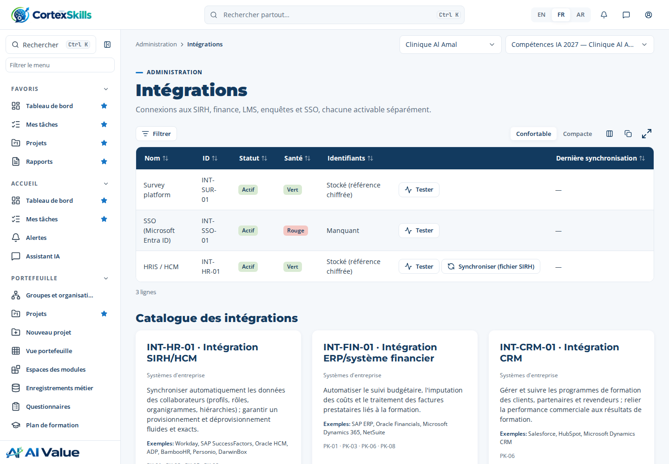
Administration › Intégrations : tester une connexion, synchroniser le SIRH

3. Les répondants du cas
Le questionnaire est envoyé aux 11 personnes ci-dessous, saisies à l’étape MP-53.8. Leurs adresses et numéros sont fictifs : pour un essai réel, remplacez-les avant de coller le tableau (chapitre 5, tâche UFT-32-06) par des adresses et des numéros que vous recevez vous-même ou dont les titulaires ont donné leur accord.
Nom | E-mail du cas | Téléphone (WhatsApp) | Niveau | Canal préféré
Dr Salma Benjelloun | dg.salma@cliniquealamal.ma | +212 6 61 00 00 01 | MS — stratégique (système de management) | E-mail
Hajar Tazi | hrd@cliniquealamal.ma | +212 6 61 00 00 02 | MS — stratégique (système de management) | E-mail
Dr Youssef Alaoui | directeur.medical@cliniquealamal.ma | +212 6 61 00 00 03 | MS — stratégique (système de management) | Hybride
Nadia Berrada | cadre.sante@cliniquealamal.ma | +212 6 61 00 00 04 | MO — management intermédiaire | Hybride
Omar El Fassi | urgences@cliniquealamal.ma | +212 6 61 00 00 05 | MO — management intermédiaire | WhatsApp
Leila Chraibi | qualite@cliniquealamal.ma | +212 6 61 00 00 06 | MO — management intermédiaire | E-mail
Samira Ouazzani | infirmiere.urgences@cliniquealamal.ma | +212 6 61 00 00 07 | OP — opérationnel | WhatsApp
Rachid Amrani | radiologie@cliniquealamal.ma | +212 6 61 00 00 08 | OP — opérationnel | WhatsApp
Mehdi Tahiri | infirmier.urgences2@cliniquealamal.ma | +212 6 61 00 00 09 | OP — opérationnel | WhatsApp
Youssra Bennis | infirmiere.hospit@cliniquealamal.ma | +212 6 61 00 00 10 | OP — opérationnel | E-mail
Imane Zerouali | radiologie2@cliniquealamal.ma | +212 6 61 00 00 11 | OP — opérationnel | WhatsApp
Recevoir tous les messages vous-même
Avec une adresse Gmail, ajoutez « +mot » avant l’arobase : prenom.nom+dg@gmail.com, prenom.nom+infirmiere@gmail.com… Tous ces messages arrivent dans votre boîte, chacun avec son lien personnel.
Pour WhatsApp, utilisez des numéros de collègues volontaires, au format international (+212 6…).

4. Créer le projet
Connectez-vous comme Responsable formation (headld@cliniquealamal.ma), interface en FR. Menu Portefeuille › Nouveau projet, onglet « Depuis le catalogue ». Les champs se remplissent dans cet ordre :
Champ | Valeur à saisir ou à choisir
Nom | Compétences IA 2027 — Clinique Al Amal
Focus | IA
Description | Premier cycle complet de développement des compétences en IA de la clinique : triage aux urgences et aide à la lecture d’images.
Modèle | Clinique privée — parcours simple — compétences IA (6 processus) (groupe « Votre organisation »)
Parcours | Utiliser le parcours recommandé
La liste « Modèle » contient toute la bibliothèque publiée : les modèles de votre organisation, ceux de votre secteur, les modèles universels et ceux des autres secteurs. Cliquez enfin sur « Créer le projet ».
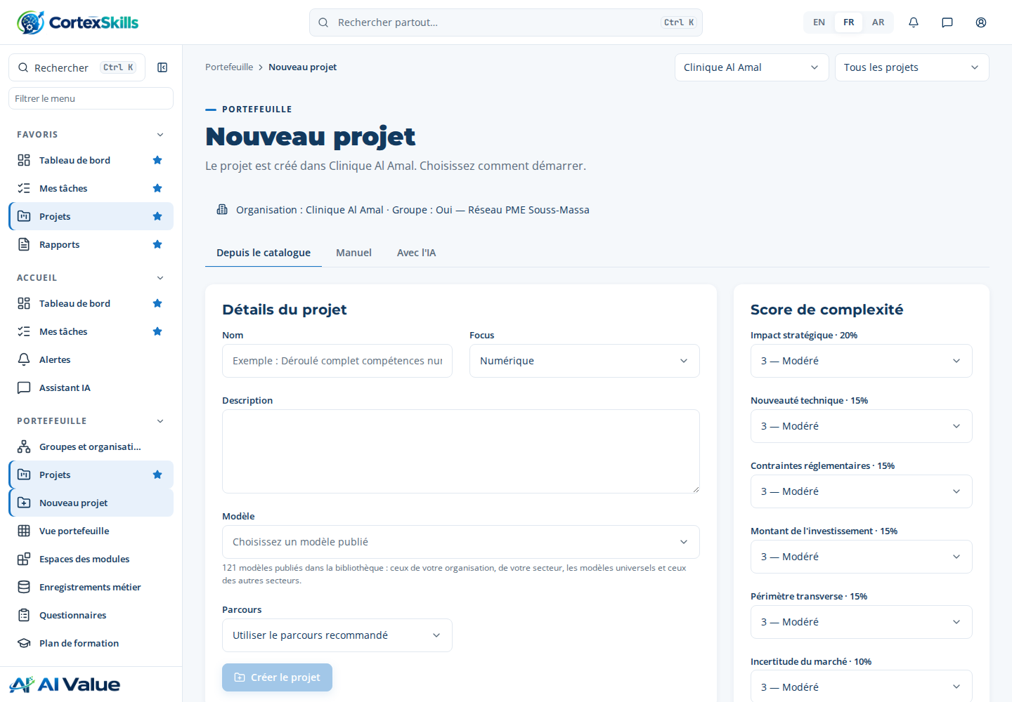
Nouveau projet : Nom, Focus, Description, puis Modèle
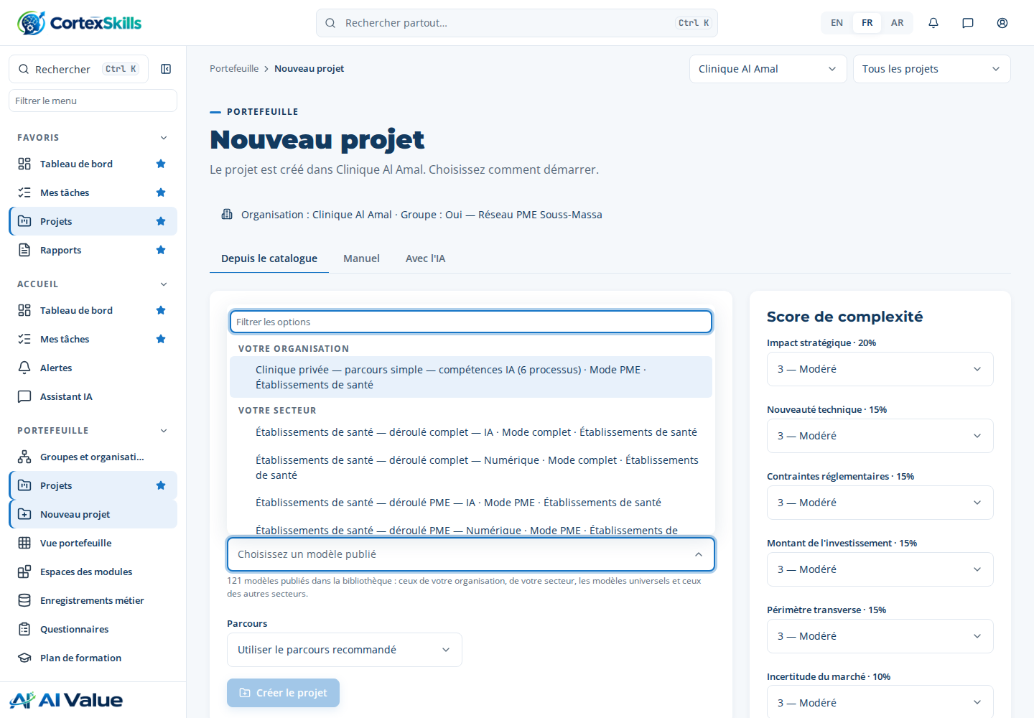
La liste des modèles publiés, groupés
Le projet s’ouvre avec ses six processus et les jalons G1, G3 et G5. Ouvrez un processus, puis une tâche : le panneau de la tâche s’ouvre à droite, avec ses étapes, « Votre résultat » et les boutons « Tâche précédente » / « Tâche suivante ».

5. Phase 1 — Le cahier des charges (E2E-32)
Neuf tâches fixent le périmètre de la mission et enregistrent les parties prenantes — qui deviennent les répondants du questionnaire.

UFT-32-01 — Définir le cadre du périmètre
Rubrique | Contenu
Qui · Approbateur | Responsable formation · DRH
Compte à utiliser | headld@cliniquealamal.ma
Entrée → Sortie | Demande de mission → Cadre du périmètre
Ce qu’il faut faire | Périmètre Groupe : choisissez Oui si l’organisation appartient à un groupe, Non sinon ; choisissez ensuite l’organisation de la mission dans la liste.
Étape MP-53.1 · Définir le cadre (groupe oui/non) Formulaire · Responsable formation
Saisissez ces valeurs dans le formulaire de l’étape ; chaque champ est enregistré quand vous le quittez. Une liste se choisit en un clic (le choix est enregistré par ce même clic).
Champ | Valeur à saisir ou à choisir
Périmètre Groupe (obligatoire) | Oui — liste
Nom du groupe | Réseau PME Souss-Massa
Justification | La clinique fait partie du groupe ; la mission ne couvre que Clinique Al Amal.
Date de décision (obligatoire) | 15/10/2026 — date
Décidé par (obligatoire) | Ayoub Bennani — liste

Étape MP-53.2 · Sélectionner l'organisation Formulaire · Responsable formation
Saisissez ces valeurs dans le formulaire de l’étape ; chaque champ est enregistré quand vous le quittez. Une liste se choisit en un clic (le choix est enregistré par ce même clic).
Champ | Valeur à saisir ou à choisir
Groupe (obligatoire) | Oui — liste
Organisation (obligatoire) | Clinique Al Amal — liste
Justification | Mission limitée à la clinique de Marrakech (95 salariés).
Date de décision (obligatoire) | 15/10/2026 — date
Décidé par (obligatoire) | Ayoub Bennani — liste

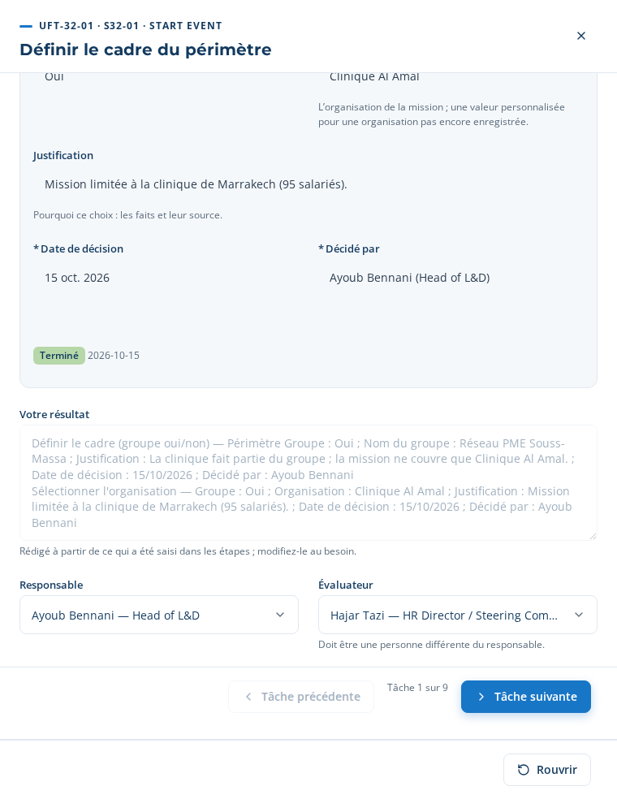
UFT-32-01 : le formulaire avec ses listes, et « Votre résultat » rédigé depuis les étapes
Clôturer la tâche : le champ « Votre résultat » est déjà rédigé à partir de vos saisies ; relisez-le, puis cliquez sur « Terminer ». Passez à la tâche suivante avec « Tâche suivante ».
Votre résultat (proposé par l’application) : Définir le cadre (groupe oui/non) — Périmètre Groupe : Oui ; Nom du groupe : Réseau PME Souss-Massa ; Justification : La clinique fait partie du groupe ; la mission ne couvre que Clinique Al Amal. ; Date de décision : 15/10/2026 ; Décidé par : Ayoub Bennani / Sélectionner l'organisation — Groupe : Oui ; Organisation : Clinique Al Amal ; Justification : Mission limitée à la clinique de Marrakech (95 salariés). ; Date de décision : 15/10/2026 ; Décidé par : Ayoub Bennani

UFT-32-02 — Sélectionner le secteur
Rubrique | Contenu
Qui · Approbateur | Analyste formation · Responsable formation
Compte à utiliser | headld@cliniquealamal.ma
Entrée → Sortie | Liste de référence des secteurs → Secteur
Ce qu’il faut faire | Secteur : choisissez Établissements de santé dans la liste (ou une valeur personnalisée).
Étape MP-53.3 · Sélectionner le secteur Formulaire · Analyste formation
Saisissez ces valeurs dans le formulaire de l’étape ; chaque champ est enregistré quand vous le quittez. Une liste se choisit en un clic (le choix est enregistré par ce même clic).
Champ | Valeur à saisir ou à choisir
Secteur (obligatoire) | Établissements de santé — liste
Justification | Établissement de soins privé : référentiels JCI et ISO 7101.
Date de décision (obligatoire) | 15/10/2026 — date
Décidé par (obligatoire) | Ayoub Bennani — liste

Clôturer la tâche : le champ « Votre résultat » est déjà rédigé à partir de vos saisies ; relisez-le, puis cliquez sur « Terminer ». Passez à la tâche suivante avec « Tâche suivante ».
Votre résultat (proposé par l’application) : Sélectionner le secteur — Secteur : Établissements de santé ; Justification : Établissement de soins privé : référentiels JCI et ISO 7101. ; Date de décision : 15/10/2026 ; Décidé par : Ayoub Bennani

UFT-32-03 — Sélectionner les niveaux de décision
Rubrique | Contenu
Qui · Approbateur | Analyste formation · Responsable formation
Compte à utiliser | headld@cliniquealamal.ma
Entrée → Sortie | Cadre MS/MO/OP → Niveaux de décision
Ce qu’il faut faire | Niveaux de décision : cochez MS, MO et OP quand les trois niveaux participent ; ajoutez un niveau personnalisé si l’organisation en a un.
Étape MP-53.4 · Sélectionner le niveau de décision (MS/MO/OP/personnalisé) Formulaire · Analyste formation
Saisissez ces valeurs dans le formulaire de l’étape ; chaque champ est enregistré quand vous le quittez. Une liste se choisit en un clic (le choix est enregistré par ce même clic).
Champ | Valeur à saisir ou à choisir
Niveaux de décision (obligatoire) | MS — stratégique (système de management), MO — management intermédiaire, OP — opérationnel — cases à cocher
Justification | La direction, les cadres et les soignants répondent au diagnostic.
Date de décision (obligatoire) | 15/10/2026 — date
Décidé par (obligatoire) | Ayoub Bennani — liste

Clôturer la tâche : le champ « Votre résultat » est déjà rédigé à partir de vos saisies ; relisez-le, puis cliquez sur « Terminer ». Passez à la tâche suivante avec « Tâche suivante ».
Votre résultat (proposé par l’application) : Sélectionner le niveau de décision (MS/MO/OP/personnalisé) — Niveaux de décision : MS — stratégique (système de management), MO — management intermédiaire, OP — opérationnel ; Justification : La direction, les cadres et les soignants répondent au diagnostic. ; Date de décision : 15/10/2026 ; Décidé par : Ayoub Bennani

UFT-32-04 — Croiser fonctions × niveaux de décision
Rubrique | Contenu
Qui · Approbateur | Analyste formation · Responsable formation
Compte à utiliser | headld@cliniquealamal.ma
Entrée → Sortie | Architecture des emplois → Matrice des critères
Ce qu’il faut faire | Matrice : Soins cliniques et infirmiers × MS/MO/OP ; Qualité × MO/OP ; Finance × MS/MO ; RH × MS/MO.
Étape MP-53.5 · Croiser fonctions × niveaux de décision Tableau à coller · Analyste formation
Copiez ce tableau (poignée ✥ en haut à gauche, Ctrl+C) et collez-le dans le tableau de l’étape (Ctrl+V), puis « Appliquer ». Colonnes obligatoires : Fonction.
Fonction | MS — stratégique | MO — intermédiaire | OP — opérationnel | Commentaire
Soins cliniques et infirmiers | Oui | Oui | Oui | Urgences, hospitalisation, imagerie
Qualité et HSE | Non | Oui | Oui | Accréditation, gestion des risques
Ressources humaines | Oui | Oui | Non | Plan de formation, GPEC
Systèmes d'information | Non | Oui | Oui | DPI, outils IA
Opérations | Oui | Oui | Non | Direction générale, admissions

Clôturer la tâche : le champ « Votre résultat » est déjà rédigé à partir de vos saisies ; relisez-le, puis cliquez sur « Terminer ». Passez à la tâche suivante avec « Tâche suivante ».
Votre résultat (proposé par l’application) : Croiser fonctions × niveaux de décision (5) : / • Soins cliniques et infirmiers · MS — stratégique · MO — intermédiaire · OP — opérationnel · Urgences, hospitalisation, imagerie / • Qualité et HSE · MO — intermédiaire · OP — opérationnel · Accréditation, gestion des risques …

UFT-32-05 — Choisir l'orientation et ajouter des critères personnalisés
Rubrique | Contenu
Qui · Approbateur | Responsable formation · DRH
Compte à utiliser | headld@cliniquealamal.ma
Entrée → Sortie | Objectifs stratégiques → Orientation et critères personnalisés
Ce qu’il faut faire | Focus : IA. Critère personnalisé : « Préparation à Triage IA et aide à la décision clinique » (poids 2,00).
Étape MP-53.6 · Sélectionner l'orientation (tous/digital/IA/personnalisée) Formulaire · Responsable formation
Saisissez ces valeurs dans le formulaire de l’étape ; chaque champ est enregistré quand vous le quittez. Une liste se choisit en un clic (le choix est enregistré par ce même clic).
Champ | Valeur à saisir ou à choisir
Orientation (obligatoire) | IA — liste
Orientation personnalisée (libellé) | —
Justification | Priorité de la direction : triage et imagerie assistés par l’IA.
Date de décision (obligatoire) | 15/10/2026 — date
Décidé par (obligatoire) | Ayoub Bennani — liste

Étape MP-53.7 · Ajouter des critères personnalisés Tableau à coller · Chef de projet consultant
Copiez ce tableau (poignée ✥ en haut à gauche, Ctrl+C) et collez-le dans le tableau de l’étape (Ctrl+V), puis « Appliquer ». Colonnes obligatoires : Critère personnalisé.
Critère personnalisé | Orientation | Poids | Description | Responsable | Source
Préparation au triage assisté par IA aux urgences | IA | 2 | Capacité des équipes d’accueil à utiliser et contrôler la proposition de tri. | Ayoub Bennani | Responsable de fonction
Maîtrise de la protection des données de santé | IA | 1,5 | Loi 09-08 et règles de la CNDP appliquées aux outils IA. | Ayoub Bennani | Entretien
Listes : Orientation = Tous | Numérique | IA | Personnalisée ; Source = Export du SIRH | Organigramme | Responsable de fonction | Entretien.
Clôturer la tâche : le champ « Votre résultat » est déjà rédigé à partir de vos saisies ; relisez-le, puis cliquez sur « Terminer ». Passez à la tâche suivante avec « Tâche suivante ».
Votre résultat (proposé par l’application) : Sélectionner l'orientation (tous/digital/IA/personnalisée) — Orientation : IA ; Justification : Priorité de la direction : triage et imagerie assistés par l’IA. ; Date de décision : 15/10/2026 ; Décidé par : Ayoub Bennani / Ajouter des critères personnalisés (2) : / • Préparation au triage assisté par IA aux urgences · IA · 2 · Capacité des équipes d’accueil à utiliser et contrôler la proposition de tri. · Ayoub Bennani …

UFT-32-06 — Identifier les parties prenantes
Rubrique | Contenu
Qui · Approbateur | Partenaire RH · Responsable formation
Compte à utiliser | analyst@cliniquealamal.ma
Entrée → Sortie | Annuaire des collaborateurs → Liste des parties prenantes
Ce qu’il faut faire | Enregistrez chaque partie prenante du périmètre : nom, e-mail, téléphone (WhatsApp, avec l’indicatif), rôle, fonction, niveau, site, canal préféré (e-mail, WhatsApp, présentiel ou hybride). Elles deviennent les répondants du questionnaire.
Étape MP-53.8 · Identifier les parties prenantes Tableau à coller · Partenaire RH
Le tableau à coller est sur la page suivante, en paysage.
Étape MP-53.8 · Identifier les parties prenantes — tableau large, présenté en paysage
Copiez ce tableau (poignée ✥ en haut à gauche, Ctrl+C) et collez-le dans le tableau de l’étape (Ctrl+V), puis « Appliquer ». Colonnes obligatoires : Nom de la partie prenante, Rôle, Fonction, Niveau, Canal préféré.
Nom de la partie prenante | E-mail | Téléphone (WhatsApp) | Rôle | Fonction | Niveau | Site | Canal préféré | Catégorie | Description | Responsable | Source
Dr Salma Benjelloun | dg.salma@cliniquealamal.ma | +212 6 61 00 00 01 | Directrice générale | Opérations | MS — stratégique (système de management) | Marrakech | E-mail | Sponsor | Sponsor de la mission ; valide les axes prioritaires. | Ayoub Bennani | Organigramme
Hajar Tazi | hrd@cliniquealamal.ma | +212 6 61 00 00 02 | DRH / président du comité de pilotage | Ressources humaines | MS — stratégique (système de management) | Marrakech | E-mail | Décideur | Préside le comité de pilotage. | Ayoub Bennani | Organigramme
Dr Youssef Alaoui | directeur.medical@cliniquealamal.ma | +212 6 61 00 00 03 | Directeur médical | Soins cliniques et infirmiers | MS — stratégique (système de management) | Marrakech | Hybride | Décideur | Porte le projet de triage assisté par IA. | Ayoub Bennani | Organigramme
Nadia Berrada | cadre.sante@cliniquealamal.ma | +212 6 61 00 00 04 | Cadre de santé | Soins cliniques et infirmiers | MO — management intermédiaire | Marrakech | Hybride | Relais du changement | Encadre 24 infirmiers ; relais du changement. | Ayoub Bennani | Organigramme
Omar El Fassi | urgences@cliniquealamal.ma | +212 6 61 00 00 05 | Responsable des urgences | Soins cliniques et infirmiers | MO — management intermédiaire | Marrakech | WhatsApp | Répondant | Service pilote du triage IA. | Ayoub Bennani | Organigramme
Leila Chraibi | qualite@cliniquealamal.ma | +212 6 61 00 00 06 | Responsable qualité | Qualité et HSE | MO — management intermédiaire | Marrakech | E-mail | Expert métier | Référente accréditation et gestion des risques. | Ayoub Bennani | Organigramme
Samira Ouazzani | infirmiere.urgences@cliniquealamal.ma | +212 6 61 00 00 07 | Infirmière | Soins cliniques et infirmiers | OP — opérationnel | Marrakech | WhatsApp | Répondant | Infirmière d’accueil et d’orientation aux urgences. | Ayoub Bennani | Organigramme
Rachid Amrani | radiologie@cliniquealamal.ma | +212 6 61 00 00 08 | Technicien de radiologie | Soins cliniques et infirmiers | OP — opérationnel | Marrakech | WhatsApp | Répondant | Utilisateur de l’aide à la lecture d’images. | Ayoub Bennani | Organigramme
Mehdi Tahiri | infirmier.urgences2@cliniquealamal.ma | +212 6 61 00 00 09 | Infirmière | Soins cliniques et infirmiers | OP — opérationnel | Marrakech | WhatsApp | Répondant | Infirmier d’accueil aux urgences (équipe de nuit). | Ayoub Bennani | Organigramme
Youssra Bennis | infirmiere.hospit@cliniquealamal.ma | +212 6 61 00 00 10 | Infirmière | Soins cliniques et infirmiers | OP — opérationnel | Marrakech | E-mail | Répondant | Infirmière en hospitalisation, renfort aux urgences. | Ayoub Bennani | Organigramme
Imane Zerouali | radiologie2@cliniquealamal.ma | +212 6 61 00 00 11 | Technicien de radiologie | Soins cliniques et infirmiers | OP — opérationnel | Marrakech | WhatsApp | Répondant | Manipulatrice en radiologie. | Ayoub Bennani | Organigramme
Listes : Niveau = MS — stratégique (système de management) | MO — management intermédiaire | OP — opérationnel ; Site = Marrakech ; Canal préféré = E-mail | WhatsApp | Présentiel | Hybride ; Catégorie = Sponsor | Décideur | Répondant | Relais du changement | Expert métier ; Source = Export du SIRH | Organigramme | Responsable de fonction | Entretien.
Ce qui se passe quand vous collez ce tableau
Chaque ligne crée la fiche de la partie prenante (registre des parties prenantes) avec son e-mail, son téléphone, son niveau et son canal préféré.
Ces fiches sont celles que l’étape de diffusion (UFT-33-06) propose comme répondants. Une Directrice générale ou un Directeur général reçoit le formulaire « Direction générale », les niveaux MS et MO le formulaire « Management », le niveau OP le formulaire « Collaborateur ».
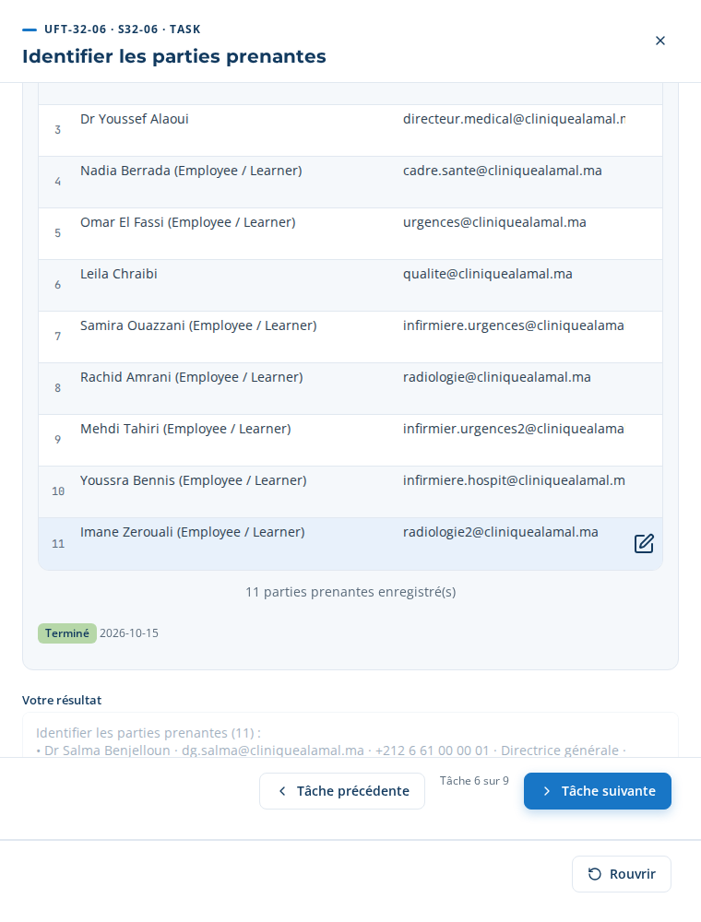
UFT-32-06 : les 11 parties prenantes enregistrées
Clôturer la tâche : le champ « Votre résultat » est déjà rédigé à partir de vos saisies ; relisez-le, puis cliquez sur « Terminer ». Passez à la tâche suivante avec « Tâche suivante ».
Votre résultat (proposé par l’application) : Identifier les parties prenantes (11) : / • Dr Salma Benjelloun · dg.salma@cliniquealamal.ma · +212 6 61 00 00 01 · Directrice générale · Opérations / • Hajar Tazi · hrd@cliniquealamal.ma · +212 6 61 00 00 02 · DRH / président du comité de pilotage · Ressources humaines …

UFT-32-07 — Valider le périmètre
Rubrique | Contenu
Qui · Approbateur | Responsable formation · DRH
Compte à utiliser | headld@cliniquealamal.ma
Entrée → Sortie | Projet de périmètre → Périmètre validé
Ce qu’il faut faire | Validation : vérifiez que chaque fonction du périmètre a au moins une partie prenante et que chaque partie prenante a un e-mail ou un téléphone.
Étape MP-53.9 · Valider et approuver le périmètre Formulaire · DRH
Saisissez ces valeurs dans le formulaire de l’étape ; chaque champ est enregistré quand vous le quittez. Une liste se choisit en un clic (le choix est enregistré par ce même clic).
Champ | Valeur à saisir ou à choisir
Décision (obligatoire) | Approuvé — liste
Périmètre (obligatoire) | {object}
Justification (obligatoire) | Chaque fonction du périmètre a au moins un répondant ; complétude 100 %.
Conditions | —
Date de décision (obligatoire) | 15/10/2026 — date
Décidé par | Ayoub Bennani — liste

Clôturer la tâche : le champ « Votre résultat » est déjà rédigé à partir de vos saisies ; relisez-le, puis cliquez sur « Terminer ». Passez à la tâche suivante avec « Tâche suivante ».
Votre résultat (proposé par l’application) : Valider et approuver le périmètre — Décision : Approuvé ; Périmètre : Périmètre ; Justification : Chaque fonction du périmètre a au moins un répondant ; complétude 100 %. ; Date de décision : 15/10/2026 ; Décidé par : Ayoub Bennani

UFT-32-08 — Approuver le périmètre
Rubrique | Contenu
Qui · Approbateur | DRH / chef de projet consultant · DRH
Compte à utiliser | hrd@cliniquealamal.ma
Entrée → Sortie | Périmètre validé → Cahier des charges approuvé
Ce qu’il faut faire | Statut : Approuvé (version 1). Justification : périmètre aligné sur OS-1 et OS-2.
Étape MP-53.9 · Valider et approuver le périmètre Formulaire · DRH
Saisissez ces valeurs dans le formulaire de l’étape ; chaque champ est enregistré quand vous le quittez. Une liste se choisit en un clic (le choix est enregistré par ce même clic).
Champ | Valeur à saisir ou à choisir
Décision (obligatoire) | Approuvé — liste
Périmètre (obligatoire) | {object}
Justification (obligatoire) | Périmètre aligné sur le projet médical 2027 de la clinique.
Conditions | —
Date de décision (obligatoire) | 15/10/2026 — date
Décidé par | Hajar Tazi — liste

Étape MP-53.10 · Publier le périmètre et enregistrer les parties prenantes Panneau de travail · Système
L’étape MP-53.10 est un panneau de travail : cliquez sur « Générer une nouvelle version » pour produire le cahier des charges (modèle DT-E2E-32). Chaque génération crée une version datée ; chaque version se télécharge en DOCX, PDF ou XLSX, et le rapport standard RPT-033 se télécharge en PDF, DOCX ou XLSX. L’onglet « Documents » de chaque tâche donne les documents de son processus.
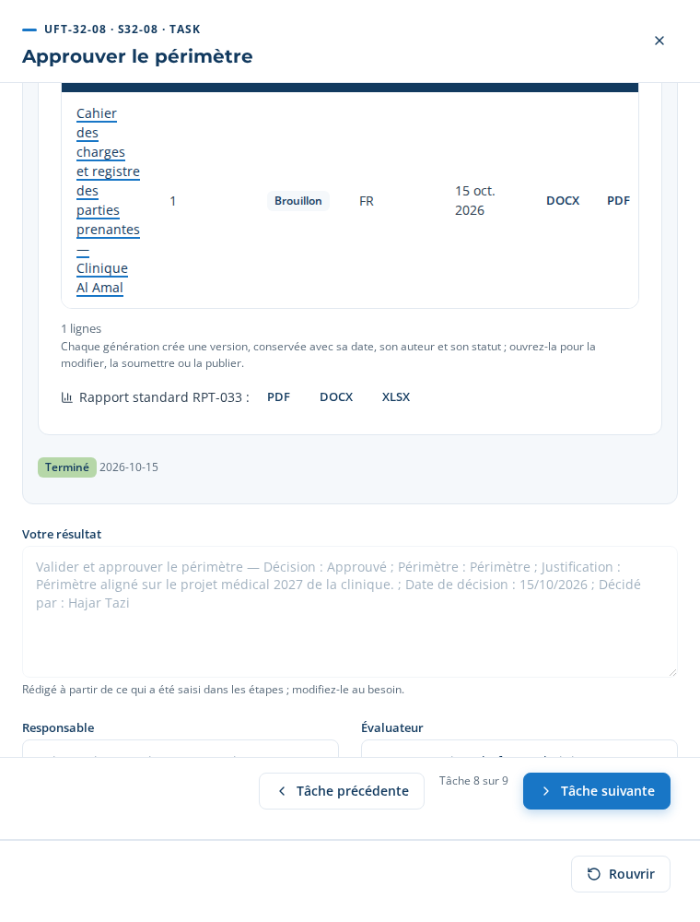
MP-53.10 : le document généré, sa version, ses formats
Clôturer la tâche : le champ « Votre résultat » est déjà rédigé à partir de vos saisies ; relisez-le, puis cliquez sur « Terminer ». Passez à la tâche suivante avec « Tâche suivante ».
Votre résultat (proposé par l’application) : Valider et approuver le périmètre — Décision : Approuvé ; Périmètre : Périmètre ; Justification : Périmètre aligné sur le projet médical 2027 de la clinique. ; Date de décision : 15/10/2026 ; Décidé par : Hajar Tazi

UFT-32-09 — Publier le périmètre et enregistrer les parties prenantes
Rubrique | Contenu
Qui · Approbateur | Analyste formation · Responsable formation
Compte à utiliser | analyst@cliniquealamal.ma
Entrée → Sortie | Cahier des charges approuvé → Cahier des charges et registre des parties prenantes publiés
Ce qu’il faut faire | Générez le cahier des charges (DT-E2E-32, avec le rapport RPT-033) dans l’étape ; les parties prenantes sont transmises au questionnaire.
Étape MP-53.10 · Publier le périmètre et enregistrer les parties prenantes Panneau de travail · Système
Clôturer la tâche : le champ « Votre résultat » est déjà rédigé à partir de vos saisies ; relisez-le, puis cliquez sur « Terminer ». Passez à la tâche suivante avec « Tâche suivante ».
Votre résultat (proposé par l’application) : Générez le cahier des charges (DT-E2E-32, avec le rapport RPT-033) dans l’étape ; les parties prenantes sont transmises au questionnaire.

6. Phase 1 — La campagne de questionnaires (E2E-33)
Douze tâches mènent la campagne de bout en bout, sur le questionnaire réel du projet : « Campagne de questionnaires — Compétences IA 2027 — Clinique Al Amal ». Les étapes en panneau de travail montrent le questionnaire lui-même — ses questions, ses répondants, les messages envoyés et les réponses reçues.

UFT-33-01 — Sélectionner le modèle de questionnaire
Rubrique | Contenu
Qui · Approbateur | Analyste formation · Responsable formation
Compte à utiliser | analyst@cliniquealamal.ma
Entrée → Sortie | Cahier des charges approuvé → Modèle choisi
Ce qu’il faut faire | Modèles : choisissez un modèle de questionnaire par population (direction générale, management, collaborateurs) ; le questionnaire du projet est créé à partir d’eux à la clôture de l’étape.
Étape MP-54.1 · Sélectionner le modèle de questionnaire par orientation Formulaire · Analyste formation
Saisissez ces valeurs dans le formulaire de l’étape ; chaque champ est enregistré quand vous le quittez. Une liste se choisit en un clic (le choix est enregistré par ce même clic).
Champ | Valeur à saisir ou à choisir
Décision (obligatoire) | Approuvé — liste
Modèles de questionnaire (obligatoire) | QT-IFPAC-DG — Formulaire IF-PAC — workshop DG, QT-IFPAC-MGT — Formulaire IF-PAC — Management (directeurs / responsables, pilotes de processus), QT-IFPAC-MBR — Formulaire IF-PAC — Membre de l’équipe — cases à cocher
Justification | Un formulaire par population : direction générale (atelier), management (cadres) et collaborateurs (soignants).
Date de décision (obligatoire) | 15/10/2026 — date
Décidé par (obligatoire) | Karim Tazi — liste

À la clôture de l’étape, le questionnaire du projet est créé avec les trois formulaires choisis ; le lien « Ouvrir le questionnaire » apparaît dans l’étape.
Formulaire | Population | Sections | Questions et tableaux
Formulaire IF-PAC — workshop DG | Direction générale | 18 | 96
Formulaire IF-PAC — Management (directeurs / responsables, pilotes de processus) | Management | 16 | 81
Formulaire IF-PAC — Membre de l’équipe | Collaborateurs | 11 | 58
Clôturer la tâche : le champ « Votre résultat » est déjà rédigé à partir de vos saisies ; relisez-le, puis cliquez sur « Terminer ». Passez à la tâche suivante avec « Tâche suivante ».
Votre résultat (proposé par l’application) : Sélectionner le modèle de questionnaire par orientation — Décision : Approuvé ; Modèles de questionnaire : QT-IFPAC-DG — Formulaire IF-PAC — workshop DG, QT-IFPAC-MGT — Formulaire IF-PAC — Management (directeurs / responsables, pilotes de processus), QT-IFPAC-MBR — Formulaire IF-PAC — Membre de l’équipe ; Justification : Un formulaire par population : direction générale (atelier), management (cadres) et collaborateurs (soignants). ; Date de décision : 15/10/2026 ; Décidé par : Karim Tazi

UFT-33-02 — Élaborer le questionnaire
Rubrique | Contenu
Qui · Approbateur | Analyste formation · Responsable formation
Compte à utiliser | analyst@cliniquealamal.ma
Entrée → Sortie | Modèle, invites IA → Projet de questionnaire
Ce qu’il faut faire | Questions : relisez les questions chargées depuis les modèles, générez les questions IA adaptées au secteur Établissements de santé et au focus IA, et ajoutez vos propres questions si besoin.
Étape MP-54.2 · Élaborer le questionnaire (charger/IA/manuel) Panneau de travail · Analyste formation
Le panneau liste toutes les questions de chaque formulaire, section par section (la liste complète est en annexe A). Trois actions :
- Questions des modèles : elles sont chargées depuis les trois modèles choisis à l’étape précédente.
- « Adapter avec l’IA » : ajoute à chaque formulaire une section « Questions spécifiques au secteur » générée pour les établissements de santé et le focus IA, marquée IA et à valider par une personne.
- « Ajouter une question » : dans la section de votre choix ; saisissez le texte, puis « Enregistrer ».
Les questions générées par l’IA dans ce cas (formulaire Collaborateurs) :
N° | Question | Origine
1 | Dans votre service, à quelle fréquence utilisez-vous un outil numérique pour orienter un patient à l’accueil des urgences ? | IA (à valider)
2 | Qu’est-ce qui vous empêche aujourd’hui d’utiliser Assistance IA en imagerie médicale dans Soins cliniques et infirmiers ? | IA (à valider)
3 | Quelles exigences ISO 7101 une formation sur Triage IA et aide à la décision clinique devrait-elle couvrir ? | IA (à valider)
4 | De quelles compétences avez-vous besoin pour appliquer Planification IA des lits et des effectifs en toute sécurité ? | IA (à valider)
5 | Comment préférez-vous apprendre : présentiel, e-learning, coaching ou en situation de travail ? | IA (à valider)
6 | Quels gestes du tri aux urgences aimeriez-vous voir assistés par l’IA, et lesquels doivent rester entièrement humains ? | Ajoutée manuellement
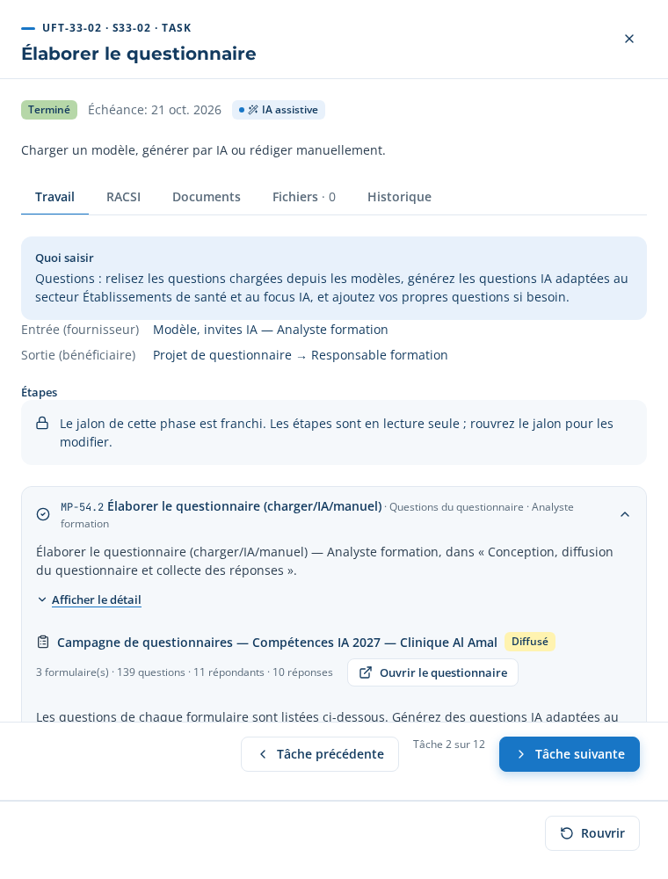
UFT-33-02 : le questionnaire du projet dans l’étape
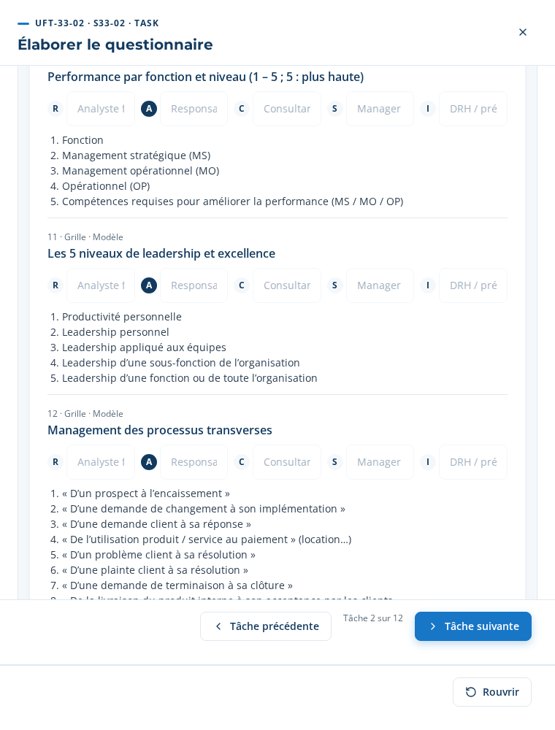
Les questions d’une section, avec leur RACSI
Clôturer la tâche : le champ « Votre résultat » est déjà rédigé à partir de vos saisies ; relisez-le, puis cliquez sur « Terminer ». Passez à la tâche suivante avec « Tâche suivante ».
Votre résultat (proposé par l’application) : Questions : relisez les questions chargées depuis les modèles, générez les questions IA adaptées au secteur Établissements de santé et au focus IA, et ajoutez vos propres questions si besoin.

UFT-33-03 — Adapter et valider le contenu
Rubrique | Contenu
Qui · Approbateur | Analyste formation · Responsable formation
Compte à utiliser | analyst@cliniquealamal.ma
Entrée → Sortie | Projet de questionnaire → Questionnaire validé
Ce qu’il faut faire | Validez chaque question IA, reformulez les questions avec le vocabulaire Soins cliniques et infirmiers, supprimez les doublons, puis enregistrez.
Étape MP-54.3 · Adapter au secteur et à l'orientation Panneau de travail · Analyste formation
Validez chaque question IA (✓) ou toutes à la fois (« Tout valider »), reformulez au besoin, supprimez les doublons, puis « Enregistrer ». Dans ce cas, une question a été reformulée avec le vocabulaire du service des urgences :
Avant (IA) | Après (reformulée)
À quelle fréquence utilisez-vous Triage IA et aide à la décision clinique dans votre travail aujourd’hui, et pour quelles tâches ? | Dans votre service, à quelle fréquence utilisez-vous un outil numérique pour orienter un patient à l’accueil des urgences ?
L’étape ne se termine que lorsqu’il ne reste aucune question IA à valider.
Clôturer la tâche : le champ « Votre résultat » est déjà rédigé à partir de vos saisies ; relisez-le, puis cliquez sur « Terminer ». Passez à la tâche suivante avec « Tâche suivante ».
Votre résultat (proposé par l’application) : Validez chaque question IA, reformulez les questions avec le vocabulaire Soins cliniques et infirmiers, supprimez les doublons, puis enregistrez.

UFT-33-04 — Affecter le RACSI
Rubrique | Contenu
Qui · Approbateur | Responsable formation · DRH
Compte à utiliser | headld@cliniquealamal.ma
Entrée → Sortie | Questionnaire validé → Affectation RACSI
Ce qu’il faut faire | RACSI : une ligne par rôle, cochez R, A, C, S ou I ; exactement un A par section.
Étape MP-54.4 · Affecter le RACSI par section Tableau à coller · Responsable formation
Copiez ce tableau (poignée ✥ en haut à gauche, Ctrl+C) et collez-le dans le tableau de l’étape (Ctrl+V), puis « Appliquer ». Colonnes obligatoires : Rôle.
Rôle | R — Réalise | A — Approuve | C — Consulté | S — Soutient | I — Informé | Sections | Commentaire
Analyste formation | Oui | Non | Non | Non | Non |  | Conçoit et suit le questionnaire
Responsable formation | Non | Oui | Non | Non | Non |  | Un seul A par section
Consultant (chef de projet / associé) | Non | Non | Oui | Non | Non
Manager / manager recruteur | Non | Non | Non | Oui | Non |  | Relance ses équipes
DRH / président du comité de pilotage | Non | Non | Non | Non | Oui

Le RACSI s’écrit une ligne par rôle : cochez R, A, C, S ou I. La colonne Sections vide signifie « toutes les sections ». À la clôture, l’application vérifie qu’il y a exactement un A par section et inscrit le RACSI dans chaque section du questionnaire.
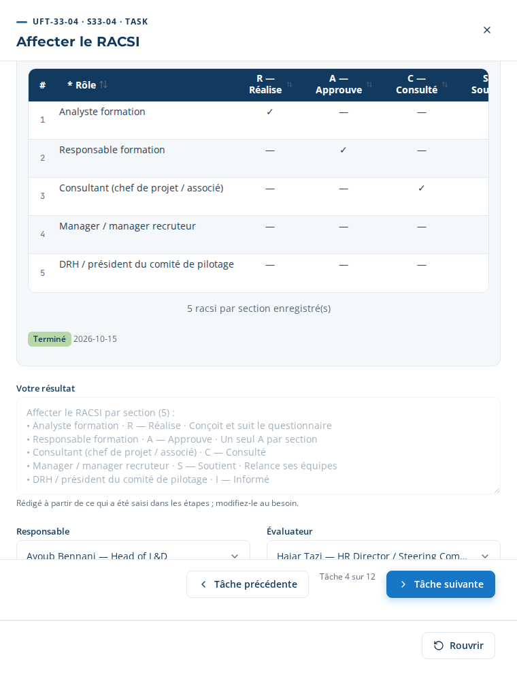
UFT-33-04 : le RACSI par rôle, R A C S I en colonnes
Clôturer la tâche : le champ « Votre résultat » est déjà rédigé à partir de vos saisies ; relisez-le, puis cliquez sur « Terminer ». Passez à la tâche suivante avec « Tâche suivante ».
Votre résultat (proposé par l’application) : Affecter le RACSI par section (5) : / • Analyste formation · R — Réalise · Conçoit et suit le questionnaire / • Responsable formation · A — Approuve · Un seul A par section …

UFT-33-05 — Choisir les canaux de diffusion
Rubrique | Contenu
Qui · Approbateur | Administrateur des enquêtes · Responsable formation
Compte à utiliser | analyst@cliniquealamal.ma
Entrée → Sortie | Registre des parties prenantes → Plan des canaux
Ce qu’il faut faire | Canaux : pour chaque niveau de décision, les canaux préférés dans leur ordre d’utilisation (le premier invite, les suivants relancent) et la cadence des relances.
Étape MP-54.5 · Choisir les canaux de diffusion Tableau à coller · Analyste formation
Copiez ce tableau (poignée ✥ en haut à gauche, Ctrl+C) et collez-le dans le tableau de l’étape (Ctrl+V), puis « Appliquer ». Colonnes obligatoires : Niveau de décision, Canaux préférés.
Niveau de décision | Canaux préférés | Population | Relance tous les (jours) | Nombre de relances | Commentaire
MS — stratégique (système de management) | E-mail, Présentiel (sur site) | Management | 3 | 2 | Atelier en présentiel pour la direction
MO — management intermédiaire | E-mail, WhatsApp | Management | 3 | 2
OP — opérationnel | WhatsApp, E-mail | Collaborateur | 2 | 2 | Soignants en horaires décalés
Listes : Niveau de décision = MS — stratégique (système de management) | MO — management intermédiaire | OP — opérationnel ; Canaux préférés = E-mail | WhatsApp | Présentiel (sur site) | Dans l’application (plusieurs choix, séparés par des virgules) ; Population = Direction générale | Management | Collaborateur.
Les canaux se choisissent par niveau de décision, dans leur ordre d’utilisation : le premier invite, les suivants relancent à la cadence choisie ; « Présentiel » ajoute un entretien après les relances. Voici les plans obtenus pour les répondants du cas :
Répondant | Population | Plan de canaux (jour)
Dr Salma Benjelloun | Direction générale | E-mail J+0 → E-mail J+3 → E-mail J+6 → Présentiel J+9
Dr Youssef Alaoui | Management | E-mail J+0 → E-mail J+3 → E-mail J+6 → Présentiel J+9
Hajar Tazi | Management | E-mail J+0 → E-mail J+3 → E-mail J+6 → Présentiel J+9
Leila Chraibi | Management | E-mail J+0 → WhatsApp J+3 → WhatsApp J+6
Nadia Berrada | Management | E-mail J+0 → WhatsApp J+3 → WhatsApp J+6
Omar El Fassi | Management | E-mail J+0 → WhatsApp J+3 → WhatsApp J+6
Imane Zerouali | Collaborateur | WhatsApp J+0 → E-mail J+2 → E-mail J+4
Mehdi Tahiri | Collaborateur | WhatsApp J+0 → E-mail J+2 → E-mail J+4
Rachid Amrani | Collaborateur | WhatsApp J+0 → E-mail J+2 → E-mail J+4
Samira Ouazzani | Collaborateur | WhatsApp J+0 → E-mail J+2 → E-mail J+4
Youssra Bennis | Collaborateur | WhatsApp J+0 → E-mail J+2 → E-mail J+4
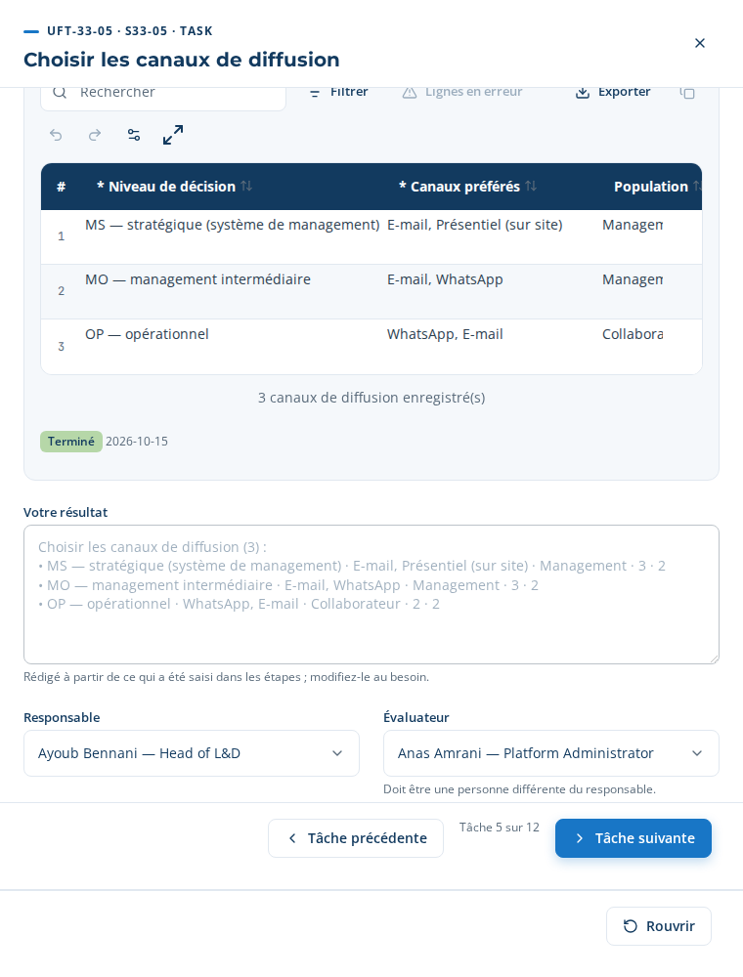
UFT-33-05 : canaux préférés à choix multiple
Clôturer la tâche : le champ « Votre résultat » est déjà rédigé à partir de vos saisies ; relisez-le, puis cliquez sur « Terminer ». Passez à la tâche suivante avec « Tâche suivante ».
Votre résultat (proposé par l’application) : Choisir les canaux de diffusion (3) : / • MS — stratégique (système de management) · E-mail, Présentiel (sur site) · Management · 3 · 2 / • MO — management intermédiaire · E-mail, WhatsApp · Management · 3 · 2 …

UFT-33-06 — Diffuser le questionnaire
Rubrique | Contenu
Qui · Approbateur | Administrateur des enquêtes · Responsable formation
Compte à utiliser | analyst@cliniquealamal.ma
Entrée → Sortie | Plan des canaux → Journal de diffusion
Ce qu’il faut faire | Ajoutez les parties prenantes comme répondants, vérifiez leur e-mail et leur téléphone, puis diffusez : chaque répondant reçoit un lien personnel par e-mail ou WhatsApp.
Étape MP-54.6 · Diffuser aux parties prenantes Panneau de travail · Système
Le panneau montre l’état des canaux (production ou bac à sable), puis la liste « Qui répond ». Deux actions :
- « Ajouter des répondants » : cochez « Tout sélectionner » : les parties prenantes de UFT-32-06 sont ajoutées, chacune avec son formulaire et son plan de canaux.
- « Diffuser maintenant à 11 répondant(s) » : chaque répondant reçoit immédiatement son premier message, avec son lien personnel.
Le message réellement envoyé par e-mail (exemple) :
Objet : Clinique Al Amal — Campagne de questionnaires — Compétences IA 2027 — Clinique Al Amal : votre avis est attendu
Bonjour Leila Chraibi,
Clinique Al Amal prépare son plan de formation et souhaite recueillir votre avis dans le questionnaire « Campagne de questionnaires — Compétences IA 2027 — Clinique Al Amal ».
Répondez en ligne, à votre rythme (votre brouillon est enregistré) : https://competences.cliniquealamal.ma/respond/<lien personnel>
Date limite : 5 novembre 2026.
Vos réponses servent uniquement à l’ingénierie de formation de Clinique Al Amal et ne sont enregistrées qu’après votre consentement. Répondez STOP pour ne plus recevoir ces messages.
Et par WhatsApp (avec le modèle approuvé, les mêmes informations remplissent ses variables) :
Bonjour Imane Zerouali,
Clinique Al Amal prépare son plan de formation et souhaite recueillir votre avis dans le questionnaire « Campagne de questionnaires — Compétences IA 2027 — Clinique Al Amal ».
Répondez en ligne, à votre rythme (votre brouillon est enregistré) : https://competences.cliniquealamal.ma/respond/<lien personnel>
Date limite : 5 novembre 2026.
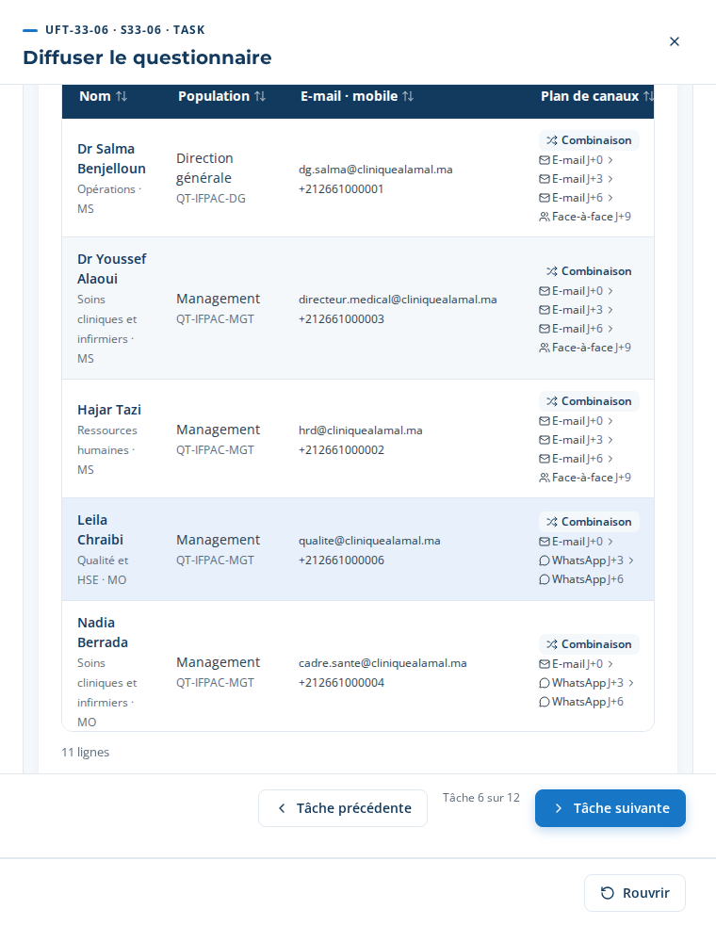
UFT-33-06 : les répondants, leurs coordonnées et leur plan de canaux
Clôturer la tâche : le champ « Votre résultat » est déjà rédigé à partir de vos saisies ; relisez-le, puis cliquez sur « Terminer ». Passez à la tâche suivante avec « Tâche suivante ».
Votre résultat (proposé par l’application) : Ajoutez les parties prenantes comme répondants, vérifiez leur e-mail et leur téléphone, puis diffusez : chaque répondant reçoit un lien personnel par e-mail ou WhatsApp.

UFT-33-07 — Envoyer les relances
Rubrique | Contenu
Qui · Approbateur | Administrateur des enquêtes · Responsable formation
Compte à utiliser | analyst@cliniquealamal.ma
Entrée → Sortie | Journal de diffusion → Journal des relances
Ce qu’il faut faire | Suivez les répondants qui n’ont pas répondu ; envoyez les relances maintenant si besoin (elles partent aussi à la cadence choisie).
Étape MP-54.7 · Envoyer les relances selon la cadence Panneau de travail · Système
Le panneau compte les répondants en attente. Les relances partent d’elles-mêmes à la cadence de l’étape MP-54.5 ; « Envoyer les relances maintenant » en envoie une immédiatement à chaque répondant qui n’a pas répondu (dans ce cas : 11 envoyées, 0 en échec). Le journal en bas du panneau liste chaque message avec son statut de remise (envoyé, remis, lu, échec).
Clôturer la tâche : le champ « Votre résultat » est déjà rédigé à partir de vos saisies ; relisez-le, puis cliquez sur « Terminer ». Passez à la tâche suivante avec « Tâche suivante ».
Votre résultat (proposé par l’application) : Suivez les répondants qui n’ont pas répondu ; envoyez les relances maintenant si besoin (elles partent aussi à la cadence choisie).

UFT-33-08 — Collecter les réponses
Rubrique | Contenu
Qui · Approbateur | Parties prenantes · Administrateur des enquêtes
Compte à utiliser | analyst@cliniquealamal.ma
Entrée → Sortie | Questionnaire → Réponses brutes
Ce qu’il faut faire | Les réponses arrivent quand les répondants envoient leur formulaire ; saisissez les entretiens en présentiel dans l’application.
Étape MP-54.8 · Collecter les réponses Panneau de travail · Partie prenante

Ce que voit le répondant
- Il ouvre son lien (e-mail ou WhatsApp) : la page s’ouvre dans sa langue, à son nom, avec la date limite.
- Il coche « J’accepte que mes réponses soient enregistrées et utilisées » : sans consentement, rien n’est enregistré.
- Il répond section par section ; « Enregistrer le brouillon » lui permet de reprendre plus tard ; la barre « Rempli » montre sa progression.
- Il clique sur « Envoyer mes réponses » : « Merci, vos réponses ont été enregistrées. »
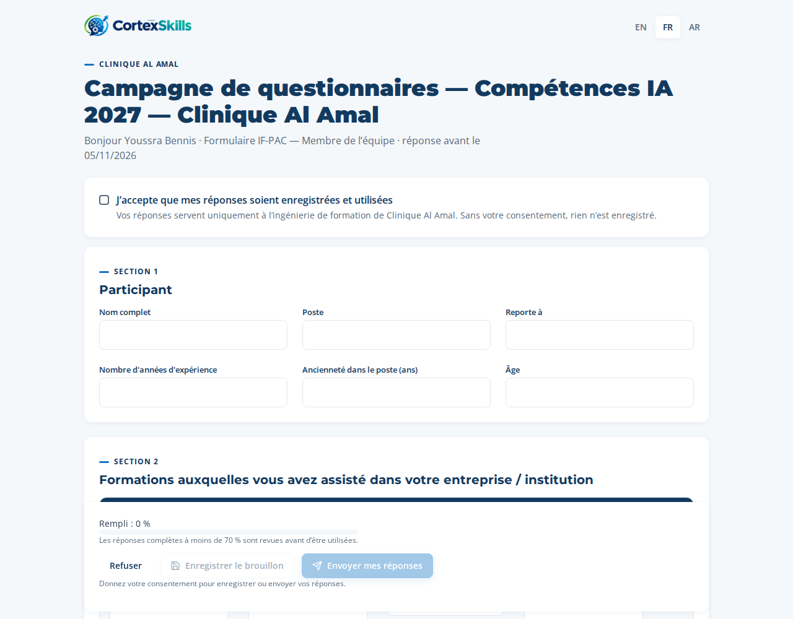
La page du répondant : consentement, puis les sections du formulaire
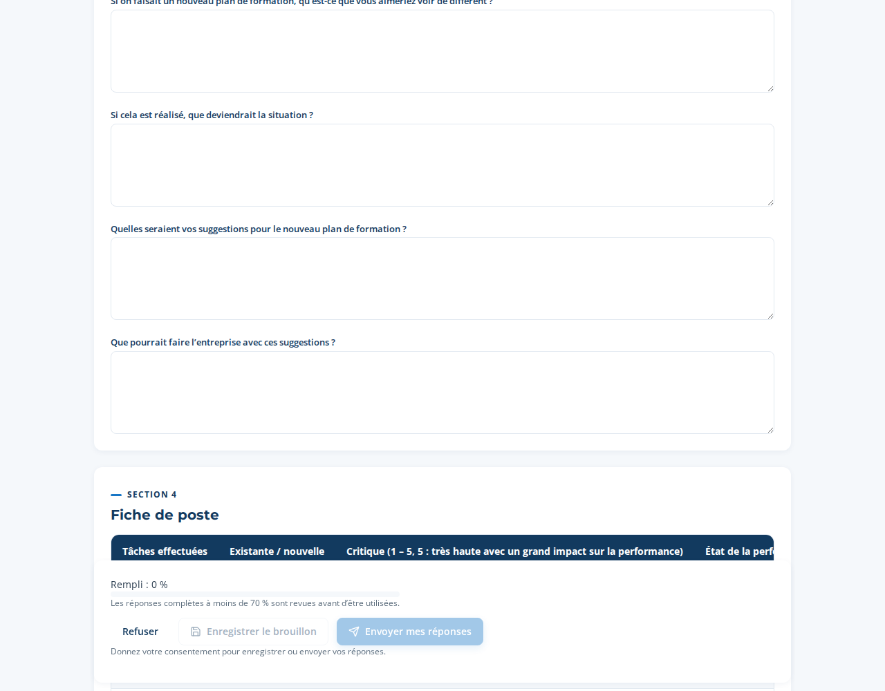
Plus bas : tableaux, grilles et questions ouvertes
Dans ce cas, 10 répondants sur 11 ont répondu depuis leur lien. Pour un entretien en présentiel (direction générale), le bouton « Saisir les réponses (entretien) » de la liste des répondants ouvre le même formulaire pour l’intervieweur.
Répondant | Formulaire
Dr Salma Benjelloun | Direction générale
Dr Youssef Alaoui | Management
Hajar Tazi | Management
Leila Chraibi | Management
Nadia Berrada | Management
Omar El Fassi | Management
Imane Zerouali | Collaborateurs
Mehdi Tahiri | Collaborateurs
Rachid Amrani | Collaborateurs
Samira Ouazzani | Collaborateurs
Clôturer la tâche : le champ « Votre résultat » est déjà rédigé à partir de vos saisies ; relisez-le, puis cliquez sur « Terminer ». Passez à la tâche suivante avec « Tâche suivante ».
Votre résultat (proposé par l’application) : Les réponses arrivent quand les répondants envoient leur formulaire ; saisissez les entretiens en présentiel dans l’application.

UFT-33-09 — Valider la complétude
Rubrique | Contenu
Qui · Approbateur | Analyste formation · Responsable formation
Compte à utiliser | analyst@cliniquealamal.ma
Entrée → Sortie | Réponses brutes → Réponses validées
Ce qu’il faut faire | Complétude : revoyez les réponses sous le seuil et incluez-les ou excluez-les avec une justification.
Étape MP-54.9 · Valider la complétude et le consentement Panneau de travail · Système
Résultat du cas : 11 répondants, 10 réponses, taux de réponse 91 %, complétude 100 %. Une réponse sous le seuil de 70 % est signalée ; « Inclure » / « Exclure » demande une justification.
Clôturer la tâche : le champ « Votre résultat » est déjà rédigé à partir de vos saisies ; relisez-le, puis cliquez sur « Terminer ». Passez à la tâche suivante avec « Tâche suivante ».
Votre résultat (proposé par l’application) : Complétude : revoyez les réponses sous le seuil et incluez-les ou excluez-les avec une justification.

UFT-33-10 — Consolider les réponses
Rubrique | Contenu
Qui · Approbateur | Analyste formation · Responsable formation
Compte à utiliser | analyst@cliniquealamal.ma
Entrée → Sortie | Réponses validées → Jeu de données consolidé
Ce qu’il faut faire | Jeu consolidé : vérifiez les résultats par population, fonction et niveau.
Étape MP-54.10 · Consolider les réponses Panneau de travail · Système
Le jeu de données consolidé regroupe les réponses incluses par population, fonction et niveau. Les compétences les plus citées dans ce cas :
Compétence | Mentions | Populations
Communication avec l’équipe | 27 | Direction générale, Management, Collaborateurs
Résolution de problèmes | 27 | Direction générale, Management, Collaborateurs
Assistance IA en imagerie médicale | 25 | Management, Collaborateurs
Triage IA et aide à la décision clinique | 23 | Direction générale, Management, Collaborateurs
Exigences ISO 7101 | 19 | Direction générale, Management, Collaborateurs
Tableaux de bord | 19 | Direction générale, Management, Collaborateurs
Dossier patient informatisé (DPI) | 18 | Management, Collaborateurs
Gestion du temps et priorités | 16 | Direction générale, Management, Collaborateurs
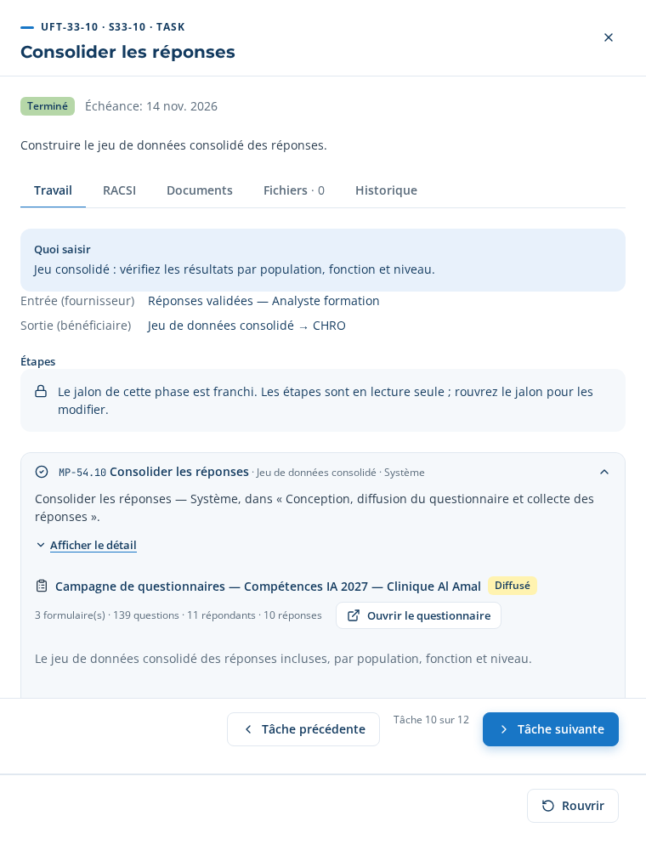
UFT-33-10 : le jeu de données consolidé
Clôturer la tâche : le champ « Votre résultat » est déjà rédigé à partir de vos saisies ; relisez-le, puis cliquez sur « Terminer ». Passez à la tâche suivante avec « Tâche suivante ».
Votre résultat (proposé par l’application) : Jeu consolidé : vérifiez les résultats par population, fonction et niveau.

UFT-33-11 — Vérifier le consentement et publier le jeu de données
Rubrique | Contenu
Qui · Approbateur | Analyste formation · Responsable formation
Compte à utiliser | analyst@cliniquealamal.ma
Entrée → Sortie | Jeu de données consolidé → Jeu de données publié
Ce qu’il faut faire | Transmettez le jeu de données à l’analyse des besoins (les besoins de formation sont créés), puis générez le rapport de campagne.
Étape MP-54.11 · Alimenter l'analyse des besoins et le diagnostic Panneau de travail · Système
Étape MP-54.12 · Rendre compte du taux de réponse et de l'engagement Panneau de travail · Analyste formation
« Transmettre à l’analyse des besoins » crée les besoins de formation du projet à partir des compétences citées (dans ce cas : 10 besoins créés depuis 10 réponses). L’étape MP-54.12 génère ensuite le rapport de campagne (document DT-E2E-33, rapport RPT-034), téléchargeable en DOCX, PDF ou XLSX.
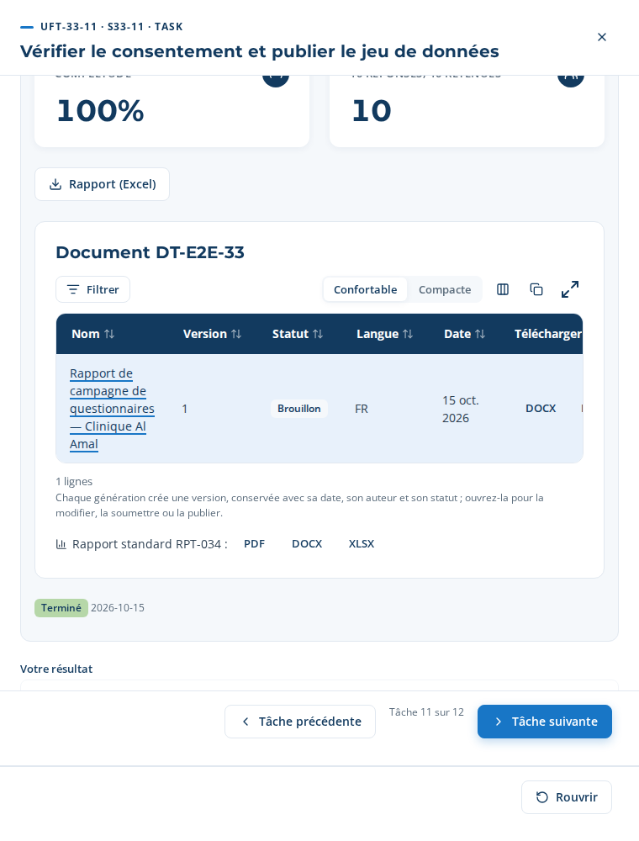
Le rapport de campagne : indicateurs, document et formats
Clôturer la tâche : le champ « Votre résultat » est déjà rédigé à partir de vos saisies ; relisez-le, puis cliquez sur « Terminer ». Passez à la tâche suivante avec « Tâche suivante ».
Votre résultat (proposé par l’application) : Transmettez le jeu de données à l’analyse des besoins (les besoins de formation sont créés), puis générez le rapport de campagne.

UFT-33-12 — Rendre compte des réponses et de l'engagement
Rubrique | Contenu
Qui · Approbateur | Analyste formation · Responsable formation
Compte à utiliser | analyst@cliniquealamal.ma
Entrée → Sortie | Journaux de diffusion et de réponses → Rapport d'analyse des réponses
Ce qu’il faut faire | Rendez compte du taux de réponse, du taux d’engagement et de la complétude (document DT-E2E-33 et rapport RPT-034).
Étape MP-54.12 · Rendre compte du taux de réponse et de l'engagement Panneau de travail · Analyste formation
Clôturer la tâche : le champ « Votre résultat » est déjà rédigé à partir de vos saisies ; relisez-le, puis cliquez sur « Terminer ». Passez à la tâche suivante avec « Tâche suivante ».
Votre résultat (proposé par l’application) : Rendez compte du taux de réponse, du taux d’engagement et de la complétude (document DT-E2E-33 et rapport RPT-034).

Jalon G1 — Périmètre et preuves approuvés
Connectez-vous comme DRH (hrd@cliniquealamal.ma). Dans le projet, ouvrez la liste de contrôle du jalon, cochez chaque point vérifié, puis décidez « Go » avec une justification. Les tâches de la phase suivante ne démarrent qu’après ce « Go ».
Point à vérifier | Coché
Cadre du périmètre renseigné (Groupe Oui/Non, organisation, secteur) | Oui
Niveaux de décision et fonctions reportés dans la matrice | Oui
Registre des parties prenantes complet avec canaux | Oui
Chaque question générée par l'IA validée par une personne | Oui
Consentement confirmé pour chaque réponse stockée | Oui
Décision : Go — Périmètre approuvé, 10 réponses sur 11 collectées et consolidées.

7. Phase 2 — Le diagnostic des écarts de compétences (E2E-02)
À partir des besoins créés par la campagne, l’analyste formalise le référentiel de compétences, évalue les niveaux et calcule les écarts.

UFT-02-01 — Maintenir le référentiel de compétences
Qui : Analyste formation (approbateur : Responsable formation) · compte analyst@cliniquealamal.ma · Entrée → sortie : Architecture des emplois → Référentiel de compétences
Étape MP-02.1 · Définir les familles et niveaux de compétences Tableau à coller · Analyste formation
Trois façons : Manuel — saisir ou coller les lignes · Depuis le modèle ✓ — 5 ligne(s) proposée(s) · IA — 8 ligne(s) proposée(s) (cas d’usage AIUC-F01)
Dans le cas : Depuis le modèle (proposition modifiée avant d’être enregistrée) — Le modèle propose les thèmes IA du secteur ; la ligne « Planification IA des lits et des effectifs » a été supprimée (hors périmètre de ce premier cycle) et les codes renumérotés C-01 à C-04.
Copiez ce tableau (poignée ✥ en haut à gauche, Ctrl+C) et collez-le dans le tableau de l’étape (Ctrl+V), puis « Appliquer ». Colonnes obligatoires : Compétence, Famille.
Code | Compétence | Famille | Ce que recouvre la maîtrise | Échelle des niveaux | Responsable | Source
C-01 | Triage IA et aide à la décision clinique | IA | Compétence « Triage IA et aide à la décision clinique » : utilise l’outil d’IA au quotidien, confronte chaque suggestion à son jugement clinique et trace la décision prise. | 1-4 | Karim Tazi | Bibliothèque sectorielle
C-02 | Assistance IA en imagerie médicale | IA | Compétence « Assistance IA en imagerie médicale » : utilise l’outil d’IA au quotidien, confronte chaque suggestion à son jugement clinique et trace la décision prise. | 1-4 | Karim Tazi | Bibliothèque sectorielle
C-03 | Éthique et protection des données de santé dans l’usage de l’IA | Réglementaire | Compétence « Éthique et protection des données de santé dans l’usage de l’IA » : connaît et applique les règles du domaine et sait quand alerter. | 1-4 | Karim Tazi | Bibliothèque sectorielle
C-04 | Esprit critique face aux résultats de l’IA | Comportemental | Compétence « Esprit critique face aux résultats de l’IA » : la démontre en pratique et explique les raisons de chaque décision. | 1-4 | Karim Tazi | Bibliothèque sectorielle
Listes : Famille = Technique | Comportemental | Managérial | Numérique | IA | Réglementaire ; Source = Questionnaire des besoins | Bibliothèque sectorielle | Fiche de poste | Entretien.
Clôturer la tâche : « Votre résultat » est rédigé à partir des étapes ; relisez-le, puis « Terminer » et « Tâche suivante ».

UFT-02-02 — Fixer les niveaux cibles par poste
Qui : Partenaire RH (approbateur : Responsable formation) · compte analyst@cliniquealamal.ma · Entrée → sortie : Référentiel de compétences → Cibles par poste
Étape MP-02.2 · Fixer les niveaux cibles par poste Tableau à coller · Partenaire RH
Trois façons : Manuel — saisir ou coller les lignes · Depuis le modèle — 20 ligne(s) proposée(s) · IA ✓ — 14 ligne(s) proposée(s) (cas d’usage AIUC-F02)
Dans le cas : Proposition de l’IA — L’IA relie chaque compétence aux postes concernés (triage pour les urgences et les soins, imagerie pour la radiologie) et propose la criticité.
Copiez ce tableau (poignée ✥ en haut à gauche, Ctrl+C) et collez-le dans le tableau de l’étape (Ctrl+V), puis « Appliquer ». Colonnes obligatoires : Poste, Compétence, Niveau cible.
Poste | Compétence | Niveau cible | Criticité | Effectif | Échéance | Responsable
Cadre de santé | C-01 — Triage IA et aide à la décision clinique | 3 — Autonome | Critique | 1 | 31/12/2026 | Karim Tazi
Cadre de santé | C-03 — Éthique et protection des données de santé dans l’usage de l’IA | 3 — Autonome | Importante | 1 | 31/12/2026 | Karim Tazi
Cadre de santé | C-04 — Esprit critique face aux résultats de l’IA | 3 — Autonome | Utile | 1 | 31/12/2026 | Karim Tazi
Responsable des urgences | C-01 — Triage IA et aide à la décision clinique | 3 — Autonome | Critique | 1 | 31/12/2026 | Karim Tazi
Responsable des urgences | C-03 — Éthique et protection des données de santé dans l’usage de l’IA | 3 — Autonome | Importante | 1 | 31/12/2026 | Karim Tazi
Responsable des urgences | C-04 — Esprit critique face aux résultats de l’IA | 3 — Autonome | Utile | 1 | 31/12/2026 | Karim Tazi
Responsable qualité | C-03 — Éthique et protection des données de santé dans l’usage de l’IA | 3 — Autonome | Importante | 1 | 31/12/2026 | Karim Tazi
Responsable qualité | C-04 — Esprit critique face aux résultats de l’IA | 3 — Autonome | Utile | 1 | 31/12/2026 | Karim Tazi
Infirmière | C-01 — Triage IA et aide à la décision clinique | 3 — Autonome | Critique | 3 | 31/12/2026 | Karim Tazi
Infirmière | C-03 — Éthique et protection des données de santé dans l’usage de l’IA | 2 — Pratique accompagnée | Importante | 3 | 31/12/2026 | Karim Tazi
Infirmière | C-04 — Esprit critique face aux résultats de l’IA | 2 — Pratique accompagnée | Utile | 3 | 31/12/2026 | Karim Tazi
Technicien de radiologie | C-02 — Assistance IA en imagerie médicale | 3 — Autonome | Critique | 2 | 31/12/2026 | Karim Tazi
Technicien de radiologie | C-03 — Éthique et protection des données de santé dans l’usage de l’IA | 2 — Pratique accompagnée | Importante | 2 | 31/12/2026 | Karim Tazi
Technicien de radiologie | C-04 — Esprit critique face aux résultats de l’IA | 2 — Pratique accompagnée | Utile | 2 | 31/12/2026 | Karim Tazi
Listes : Compétence = C-01 — Triage IA et aide à la décision clinique | C-02 — Assistance IA en imagerie médicale | C-03 — Éthique et protection des données de santé dans l’usage de l’IA | C-04 — Esprit critique face aux résultats de l’IA ; Niveau cible = 1 — Notions | 2 — Pratique accompagnée | 3 — Autonome | 4 — Expert ; Criticité = Critique | Importante | Utile.
Clôturer la tâche : « Votre résultat » est rédigé à partir des étapes ; relisez-le, puis « Terminer » et « Tâche suivante ».

UFT-02-03 — Lancer la campagne d'évaluation
Qui : Analyste formation (approbateur : Responsable formation) · compte analyst@cliniquealamal.ma · Entrée → sortie : Cibles par poste → Campagne ouverte
Étape MP-02.3 · Lancer la campagne d'évaluation Tableau à coller · Analyste formation
Trois façons : Manuel — saisir ou coller les lignes · Depuis le modèle — 8 ligne(s) proposée(s) · IA ✓ — 8 ligne(s) proposée(s) (cas d’usage AIUC-F03)
Dans le cas : Proposition de l’IA — L’IA reprend les parties prenantes des niveaux OP et MO dont le poste a des cibles, et désigne le manager de la même fonction.
Le tableau à coller est sur la page suivante, en paysage.
Étape MP-02.3 · Lancer la campagne d'évaluation — tableau large, présenté en paysage
Copiez ce tableau (poignée ✥ en haut à gauche, Ctrl+C) et collez-le dans le tableau de l’étape (Ctrl+V), puis « Appliquer ». Colonnes obligatoires : Personne évaluée, Poste, Manager (évaluateur), Canal.
Personne évaluée | E-mail | Téléphone (WhatsApp) | Poste | Manager (évaluateur) | E-mail du manager | Téléphone du manager | Canal | Site
Nadia Berrada (Cadre de santé) | cadre.sante@cliniquealamal.ma | +212 6 61 00 00 04 | Cadre de santé | Dr Youssef Alaoui (Directeur médical) | directeur.medical@cliniquealamal.ma | +212 6 61 00 00 03 | E-mail | Marrakech
Omar El Fassi (Responsable des urgences) | urgences@cliniquealamal.ma | +212 6 61 00 00 05 | Responsable des urgences | Dr Youssef Alaoui (Directeur médical) | directeur.medical@cliniquealamal.ma | +212 6 61 00 00 03 | WhatsApp | Marrakech
Leila Chraibi (Responsable qualité) | qualite@cliniquealamal.ma | +212 6 61 00 00 06 | Responsable qualité | Hajar Tazi (DRH / président du comité de pilotage) | hrd@cliniquealamal.ma | +212 6 61 00 00 02 | E-mail | Marrakech
Samira Ouazzani (Infirmière) | infirmiere.urgences@cliniquealamal.ma | +212 6 61 00 00 07 | Infirmière | Nadia Berrada (Cadre de santé) | cadre.sante@cliniquealamal.ma | +212 6 61 00 00 04 | WhatsApp | Marrakech
Rachid Amrani (Technicien de radiologie) | radiologie@cliniquealamal.ma | +212 6 61 00 00 08 | Technicien de radiologie | Nadia Berrada (Cadre de santé) | cadre.sante@cliniquealamal.ma | +212 6 61 00 00 04 | WhatsApp | Marrakech
Mehdi Tahiri (Infirmière) | infirmier.urgences2@cliniquealamal.ma | +212 6 61 00 00 09 | Infirmière | Nadia Berrada (Cadre de santé) | cadre.sante@cliniquealamal.ma | +212 6 61 00 00 04 | WhatsApp | Marrakech
Youssra Bennis (Infirmière) | infirmiere.hospit@cliniquealamal.ma | +212 6 61 00 00 10 | Infirmière | Nadia Berrada (Cadre de santé) | cadre.sante@cliniquealamal.ma | +212 6 61 00 00 04 | E-mail | Marrakech
Imane Zerouali (Technicien de radiologie) | radiologie2@cliniquealamal.ma | +212 6 61 00 00 11 | Technicien de radiologie | Nadia Berrada (Cadre de santé) | cadre.sante@cliniquealamal.ma | +212 6 61 00 00 04 | WhatsApp | Marrakech
Listes : Poste = Cadre de santé | Responsable des urgences | Responsable qualité | Infirmière | Technicien de radiologie ; Canal = E-mail | WhatsApp ; Site = Marrakech.
À la clôture de l’étape : 16 lien(s) envoyé(s) par e-mail ou WhatsApp.
À la clôture de l’étape : 16 message(s) envoyé(s).
Liens envoyés : 16 · Réponses : 0 / 16 · Échéance : 29/10/2026
Qui répond à quoi
Personne | Formulaire | Canal | Statut | Dernier envoi | Répondu le
Nadia Berrada | Auto-évaluation | E-mail | Invité | 15/10/2026 | —
Dr Youssef Alaoui | Manager → Nadia Berrada | E-mail | Invité | 15/10/2026 | —
Omar El Fassi | Auto-évaluation | WhatsApp | Invité | 15/10/2026 | —
Dr Youssef Alaoui | Manager → Omar El Fassi | WhatsApp | Invité | 15/10/2026 | —
Leila Chraibi | Auto-évaluation | E-mail | Invité | 15/10/2026 | —
Hajar Tazi | Manager → Leila Chraibi | E-mail | Invité | 15/10/2026 | —

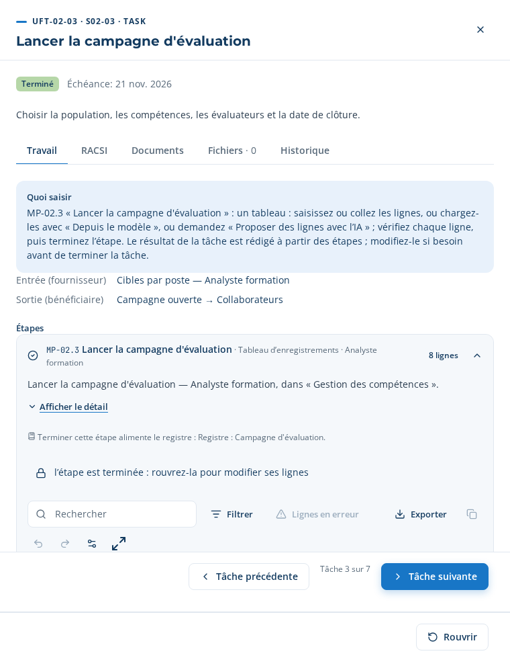
UFT-02-03 dans l’application
Le message reçu par une personne évaluée (exemple) :
Objet : Clinique Al Amal — Auto-évaluation — Cadre de santé Bonjour Nadia Berrada, Clinique Al Amal évalue les compétences de ses équipes avant de construire le plan de formation. Merci de remplir : « Auto-évaluation — Cadre de santé » (5 minutes). Votre lien : http://localhost:4000/respond/iowVcyY5liApOCikIgnziMhCGlJGCuXO Date limite : 29 octobre 2026. Vos réponses servent uniquement à l’ingénierie de formation de Clinique Al Amal et ne sont enregistrées qu’après votre consentement. Répondez STOP pour ne plus recevoir ces messages.
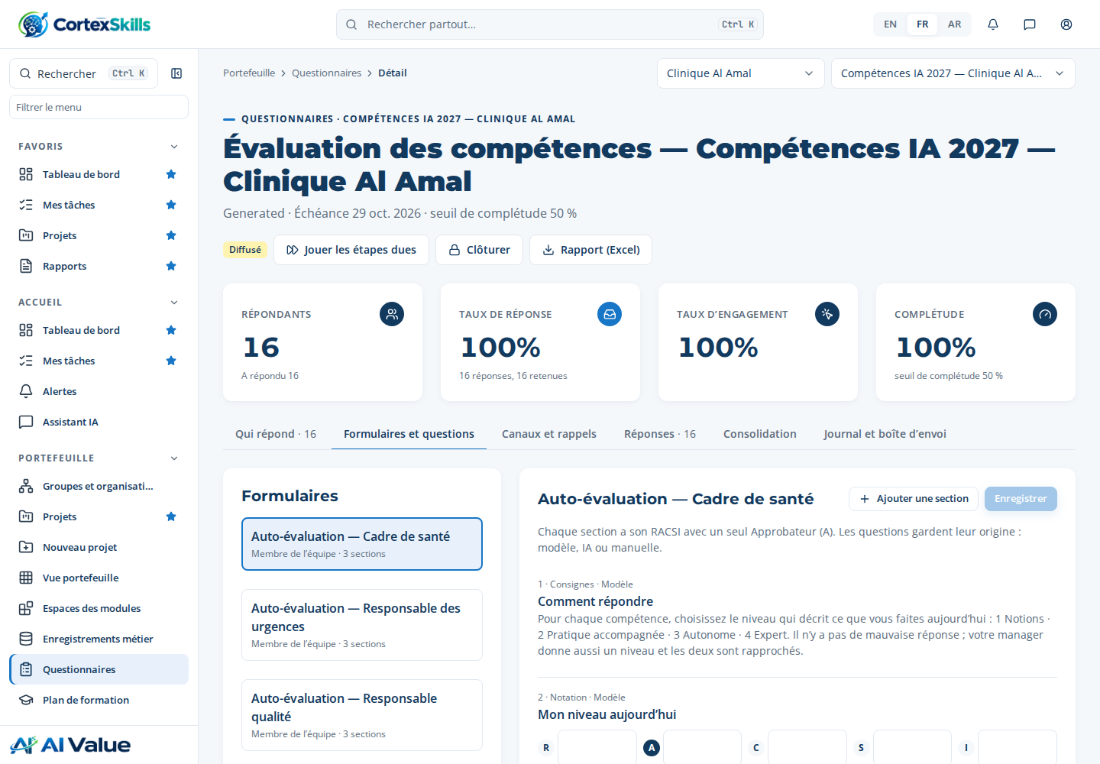
Le formulaire d’auto-évaluation tel que la personne le reçoit
Clôturer la tâche : « Votre résultat » est rédigé à partir des étapes ; relisez-le, puis « Terminer » et « Tâche suivante ».

UFT-02-04 — Recueillir les auto-évaluations et évaluations managers
Qui : Manager (approbateur : Responsable formation) · compte headld@cliniquealamal.ma · Entrée → sortie : Campagne ouverte → Évaluations consolidées
Étape MP-02.4 · Soumettre les auto-évaluations et évaluations managers Panneau de travail · Manager
16 réponse(s) reçue(s) sur les liens personnels, par exemple : Nadia Berrada, Dr Youssef Alaoui, Omar El Fassi.
Liens envoyés : 16 · Réponses : 16 / 16 · Échéance : 29/10/2026
Qui répond à quoi
Personne | Formulaire | Canal | Statut | Dernier envoi | Répondu le
Nadia Berrada | Auto-évaluation | E-mail | Répondu | 15/10/2026 | 15/10/2026
Dr Youssef Alaoui | Manager → Nadia Berrada | E-mail | Répondu | 15/10/2026 | 15/10/2026
Omar El Fassi | Auto-évaluation | WhatsApp | Répondu | 15/10/2026 | 15/10/2026
Dr Youssef Alaoui | Manager → Omar El Fassi | WhatsApp | Répondu | 15/10/2026 | 15/10/2026
Leila Chraibi | Auto-évaluation | E-mail | Répondu | 15/10/2026 | 15/10/2026
Hajar Tazi | Manager → Leila Chraibi | E-mail | Répondu | 15/10/2026 | 15/10/2026

Étape MP-02.5 · Consolider les résultats d'évaluation Panneau de travail · Système
Bouton du panneau (consolidate) : 23 ligne(s) calculée(s)
Personnes évaluées : 8 · Lignes : 23 · Moyenne auto / manager : 2,2 / 1,9
Les réponses des personnes et de leurs managers sont rapprochées ici, une ligne par personne et par compétence.
Évaluations consolidées
Personne | Poste | Compétence | Auto | Manager
Nadia Berrada | Cadre de santé | C-01 — Triage IA et aide à la décision clinique | 2 | 2
Nadia Berrada | Cadre de santé | C-03 — Éthique et protection des données de santé dans l’usage de l’IA | 3 | 2
Nadia Berrada | Cadre de santé | C-04 — Esprit critique face aux résultats de l’IA | 3 | 3
Omar El Fassi | Responsable des urgences | C-01 — Triage IA et aide à la décision clinique | 3 | 2
Omar El Fassi | Responsable des urgences | C-03 — Éthique et protection des données de santé dans l’usage de l’IA | 2 | 2
Omar El Fassi | Responsable des urgences | C-04 — Esprit critique face aux résultats de l’IA | 3 | 3

Clôturer la tâche : « Votre résultat » est rédigé à partir des étapes ; relisez-le, puis « Terminer » et « Tâche suivante ».

UFT-02-05 — Proposer une maîtrise à partir des preuves
Qui : Analyste formation (approbateur : Responsable formation) · compte analyst@cliniquealamal.ma · Entrée → sortie : Évaluations consolidées → Niveaux proposés
Étape MP-02.6 · Proposer une maîtrise à partir des preuves Tableau à coller · Analyste formation
Trois façons : Manuel — saisir ou coller les lignes · Depuis le modèle — 23 ligne(s) proposée(s) · IA ✓ — 23 ligne(s) proposée(s) (cas d’usage AIUC-01)
Dans le cas : Proposition de l’IA — Règle de l’IA : le niveau du manager compte double ; un écart de deux niveaux entre auto-évaluation et manager est signalé.
Copiez ce tableau (poignée ✥ en haut à gauche, Ctrl+C) et collez-le dans le tableau de l’étape (Ctrl+V), puis « Appliquer ». Colonnes obligatoires : Salarié, Compétence, Niveau proposé.
Salarié | Compétence | Auto-évaluation | Évaluation manager | Niveau proposé | Preuves | Source principale
Nadia Berrada (Cadre de santé) | C-01 — Triage IA et aide à la décision clinique | 2 | 2 | 2 — Pratique accompagnée | Auto 2, manager 2 : 2 retenu (le manager compte double). Observé en service sur les dernières semaines (Nadia Berrada). | Évaluation manager
Nadia Berrada (Cadre de santé) | C-03 — Éthique et protection des données de santé dans l’usage de l’IA | 3 | 2 | 2 — Pratique accompagnée | Auto 3, manager 2 : 2 retenu (le manager compte double). Observé en service sur les dernières semaines (Nadia Berrada). | Évaluation manager
Nadia Berrada (Cadre de santé) | C-04 — Esprit critique face aux résultats de l’IA | 3 | 3 | 3 — Autonome | Auto 3, manager 3 : 3 retenu (le manager compte double). Observé en service sur les dernières semaines (Nadia Berrada). | Évaluation manager
Omar El Fassi (Responsable des urgences) | C-01 — Triage IA et aide à la décision clinique | 3 | 2 | 2 — Pratique accompagnée | Auto 3, manager 2 : 2 retenu (le manager compte double). Observé en service sur les dernières semaines (Omar El Fassi). | Évaluation manager
Omar El Fassi (Responsable des urgences) | C-03 — Éthique et protection des données de santé dans l’usage de l’IA | 2 | 2 | 2 — Pratique accompagnée | Auto 2, manager 2 : 2 retenu (le manager compte double). Observé en service sur les dernières semaines (Omar El Fassi). | Évaluation manager
Omar El Fassi (Responsable des urgences) | C-04 — Esprit critique face aux résultats de l’IA | 3 | 3 | 3 — Autonome | Auto 3, manager 3 : 3 retenu (le manager compte double). Observé en service sur les dernières semaines (Omar El Fassi). | Évaluation manager
Leila Chraibi (Responsable qualité) | C-03 — Éthique et protection des données de santé dans l’usage de l’IA | 3 | 3 | 3 — Autonome | Auto 3, manager 3 : 3 retenu (le manager compte double). Observé en service sur les dernières semaines (Leila Chraibi). | Évaluation manager
Leila Chraibi (Responsable qualité) | C-04 — Esprit critique face aux résultats de l’IA | 3 | 3 | 3 — Autonome | Auto 3, manager 3 : 3 retenu (le manager compte double). Observé en service sur les dernières semaines (Leila Chraibi). | Évaluation manager
Samira Ouazzani (Infirmière) | C-01 — Triage IA et aide à la décision clinique | 2 | 1 | 1 — Notions | Auto 2, manager 1 : 1 retenu (le manager compte double). Observé en service sur les dernières semaines (Samira Ouazzani). | Évaluation manager
Samira Ouazzani (Infirmière) | C-03 — Éthique et protection des données de santé dans l’usage de l’IA | 2 | 2 | 2 — Pratique accompagnée | Auto 2, manager 2 : 2 retenu (le manager compte double). Observé en service sur les dernières semaines (Samira Ouazzani). | Évaluation manager
Samira Ouazzani (Infirmière) | C-04 — Esprit critique face aux résultats de l’IA | 2 | 2 | 2 — Pratique accompagnée | Auto 2, manager 2 : 2 retenu (le manager compte double). Observé en service sur les dernières semaines (Samira Ouazzani). | Évaluation manager
Rachid Amrani (Technicien de radiologie) | C-02 — Assistance IA en imagerie médicale | 2 | 1 | 1 — Notions | Auto 2, manager 1 : 1 retenu (le manager compte double). Observé en service sur les dernières semaines (Rachid Amrani). | Évaluation manager
Rachid Amrani (Technicien de radiologie) | C-03 — Éthique et protection des données de santé dans l’usage de l’IA | 2 | 2 | 2 — Pratique accompagnée | Auto 2, manager 2 : 2 retenu (le manager compte double). Observé en service sur les dernières semaines (Rachid Amrani). | Évaluation manager
Rachid Amrani (Technicien de radiologie) | C-04 — Esprit critique face aux résultats de l’IA | 2 | 1 | 1 — Notions | Auto 2, manager 1 : 1 retenu (le manager compte double). Observé en service sur les dernières semaines (Rachid Amrani). | Évaluation manager
Mehdi Tahiri (Infirmière) | C-01 — Triage IA et aide à la décision clinique | 2 | 2 | 2 — Pratique accompagnée | Auto 2, manager 2 : 2 retenu (le manager compte double). Observé en service sur les dernières semaines (Mehdi Tahiri). | Évaluation manager
Mehdi Tahiri (Infirmière) | C-03 — Éthique et protection des données de santé dans l’usage de l’IA | 1 | 2 | 2 — Pratique accompagnée | Auto 1, manager 2 : 2 retenu (le manager compte double). Observé en service sur les dernières semaines (Mehdi Tahiri). | Évaluation manager
Mehdi Tahiri (Infirmière) | C-04 — Esprit critique face aux résultats de l’IA | 3 | 2 | 2 — Pratique accompagnée | Auto 3, manager 2 : 2 retenu (le manager compte double). Observé en service sur les dernières semaines (Mehdi Tahiri). | Évaluation manager
Youssra Bennis (Infirmière) | C-01 — Triage IA et aide à la décision clinique | 1 | 1 | 1 — Notions | Auto 1, manager 1 : 1 retenu (le manager compte double). Observé en service sur les dernières semaines (Youssra Bennis). | Évaluation manager
Youssra Bennis (Infirmière) | C-03 — Éthique et protection des données de santé dans l’usage de l’IA | 2 | 2 | 2 — Pratique accompagnée | Auto 2, manager 2 : 2 retenu (le manager compte double). Observé en service sur les dernières semaines (Youssra Bennis). | Évaluation manager
Youssra Bennis (Infirmière) | C-04 — Esprit critique face aux résultats de l’IA | 2 | 2 | 2 — Pratique accompagnée | Auto 2, manager 2 : 2 retenu (le manager compte double). Observé en service sur les dernières semaines (Youssra Bennis). | Évaluation manager
Imane Zerouali (Technicien de radiologie) | C-02 — Assistance IA en imagerie médicale | 1 | 1 | 1 — Notions | Auto 1, manager 1 : 1 retenu (le manager compte double). Observé en service sur les dernières semaines (Imane Zerouali). | Évaluation manager
Imane Zerouali (Technicien de radiologie) | C-03 — Éthique et protection des données de santé dans l’usage de l’IA | 2 | 1 | 1 — Notions | Auto 2, manager 1 : 1 retenu (le manager compte double). Observé en service sur les dernières semaines (Imane Zerouali). | Évaluation manager
Imane Zerouali (Technicien de radiologie) | C-04 — Esprit critique face aux résultats de l’IA | 2 | 2 | 2 — Pratique accompagnée | Auto 2, manager 2 : 2 retenu (le manager compte double). Observé en service sur les dernières semaines (Imane Zerouali). | Évaluation manager
Listes : Compétence = C-01 — Triage IA et aide à la décision clinique | C-02 — Assistance IA en imagerie médicale | C-03 — Éthique et protection des données de santé dans l’usage de l’IA | C-04 — Esprit critique face aux résultats de l’IA ; Niveau proposé = 1 — Notions | 2 — Pratique accompagnée | 3 — Autonome | 4 — Expert ; Source principale = Auto-évaluation | Évaluation manager | Observation en situation | Certificat.
Clôturer la tâche : « Votre résultat » est rédigé à partir des étapes ; relisez-le, puis « Terminer » et « Tâche suivante ».

UFT-02-06 — Valider l'inventaire des compétences
Qui : Responsable formation (approbateur : DRH) · compte headld@cliniquealamal.ma · Entrée → sortie : Niveaux proposés → Inventaire validé
Étape MP-02.7 · Valider l'inventaire des compétences Formulaire · Responsable formation
Trois façons : Manuel — saisir chaque champ · Depuis le modèle — 3 champ(s) pré-rempli(s) · IA ✓ — 3 champ(s) pré-rempli(s)
Dans le cas : Proposition de l’IA
Saisissez ces valeurs dans le formulaire de l’étape ; chaque champ est enregistré quand vous le quittez. Une liste se choisit en un clic (le choix est enregistré par ce même clic).
Champ | Valeur à saisir ou à choisir
Décision (obligatoire) | Approuvé — liste
Inventaire des compétences (obligatoire) | Inventaire des compétences : 8 personnes, 4 compétences
Justification (obligatoire) | 23 lignes, 100 % avec les deux évaluations ; niveau proposé moyen 1,9 ; 0 ligne(s) avec deux niveaux d’écart ou plus entre auto-évaluation et manager.
Conditions | —
Date de décision (obligatoire) | —
Décidé par (obligatoire) | —

Clôturer la tâche : « Votre résultat » est rédigé à partir des étapes ; relisez-le, puis « Terminer » et « Tâche suivante ».

UFT-02-07 — Calculer et prévoir les écarts
Qui : Analyste formation (approbateur : Responsable formation) · compte analyst@cliniquealamal.ma · Entrée → sortie : Inventaire validé → Diagnostic des écarts de compétences
Étape MP-03.1 · Calculer la matrice des écarts Panneau de travail · Système
Bouton du panneau (gaps) : 23 ligne(s) calculée(s)
Écart moyen : 0,7 · Écarts critiques : 7 / 23 · Personnes en écart : 7
Écart = niveau cible du poste − niveau validé. « ! » signale un écart critique (deux niveaux ou plus, ou un niveau sur une compétence critique).
Matrice des écarts (personne × compétence)
Personne | Poste | C-01 | C-03 | C-04 | C-02
Nadia Berrada | Cadre de santé | 1 ! | 1 | 0 | —
Omar El Fassi | Responsable des urgences | 1 ! | 1 | 0 | —
Leila Chraibi | Responsable qualité | — | 0 | 0 | —
Samira Ouazzani | Infirmière | 2 ! | 0 | 0 | —
Rachid Amrani | Technicien de radiologie | — | 0 | 1 | 2 !
Mehdi Tahiri | Infirmière | 1 ! | 0 | 0 | —

Étape MP-03.2 · Revoir la matrice des écarts par site et par fonction Formulaire · Analyste formation
Trois façons : Manuel — saisir chaque champ · Depuis le modèle — 2 champ(s) pré-rempli(s) · IA ✓ — 3 champ(s) pré-rempli(s)
Dans le cas : Proposition de l’IA
Saisissez ces valeurs dans le formulaire de l’étape ; chaque champ est enregistré quand vous le quittez. Une liste se choisit en un clic (le choix est enregistré par ce même clic).
Champ | Valeur à saisir ou à choisir
Matrice des écarts par site et par fonction (obligatoire) | —
Constats (obligatoire) | Écart moyen 0,7 sur 23 couples personne-compétence ; 7 écart(s) critique(s) ; 7 personnes concernées. • C-02 Assistance IA en imagerie médicale: écart moyen 2, 2 critique(s) • C-01 Triage IA et aide à la décision clinique: écart moyen 1,4, 5 critique(s) • C-03 Éthique et protection des données de santé dans l’usage de l’IA: écart moyen 0,4, 0 critique(s) • Site Marrakech: 0,7
Conclusion (obligatoire) | Corrections mineures — liste
Actions de suivi | Traiter en priorité C-02 Assistance IA en imagerie médicale dans le plan (écart moyen 2). Traiter en priorité C-01 Triage IA et aide à la décision clinique dans le plan (écart moyen 1,4).
Date de revue (obligatoire) | —

Étape MP-28.3 · Prévoir les écarts de compétences Tableau à coller · Analyste de la performance
Trois façons : Manuel — saisir ou coller les lignes · Depuis le modèle — 4 ligne(s) proposée(s) · IA ✓ — 4 ligne(s) proposée(s) (cas d’usage AIUC-15)
Dans le cas : Proposition de l’IA
Copiez ce tableau (poignée ✥ en haut à gauche, Ctrl+C) et collez-le dans le tableau de l’étape (Ctrl+V), puis « Appliquer ». Colonnes obligatoires : Compétence.
Compétence | Écart moyen actuel | Écart à 6 mois | Écart à 12 mois | Hypothèse | Statut
C-02 — Assistance IA en imagerie médicale | 2 | 1,5 | 1 | Si le plan forme les 2 personnes concernées : un niveau gagné en 12 mois, la moitié en 6 mois. | Ambre
C-01 — Triage IA et aide à la décision clinique | 1,4 | 0,9 | 0,4 | Si le plan forme les 5 personnes concernées : un niveau gagné en 12 mois, la moitié en 6 mois. | Vert
C-03 — Éthique et protection des données de santé dans l’usage de l’IA | 0,4 | 0 | 0 | Si le plan forme les 3 personnes concernées : un niveau gagné en 12 mois, la moitié en 6 mois. | Vert
C-04 — Esprit critique face aux résultats de l’IA | 0,1 | 0 | 0 | Si le plan forme les 1 personnes concernées : un niveau gagné en 12 mois, la moitié en 6 mois. | Vert
Listes : Compétence = C-01 — Triage IA et aide à la décision clinique | C-02 — Assistance IA en imagerie médicale | C-03 — Éthique et protection des données de santé dans l’usage de l’IA | C-04 — Esprit critique face aux résultats de l’IA ; Statut = Vert | Ambre | Rouge.
Étape MP-28.1 · Constituer le jeu de données analytique Panneau de travail · Système
Le jeu de données réunit cibles, niveaux validés et écarts ; téléchargez-le en CSV pour toute analyse complémentaire.
Jeu de données
Personne | Poste | Site | Compétence | Cible | Validé | Écart
Nadia Berrada | Cadre de santé | Marrakech | C-01 | 3 | 2 | 1
Nadia Berrada | Cadre de santé | Marrakech | C-03 | 3 | 2 | 1
Nadia Berrada | Cadre de santé | Marrakech | C-04 | 3 | 3 | 0
Omar El Fassi | Responsable des urgences | Marrakech | C-01 | 3 | 2 | 1
Omar El Fassi | Responsable des urgences | Marrakech | C-03 | 3 | 2 | 1
Omar El Fassi | Responsable des urgences | Marrakech | C-04 | 3 | 3 | 0

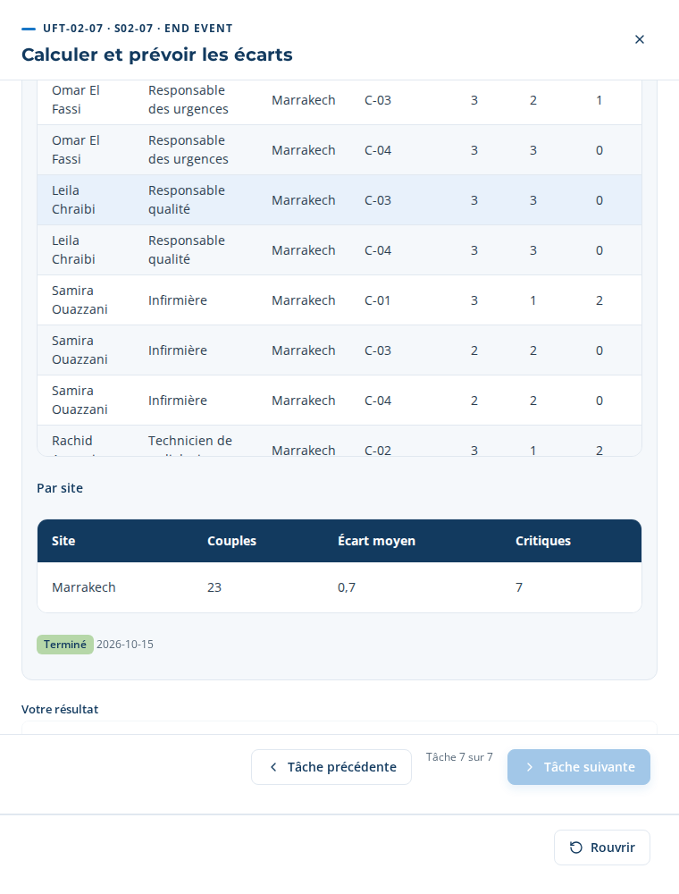
UFT-02-07 dans l’application
Clôturer la tâche : « Votre résultat » est rédigé à partir des étapes ; relisez-le, puis « Terminer » et « Tâche suivante ».

8. Phase 3 — Le plan de formation (E2E-01)
Le plan de formation relie les objectifs de la clinique aux thèmes prioritaires, avec budget, calendrier et indicateurs.

UFT-01-01 — Enregistrer les objectifs stratégiques
Qui : Responsable formation (approbateur : DRH) · compte headld@cliniquealamal.ma · Entrée → sortie : Stratégie d'entreprise → Registre des objectifs stratégiques
Étape MP-01.1 · Enregistrer les objectifs stratégiques de l’entreprise Tableau à coller · Responsable formation
Trois façons : Manuel — saisir ou coller les lignes · Depuis le modèle — 3 ligne(s) proposée(s) · IA ✓ — 4 ligne(s) proposée(s) (cas d’usage AIUC-F06)
Dans le cas : Proposition de l’IA
Copiez ce tableau (poignée ✥ en haut à gauche, Ctrl+C) et collez-le dans le tableau de l’étape (Ctrl+V), puis « Appliquer ». Colonnes obligatoires : Objectif stratégique, Cible, Échéance.
Code | Objectif stratégique | Indicateur | Valeur de départ | Cible | Échéance | Responsable
OS-1 | Porter le niveau moyen en Assistance IA en imagerie médicale de 1 à 3 | Niveau moyen validé C-02 (1–4) | 1 | 3 | 31/12/2026 | Ayoub Bennani
OS-2 | Porter le niveau moyen en Triage IA et aide à la décision clinique de 1,6 à 3 | Niveau moyen validé C-01 (1–4) | 1,6 | 3 | 31/12/2026 | Ayoub Bennani
OS-3 | Porter le niveau moyen en Éthique et protection des données de santé dans l’usage de l’IA de 2 à 3 | Niveau moyen validé C-03 (1–4) | 2 | 3 | 31/12/2026 | Ayoub Bennani
OS-4 | Ramener les écarts de compétences critiques sous 10 % | Taux d’écarts critiques (KPI-003) | 30 % | ≤ 10 % | 31/12/2026 | Ayoub Bennani

Clôturer la tâche : « Votre résultat » est rédigé à partir des étapes ; relisez-le, puis « Terminer » et « Tâche suivante ».

UFT-01-02 — Relier les objectifs aux fonctions et aux sites
Qui : Stratège formation (approbateur : Responsable formation) · compte analyst@cliniquealamal.ma · Entrée → sortie : Registre des objectifs stratégiques → Carte objectifs-fonctions
Étape MP-01.2 · Relier les objectifs aux fonctions et aux sites Tableau à coller · Stratège formation
Trois façons : Manuel — saisir ou coller les lignes · Depuis le modèle — 16 ligne(s) proposée(s) · IA ✓ — 4 ligne(s) proposée(s) (cas d’usage AIUC-F07)
Dans le cas : Proposition de l’IA
Copiez ce tableau (poignée ✥ en haut à gauche, Ctrl+C) et collez-le dans le tableau de l’étape (Ctrl+V), puis « Appliquer ». Colonnes obligatoires : Objectif, Fonction.
Objectif | Fonction | Site | Contribution | Comment la fonction y contribue | Responsable
OS-1 — Porter le niveau moyen en Assistance IA en imagerie médicale de 1 à 3 | Soins cliniques et infirmiers | Marrakech | Principale | 2 personne(s) de cette fonction ont un écart sur les compétences de l’objectif. | Karim Tazi
OS-2 — Porter le niveau moyen en Triage IA et aide à la décision clinique de 1,6 à 3 | Soins cliniques et infirmiers | Marrakech | Principale | 5 personne(s) de cette fonction ont un écart sur les compétences de l’objectif. | Karim Tazi
OS-3 — Porter le niveau moyen en Éthique et protection des données de santé dans l’usage de l’IA de 2 à 3 | Soins cliniques et infirmiers | Marrakech | Principale | 3 personne(s) de cette fonction ont un écart sur les compétences de l’objectif. | Karim Tazi
OS-4 — Ramener les écarts de compétences critiques sous 10 % | Soins cliniques et infirmiers | Marrakech | Principale | 11 personne(s) de cette fonction ont un écart sur les compétences de l’objectif. | Karim Tazi
Listes : Objectif = OS-1 — Porter le niveau moyen en Assistance IA en imagerie médicale de 1 à 3 | OS-2 — Porter le niveau moyen en Triage IA et aide à la décision clinique de 1,6 à 3 | OS-3 — Porter le niveau moyen en Éthique et protection des données de santé dans l’usage de l’IA de 2 à 3 | OS-4 — Ramener les écarts de compétences critiques sous 10 % ; Site = Marrakech ; Contribution = Principale | Secondaire.
Clôturer la tâche : « Votre résultat » est rédigé à partir des étapes ; relisez-le, puis « Terminer » et « Tâche suivante ».

UFT-01-03 — Cadrer les priorités de compétences
Qui : Analyste formation (approbateur : Responsable formation) · compte analyst@cliniquealamal.ma · Entrée → sortie : Carte objectifs-fonctions → Liste des compétences prioritaires
Étape MP-02.1 · Classer les compétences prioritaires Tableau à coller · Analyste formation
Trois façons : Manuel — saisir ou coller les lignes · Depuis le modèle — 4 ligne(s) proposée(s) · IA ✓ — 4 ligne(s) proposée(s) (cas d’usage AIUC-F01)
Dans le cas : Proposition de l’IA
Copiez ce tableau (poignée ✥ en haut à gauche, Ctrl+C) et collez-le dans le tableau de l’étape (Ctrl+V), puis « Appliquer ». Colonnes obligatoires : Compétence, Priorité.
Compétence | Écart moyen | Personnes en écart | Priorité | Objectif servi | Justification
C-02 — Assistance IA en imagerie médicale | 2 | 2 | 1 — Haute | OS-1 — Porter le niveau moyen en Assistance IA en imagerie médicale de 1 à 3 | Score 6 = écart moyen 2 × part d’écarts critiques × objectif OS-1.
C-01 — Triage IA et aide à la décision clinique | 1,4 | 5 | 1 — Haute | OS-2 — Porter le niveau moyen en Triage IA et aide à la décision clinique de 1,6 à 3 | Score 4,2 = écart moyen 1,4 × part d’écarts critiques × objectif OS-2.
C-03 — Éthique et protection des données de santé dans l’usage de l’IA | 0,4 | 3 | 2 — Moyenne | OS-3 — Porter le niveau moyen en Éthique et protection des données de santé dans l’usage de l’IA de 2 à 3 | Score 0,6 = écart moyen 0,4 × part d’écarts critiques × objectif OS-3.
C-04 — Esprit critique face aux résultats de l’IA | 0,1 | 1 | 3 — Basse |  | Score 0,1 = écart moyen 0,1 × part d’écarts critiques.
Listes : Compétence = C-01 — Triage IA et aide à la décision clinique | C-02 — Assistance IA en imagerie médicale | C-03 — Éthique et protection des données de santé dans l’usage de l’IA | C-04 — Esprit critique face aux résultats de l’IA ; Priorité = 1 — Haute | 2 — Moyenne | 3 — Basse ; Objectif servi = OS-1 — Porter le niveau moyen en Assistance IA en imagerie médicale de 1 à 3 | OS-2 — Porter le niveau moyen en Triage IA et aide à la décision clinique de 1,6 à 3 | OS-3 — Porter le niveau moyen en Éthique et protection des données de santé dans l’usage de l’IA de 2 à 3 | OS-4 — Ramener les écarts de compétences critiques sous 10 %.
Étape MP-02.2 · Fixer les cibles du plan Tableau à coller · Partenaire RH
Trois façons : Manuel — saisir ou coller les lignes · Depuis le modèle ✓ — 7 ligne(s) proposée(s) · IA — 7 ligne(s) proposée(s) (cas d’usage AIUC-F02)
Dans le cas : Depuis le modèle
Copiez ce tableau (poignée ✥ en haut à gauche, Ctrl+C) et collez-le dans le tableau de l’étape (Ctrl+V), puis « Appliquer ». Colonnes obligatoires : Compétence, Poste, Niveau en fin de plan.
Compétence | Poste | Niveau moyen actuel | Niveau en fin de plan | Échéance | Responsable
C-01 — Triage IA et aide à la décision clinique | Cadre de santé | 2 | 3 — Autonome | 31/12/2026
C-01 — Triage IA et aide à la décision clinique | Responsable des urgences | 2 | 3 — Autonome | 31/12/2026
C-01 — Triage IA et aide à la décision clinique | Infirmière | 1,3 | 3 — Autonome | 31/12/2026
C-02 — Assistance IA en imagerie médicale | Technicien de radiologie | 1 | 3 — Autonome | 31/12/2026
C-03 — Éthique et protection des données de santé dans l’usage de l’IA | Cadre de santé | 2 | 3 — Autonome | 31/12/2026
C-03 — Éthique et protection des données de santé dans l’usage de l’IA | Responsable des urgences | 2 | 3 — Autonome | 31/12/2026
C-03 — Éthique et protection des données de santé dans l’usage de l’IA | Technicien de radiologie | 1,5 | 2 — Pratique accompagnée | 31/12/2026
Listes : Compétence = C-01 — Triage IA et aide à la décision clinique | C-02 — Assistance IA en imagerie médicale | C-03 — Éthique et protection des données de santé dans l’usage de l’IA | C-04 — Esprit critique face aux résultats de l’IA ; Poste = Cadre de santé | Responsable des urgences | Responsable qualité | Infirmière | Technicien de radiologie ; Niveau en fin de plan = 1 — Notions | 2 — Pratique accompagnée | 3 — Autonome | 4 — Expert.
Clôturer la tâche : « Votre résultat » est rédigé à partir des étapes ; relisez-le, puis « Terminer » et « Tâche suivante ».

UFT-01-04 — Pré-cadrer les besoins de formation
Qui : Analyste formation (approbateur : Responsable formation) · compte analyst@cliniquealamal.ma · Entrée → sortie : Liste des compétences prioritaires → Besoins pré-cadrés
Étape MP-03.1 · Construire les besoins de formation à partir des priorités Panneau de travail · Système
Bouton du panneau (needs) : 7 besoin(s) construits
Besoins issus des écarts : 7 · Apprenants : 7 · Besoins issus du questionnaire : 10
Un besoin par compétence prioritaire et par poste : les personnes dont le niveau validé est sous la cible du plan.
Besoins de formation
Besoin | Poste | Personnes | Niveau → cible | Priorité | Qui
C-01 — Triage IA et aide à la décision clinique | Cadre de santé | 1 | 2 → 3 | 1 | Nadia Berrada
C-01 — Triage IA et aide à la décision clinique | Responsable des urgences | 1 | 2 → 3 | 1 | Omar El Fassi
C-01 — Triage IA et aide à la décision clinique | Infirmière | 3 | 1,3 → 3 | 1 | Samira Ouazzani, Mehdi Tahiri, Youssra Bennis
C-02 — Assistance IA en imagerie médicale | Technicien de radiologie | 2 | 1 → 3 | 1 | Rachid Amrani, Imane Zerouali
C-03 — Éthique et protection des données de santé dans l’usage de l’IA | Cadre de santé | 1 | 2 → 3 | 2 | Nadia Berrada
C-03 — Éthique et protection des données de santé dans l’usage de l’IA | Responsable des urgences | 1 | 2 → 3 | 2 | Omar El Fassi

Étape MP-03.2 · Revoir les besoins pré-cadrés Formulaire · Analyste formation
Trois façons : Manuel — saisir chaque champ · Depuis le modèle ✓ — 2 champ(s) pré-rempli(s) · IA — 2 champ(s) pré-rempli(s)
Dans le cas : Depuis le modèle
Saisissez ces valeurs dans le formulaire de l’étape ; chaque champ est enregistré quand vous le quittez. Une liste se choisit en un clic (le choix est enregistré par ce même clic).
Champ | Valeur à saisir ou à choisir
Besoins de formation pré-cadrés (obligatoire) | —
Constats (obligatoire) | 7 besoin(s) construits à partir des écarts prioritaires, 7 apprenant(s). • C-01 Triage IA et aide à la décision clinique — Cadre de santé : 1 (Nadia Berrada) • C-01 Triage IA et aide à la décision clinique — Responsable des urgences : 1 (Omar El Fassi) • C-01 Triage IA et aide à la décision clinique — Infirmière : 3 (Samira Ouazzani, Mehdi Tahiri, Youssra Bennis) • C-02 Assistance IA en imagerie médicale — Technicien de radiologie : 2 (Rachid Amrani, Imane Zerouali) • C-03 Éthique et protection des données de santé dans l’usage de l’IA — Cadre de santé : 1 (Nadia Berrada) • C-03 Éthique et protection des données de santé dans l’usage de l’IA — Responsable des urgences : 1 (Omar El Fassi) • C-03 Éthique et protection des données de santé dans l’usage de l’IA — Technicien de radiologie : 1 (Imane Zerouali)
Conclusion (obligatoire) | Conforme — liste
Actions de suivi | —
Date de revue (obligatoire) | —

Clôturer la tâche : « Votre résultat » est rédigé à partir des étapes ; relisez-le, puis « Terminer » et « Tâche suivante ».

UFT-01-05 — Définir l'enveloppe budgétaire
Qui : Directeur financier (approbateur : CFO) · compte headld@cliniquealamal.ma · Entrée → sortie : Besoins pré-cadrés → Enveloppe budgétaire
Étape MP-01.3 · Définir l'enveloppe budgétaire de la formation Formulaire · Directeur financier
Trois façons : Manuel — saisir chaque champ · Depuis le modèle — 6 champ(s) pré-rempli(s) · IA ✓ — 6 champ(s) pré-rempli(s)
Dans le cas : Proposition de l’IA
Saisissez ces valeurs dans le formulaire de l’étape ; chaque champ est enregistré quand vous le quittez. Une liste se choisit en un clic (le choix est enregistré par ce même clic).
Champ | Valeur à saisir ou à choisir
Montant de l’enveloppe (obligatoire) | 34100
Devise | MAD — liste
Exercice (obligatoire) | 2026
Financement | Budget formation — liste
Provision pour aléas (%) | 10
Justification (obligatoire) | Construit à partir des besoins : Triage IA et aide à la décision clinique 1 groupe(s) × 2 jour(s) externe ; Assistance IA en imagerie médicale 1 groupe(s) × 2 jour(s) externe ; Éthique et protection des données de santé dans l’usage de l’IA 1 groupe(s) × 1 jour(s) interne ; total 31 000 MAD + 10 % d’aléas.
Date de décision (obligatoire) | —
Décidé par (obligatoire) | —

Étape MP-18.1 · Répartir le budget par thème et par site Tableau à coller · Directeur financier
Trois façons : Manuel — saisir ou coller les lignes · Depuis le modèle — 3 ligne(s) proposée(s) · IA ✓ — 3 ligne(s) proposée(s) (cas d’usage AIUC-F10)
Dans le cas : Proposition de l’IA
Le tableau à coller est sur la page suivante, en paysage.
Étape MP-18.1 · Répartir le budget par thème et par site — tableau large, présenté en paysage
Copiez ce tableau (poignée ✥ en haut à gauche, Ctrl+C) et collez-le dans le tableau de l’étape (Ctrl+V), puis « Appliquer ». Colonnes obligatoires : Thème de formation, Budget.
Thème de formation | Compétence | Site | Apprenants | Groupes | Jours par groupe | Coût par jour | Budget | Devise | Modalité | Prestataire | Responsable
Triage IA et aide à la décision clinique | C-01 — Triage IA et aide à la décision clinique | Marrakech | 5 | 1 | 2 | 7000 | 14000 | MAD | Mixte | Externe | Ayoub Bennani
Assistance IA en imagerie médicale | C-02 — Assistance IA en imagerie médicale | Marrakech | 2 | 1 | 2 | 7000 | 14000 | MAD | Présentiel | Externe | Ayoub Bennani
Éthique et protection des données de santé dans l’usage de l’IA | C-03 — Éthique et protection des données de santé dans l’usage de l’IA | Marrakech | 3 | 1 | 1 | 3000 | 3000 | MAD | Mixte | Interne | Ayoub Bennani
Listes : Compétence = C-01 — Triage IA et aide à la décision clinique | C-02 — Assistance IA en imagerie médicale | C-03 — Éthique et protection des données de santé dans l’usage de l’IA | C-04 — Esprit critique face aux résultats de l’IA ; Site = Marrakech ; Devise = MAD | EUR | USD ; Modalité = Présentiel | À distance | Mixte | E-learning ; Prestataire = Interne | Externe.
Étape MP-18.2 · Prévoir les remboursements OFPPT Tableau à coller · Directeur financier
Trois façons : Manuel — saisir ou coller les lignes · Depuis le modèle — 3 ligne(s) proposée(s) · IA ✓ — 3 ligne(s) proposée(s) (cas d’usage AIUC-F11)
Dans le cas : Proposition de l’IA
Copiez ce tableau (poignée ✥ en haut à gauche, Ctrl+C) et collez-le dans le tableau de l’étape (Ctrl+V), puis « Appliquer ». Colonnes obligatoires : Thème de formation, Dispositif.
Thème de formation | Budget | Devise | Dispositif | Taux de remboursement (%) | Remboursement prévu | Date de dépôt
Triage IA et aide à la décision clinique | 14000 |  | Contrats spéciaux de formation (CSF) | 70 | 9800 | 14/11/2026
Assistance IA en imagerie médicale | 14000 |  | Contrats spéciaux de formation (CSF) | 70 | 9800 | 14/11/2026
Éthique et protection des données de santé dans l’usage de l’IA | 3000 |  | Non éligible | 0 | 0 | 14/11/2026
Listes : Devise = MAD | EUR | USD ; Dispositif = Contrats spéciaux de formation (CSF) | GIAC | Non éligible.
Clôturer la tâche : « Votre résultat » est rédigé à partir des étapes ; relisez-le, puis « Terminer » et « Tâche suivante ».

UFT-01-06 — Planifier le changement et l'adoption
Qui : Responsable conduite du changement (approbateur : Responsable formation) · compte headld@cliniquealamal.ma · Entrée → sortie : Enveloppe budgétaire → Plan d'adoption
Étape MP-19.1 · Évaluer l'impact du changement Tableau à coller · Responsable conduite du changement
Trois façons : Manuel — saisir ou coller les lignes · Depuis le modèle — 25 ligne(s) proposée(s) · IA ✓ — 25 ligne(s) proposée(s) (cas d’usage AIUC-F12)
Dans le cas : Proposition de l’IA
Copiez ce tableau (poignée ✥ en haut à gauche, Ctrl+C) et collez-le dans le tableau de l’étape (Ctrl+V), puis « Appliquer ». Colonnes obligatoires : Population, Critère, Note (1–5).
Population | Critère | Poids (%) | Note (1–5) | Faits justifiant la note
Cadre de santé | Changement des pratiques | 20 | 4 | Les suggestions de l’IA entrent dans la routine clinique.
Cadre de santé | Charge de travail | 20 | 3 | Temps de formation à libérer dans les plannings.
Cadre de santé | Compétences nouvelles | 20 | 3 | Écart moyen 0,7 sur 3 couple(s).
Cadre de santé | Nouveaux outils | 20 | 4 | Nouveaux outils d’IA à prendre en main.
Cadre de santé | Résistance probable | 20 | 2
Responsable des urgences | Changement des pratiques | 20 | 4 | Les suggestions de l’IA entrent dans la routine clinique.
Responsable des urgences | Charge de travail | 20 | 3 | Temps de formation à libérer dans les plannings.
Responsable des urgences | Compétences nouvelles | 20 | 3 | Écart moyen 0,7 sur 3 couple(s).
Responsable des urgences | Nouveaux outils | 20 | 4 | Nouveaux outils d’IA à prendre en main.
Responsable des urgences | Résistance probable | 20 | 2
Responsable qualité | Changement des pratiques | 20 | 3
Responsable qualité | Charge de travail | 20 | 3 | Temps de formation à libérer dans les plannings.
Responsable qualité | Compétences nouvelles | 20 | 2 | Écart moyen 0 sur 2 couple(s).
Responsable qualité | Nouveaux outils | 20 | 2
Responsable qualité | Résistance probable | 20 | 2
Infirmière | Changement des pratiques | 20 | 4 | Les suggestions de l’IA entrent dans la routine clinique.
Infirmière | Charge de travail | 20 | 3 | Temps de formation à libérer dans les plannings.
Infirmière | Compétences nouvelles | 20 | 3 | Écart moyen 0,6 sur 9 couple(s).
Infirmière | Nouveaux outils | 20 | 4 | Nouveaux outils d’IA à prendre en main.
Infirmière | Résistance probable | 20 | 2
Technicien de radiologie | Changement des pratiques | 20 | 4 | Les suggestions de l’IA entrent dans la routine clinique.
Technicien de radiologie | Charge de travail | 20 | 3 | Temps de formation à libérer dans les plannings.
Technicien de radiologie | Compétences nouvelles | 20 | 3 | Écart moyen 1 sur 6 couple(s).
Technicien de radiologie | Nouveaux outils | 20 | 4 | Nouveaux outils d’IA à prendre en main.
Technicien de radiologie | Résistance probable | 20 | 2
Listes : Population = Cadre de santé | Responsable des urgences | Responsable qualité | Infirmière | Technicien de radiologie ; Critère = Changement des pratiques | Charge de travail | Compétences nouvelles | Nouveaux outils | Résistance probable ; Note (1–5) = 1 | 2 | 3 | 4 | 5.
Étape MP-19.2 · Construire le plan d'adoption Tableau à coller · Responsable conduite du changement
Trois façons : Manuel — saisir ou coller les lignes · Depuis le modèle — 5 ligne(s) proposée(s) · IA ✓ — 6 ligne(s) proposée(s) (cas d’usage AIUC-F13)
Dans le cas : Proposition de l’IA
Copiez ce tableau (poignée ✥ en haut à gauche, Ctrl+C) et collez-le dans le tableau de l’étape (Ctrl+V), puis « Appliquer ». Colonnes obligatoires : Action d’adoption, Responsable.
Action d’adoption | Responsable | Pour qui | Début | Fin | Budget | Devise | Livrable
Message de lancement du sponsor à tout le personnel concerné | Dr Salma Benjelloun (Directrice générale) |  | 22/10/2026 | 22/10/2026 | 0 |  | Message envoyé
Désigner un référent IA par service | Nadia Berrada (Cadre de santé) |  | 22/10/2026 | 05/11/2026 | 0 |  | Liste des référents
Atelier de démonstration des outils avant les sessions | Ayoub Bennani (Head of L&D) |  | 05/11/2026 | 12/11/2026 | 0 |  | Atelier tenu
Canal de questions-réponses ouvert au personnel | Ayoub Bennani (Head of L&D) |  | 22/10/2026 | 31/12/2026 | 0 |  | FAQ à jour
Point d’adoption 30 jours après la dernière session | Ayoub Bennani (Head of L&D) |  | 12/02/2027 | 12/02/2027 | 0 |  | Note d’adoption
Nadia Berrada relaie le plan auprès de l’équipe Cadre de santé et remonte les difficultés | Nadia Berrada (Cadre de santé) | Cadre de santé | 29/10/2026 | 12/02/2027 | 0 |  | Retour mensuel
Listes : Pour qui = Cadre de santé | Responsable des urgences | Responsable qualité | Infirmière | Technicien de radiologie ; Devise = MAD | EUR | USD.
Clôturer la tâche : « Votre résultat » est rédigé à partir des étapes ; relisez-le, puis « Terminer » et « Tâche suivante ».

UFT-01-07 — Constituer le dossier d'approbation du plan
Qui : Responsable formation (approbateur : DRH) · compte headld@cliniquealamal.ma · Entrée → sortie : Plan d'adoption → Dossier d'approbation
Étape MP-01.4 · Planifier les jalons du comité de pilotage Tableau à coller · Responsable formation
Trois façons : Manuel — saisir ou coller les lignes · Depuis le modèle ✓ — 3 ligne(s) proposée(s) · IA — 5 ligne(s) proposée(s) (cas d’usage AIUC-F14)
Dans le cas : Depuis le modèle
Copiez ce tableau (poignée ✥ en haut à gauche, Ctrl+C) et collez-le dans le tableau de l’étape (Ctrl+V), puis « Appliquer ». Colonnes obligatoires : Jalon du comité de pilotage, Date.
Jalon du comité de pilotage | Responsable | Date | Ordre du jour | Livrable
Lancement du plan | Dr Salma Benjelloun (Directrice générale) | 22/10/2026 | Plan, budget, calendrier, rôles | Compte rendu
Revue à mi-parcours | Dr Salma Benjelloun (Directrice générale) | 13/01/2027 | Sessions tenues, présence, satisfaction, budget consommé | Compte rendu
Bilan de fin de plan | Dr Salma Benjelloun (Directrice générale) | 31/12/2026 | Kirkpatrick niveaux 1 à 3, objectifs atteints, plan suivant | Compte rendu

Étape MP-01.5 · Constituer le dossier d'approbation du plan Panneau de travail · Système
Document généré : DT-E2E-01 — Plan annuel de formation et budget — Clinique Al Amal (version 1, Draft).
Étape MP-04.1 · Consolider les livrables amont Panneau de travail · Système
Chaque livrable des étapes précédentes doit exister avant que le plan passe en comité de pilotage.
Livrables amont
Livrable | Enregistrements | Prêt
Référentiel de compétences | 4 | ✓
Cibles par poste | 14 | ✓
Inventaire validé | 23 | ✓
Écarts | 23 | ✓
Objectifs stratégiques | 4 | ✓
Besoins de formation | 7 | ✓

Clôturer la tâche : « Votre résultat » est rédigé à partir des étapes ; relisez-le, puis « Terminer » et « Tâche suivante ».

UFT-01-08 — Approuver et verrouiller le plan annuel de formation
Qui : DRH (approbateur : CHRO) · compte hrd@cliniquealamal.ma · Entrée → sortie : Dossier d'approbation → Plan annuel de formation approuvé
Étape MP-01.6 · Enregistrer la décision du comité de pilotage Formulaire · DRH
Trois façons : Manuel — saisir chaque champ · Depuis le modèle — 2 champ(s) pré-rempli(s) · IA ✓ — 3 champ(s) pré-rempli(s)
Dans le cas : Proposition de l’IA
Saisissez ces valeurs dans le formulaire de l’étape ; chaque champ est enregistré quand vous le quittez. Une liste se choisit en un clic (le choix est enregistré par ce même clic).
Champ | Valeur à saisir ou à choisir
Décision (obligatoire) | Approuvé — liste
Plan annuel de formation (obligatoire) | —
Justification (obligatoire) | 3 thème(s), 7 apprenant(s), 5 jour(s) de formation, budget 31 000 MAD pour une enveloppe de 34 100. Les objectifs, les écarts et le budget sont cohérents.
Conditions | Commencer par les thèmes de priorité 1 : Triage IA et aide à la décision clinique, Assistance IA en imagerie médicale.
Date de décision (obligatoire) | —
Décidé par (obligatoire) | —

Étape MP-01.7 · Verrouiller et diffuser le plan approuvé Panneau de travail · Système
Bouton du panneau (diffuse) : 6 message(s) envoyé(s)
3 thème(s), 7 apprenant(s), 5 jour(s) de formation, budget 31 000 MAD pour une enveloppe de 34 100.
Destinataires
Nom | Rôle | Canal | Message
Dr Salma Benjelloun | Directrice générale | E-mail | simulated
Hajar Tazi | DRH / président du comité de pilotage | E-mail | simulated
Dr Youssef Alaoui | Directeur médical | E-mail | simulated
Nadia Berrada | Cadre de santé | E-mail | simulated
Omar El Fassi | Responsable des urgences | WhatsApp | simulated
Leila Chraibi | Responsable qualité | E-mail | simulated

Clôturer la tâche : « Votre résultat » est rédigé à partir des étapes ; relisez-le, puis « Terminer » et « Tâche suivante ».

Jalon G3 — Rapport et feuille de route approuvés
Connectez-vous comme DRH (hrd@cliniquealamal.ma). Dans le projet, ouvrez la liste de contrôle du jalon, cochez chaque point vérifié, puis décidez « Go » avec une justification. Les tâches de la phase suivante ne démarrent qu’après ce « Go ».
Point à vérifier | Coché
Chaque section du rapport complétée et revue | Oui
Thèmes priorisés avec jours, groupes et formateurs | Oui
Budget dans l'enveloppe approuvée | Oui
Feuille de route reliée aux objectifs stratégiques | Oui
Décision : Go — Plan de formation 2027 approuvé par le comité de pilotage.

9. Phase 4 — La conception et la réalisation (E2E-05)
Les actions du plan deviennent des sessions : prestataires, programmes, convocations, présences et évaluations à chaud.

UFT-05-01 — Publier le contenu au catalogue
Qui : Développeur de contenus (approbateur : Responsable formation) · compte headld@cliniquealamal.ma · Entrée → sortie : Conception approuvée → Catalogue publié
Étape MP-06.3 · Soumettre le contenu à la revue de l’expert Tableau à coller · Système
Trois façons : Manuel — saisir ou coller les lignes · Depuis le modèle — 3 ligne(s) proposée(s) · IA ✓ — 3 ligne(s) proposée(s) (cas d’usage AIUC-F16)
Dans le cas : Proposition de l’IA
Copiez ce tableau (poignée ✥ en haut à gauche, Ctrl+C) et collez-le dans le tableau de l’étape (Ctrl+V), puis « Appliquer ». Colonnes obligatoires : Formation, Expert relecteur, E-mail de l’expert.
Formation | Format | Durée (heures) | Expert relecteur | E-mail de l’expert | Réponse attendue le
TR-01 — Triage IA et aide à la décision clinique | Mixte | 14 | Dr Youssef Alaoui (Directeur médical) | directeur.medical@cliniquealamal.ma | 22/10/2026
TR-02 — Assistance IA en imagerie médicale | Présentiel | 14 | Rachid Amrani (Technicien de radiologie) | radiologie@cliniquealamal.ma | 22/10/2026
TR-03 — Éthique et protection des données de santé dans l’usage de l’IA | Mixte | 7 | Leila Chraibi (Responsable qualité) | qualite@cliniquealamal.ma | 22/10/2026
Listes : Formation = TR-01 — Triage IA et aide à la décision clinique | TR-02 — Assistance IA en imagerie médicale | TR-03 — Éthique et protection des données de santé dans l’usage de l’IA ; Format = Présentiel | À distance | Mixte | E-learning.
À la clôture de l’étape : 3 lien(s) envoyé(s) par e-mail ou WhatsApp.
À la clôture de l’étape : 3 message(s) envoyé(s).
Demandes de revue
Formation | Expert | Statut | Approuve | Commentaires
TR-01 | Dr Youssef Alaoui | Invité | — | —
TR-02 | Rachid Amrani | Invité | — | —
TR-03 | Leila Chraibi | Invité | — | —

Étape MP-06.4 · Enregistrer la décision de revue Tableau à coller · Expert métier
Trois façons : Manuel — saisir ou coller les lignes · Depuis le modèle ✓ — 3 ligne(s) proposée(s) · IA — 3 ligne(s) proposée(s) (cas d’usage AIUC-F17)
Dans le cas : Depuis le modèle
Copiez ce tableau (poignée ✥ en haut à gauche, Ctrl+C) et collez-le dans le tableau de l’étape (Ctrl+V), puis « Appliquer ». Colonnes obligatoires : Formation, Décision de revue.
Formation | Décision de revue | Commentaires | Expert | Date
TR-01 — Triage IA et aide à la décision clinique | Approuvé | Conforme aux protocoles du service. — RAS | Dr Youssef Alaoui (Directeur médical) | 15/10/2026
TR-02 — Assistance IA en imagerie médicale | Approuvé | Ajouter un cas sur un patient âgé polypathologique. — Prévoir 30 minutes de pratique sur poste. | Rachid Amrani (Technicien de radiologie) | 15/10/2026
TR-03 — Éthique et protection des données de santé dans l’usage de l’IA | Approuvé | Ajouter un cas sur un patient âgé polypathologique. — Prévoir 30 minutes de pratique sur poste. | Leila Chraibi (Responsable qualité) | 15/10/2026
Listes : Formation = TR-01 — Triage IA et aide à la décision clinique | TR-02 — Assistance IA en imagerie médicale | TR-03 — Éthique et protection des données de santé dans l’usage de l’IA ; Décision de revue = Approuvé | À corriger | Rejeté.
3 réponse(s) reçue(s) sur les liens personnels, par exemple : Dr Youssef Alaoui, Rachid Amrani, Leila Chraibi.
Étape MP-06.6 · Publier le contenu au catalogue Tableau à coller · Développeur de contenus
Trois façons : Manuel — saisir ou coller les lignes · Depuis le modèle — 3 ligne(s) proposée(s) · IA ✓ — 3 ligne(s) proposée(s) (cas d’usage AIUC-F18)
Dans le cas : Proposition de l’IA
Copiez ce tableau (poignée ✥ en haut à gauche, Ctrl+C) et collez-le dans le tableau de l’étape (Ctrl+V), puis « Appliquer ». Colonnes obligatoires : Formation, Canal, Message.
Formation | Public (postes) | Canal | Message | Date
TR-01 | Cadre de santé, Responsable des urgences, Infirmière | E-mail | Une nouvelle formation est ouverte au catalogue : Triage IA et aide à la décision clinique (14 h, mixte). Elle vise le niveau 3 et est prévue pour : Cadre de santé, Responsable des urgences, Infirmière. Vous recevrez votre convocation avec la date et la salle. | 15/10/2026
TR-02 | Technicien de radiologie | E-mail | Une nouvelle formation est ouverte au catalogue : Assistance IA en imagerie médicale (14 h, présentiel). Elle vise le niveau 3 et est prévue pour : Technicien de radiologie. Vous recevrez votre convocation avec la date et la salle. | 15/10/2026
TR-03 | Cadre de santé, Responsable des urgences, Technicien de radiologie | E-mail | Une nouvelle formation est ouverte au catalogue : Éthique et protection des données de santé dans l’usage de l’IA (7 h, mixte). Elle vise le niveau 3 et est prévue pour : Cadre de santé, Responsable des urgences, Technicien de radiologie. Vous recevrez votre convocation avec la date et la salle. | 15/10/2026
Listes : Public (postes) = Cadre de santé | Responsable des urgences | Responsable qualité | Infirmière | Technicien de radiologie (plusieurs choix, séparés par des virgules) ; Canal = E-mail | WhatsApp | Dans l’application.
À la clôture de l’étape : 11 message(s) envoyé(s).
Annonces envoyées
À | Canal | Objet | Statut | Envoyé
cadre.sante@cliniquealamal.ma | E-mail | Nouvelle formation : Triage IA et aide à la décision clinique | simulated | 15/10/2026
urgences@cliniquealamal.ma | E-mail | Nouvelle formation : Triage IA et aide à la décision clinique | simulated | 15/10/2026
infirmiere.urgences@cliniquealamal.ma | E-mail | Nouvelle formation : Triage IA et aide à la décision clinique | simulated | 15/10/2026
infirmier.urgences2@cliniquealamal.ma | E-mail | Nouvelle formation : Triage IA et aide à la décision clinique | simulated | 15/10/2026
infirmiere.hospit@cliniquealamal.ma | E-mail | Nouvelle formation : Triage IA et aide à la décision clinique | simulated | 15/10/2026
radiologie@cliniquealamal.ma | E-mail | Nouvelle formation : Assistance IA en imagerie médicale | simulated | 15/10/2026

Clôturer la tâche : « Votre résultat » est rédigé à partir des étapes ; relisez-le, puis « Terminer » et « Tâche suivante ».

UFT-05-02 — Réserver la logistique
Qui : Administrateur de formation (approbateur : Responsable formation) · compte headld@cliniquealamal.ma · Entrée → sortie : Catalogue publié → Plan logistique
Étape MP-11.1 · Réserver salles et équipements Tableau à coller · Administrateur de formation
Trois façons : Manuel — saisir ou coller les lignes · Depuis le modèle — 1 ligne(s) proposée(s) · IA ✓ — 2 ligne(s) proposée(s) (cas d’usage AIUC-F19)
Dans le cas : Proposition de l’IA
Copiez ce tableau (poignée ✥ en haut à gauche, Ctrl+C) et collez-le dans le tableau de l’étape (Ctrl+V), puis « Appliquer ». Colonnes obligatoires : Salle ou équipement.
Salle ou équipement | Site | Capacité | Disponible du | Disponible au | Coût | Devise | Équipements
Salle de formation — Marrakech | Marrakech | 12 | 29/10/2026 | 31/12/2026 | 0 |  | Vidéoprojecteur, écran, 12 ordinateurs portables
Salle de simulation (box des urgences) — Marrakech | Marrakech | 6 | 29/10/2026 | 31/12/2026 | 0 |  | Moniteur patient, poste équipé de l’outil d’IA
Listes : Site = Marrakech ; Devise = MAD | EUR | USD.
Étape MP-11.2 · Gérer les agendas des formateurs Tableau à coller · Administrateur de formation
Trois façons : Manuel ✓ — saisir ou coller les lignes · Depuis le modèle — 1 ligne(s) proposée(s) · IA — 3 ligne(s) proposée(s) (cas d’usage AIUC-F20)
Dans le cas : Saisie manuelle (ou collage) — Saisie manuelle : le formateur interne de la clinique et un formateur externe.
Le tableau à coller est sur la page suivante, en paysage.
Étape MP-11.2 · Gérer les agendas des formateurs — tableau large, présenté en paysage
Copiez ce tableau (poignée ✥ en haut à gauche, Ctrl+C) et collez-le dans le tableau de l’étape (Ctrl+V), puis « Appliquer ». Colonnes obligatoires : Formateur.
Formateur | Organisme | E-mail | Téléphone | Disponible du | Disponible au | Formations | Tarif journalier
Hicham Tazi | Interne | trainer@cliniquealamal.ma | +212 6 61 00 00 12 | 01/11/2026 | 31/12/2027 | TR-03 — Éthique et protection des données de santé dans l’usage de l’IA | 0
Dr Karim Lahlou | Maghreb Learning Partners | k.lahlou@maghreb-lp.ma | +212 6 61 00 00 13 | 15/11/2026 | 30/06/2027 | TR-01 — Triage IA et aide à la décision clinique, TR-02 — Assistance IA en imagerie médicale | 7000
Listes : Organisme = Interne | Atlas Formation Conseil | Maghreb Learning Partners ; Formations = TR-01 — Triage IA et aide à la décision clinique | TR-02 — Assistance IA en imagerie médicale | TR-03 — Éthique et protection des données de santé dans l’usage de l’IA (plusieurs choix, séparés par des virgules).
Clôturer la tâche : « Votre résultat » est rédigé à partir des étapes ; relisez-le, puis « Terminer » et « Tâche suivante ».

UFT-05-03 — Planifier les sessions
Qui : Administrateur de formation (approbateur : Responsable formation) · compte headld@cliniquealamal.ma · Entrée → sortie : Plan logistique → Planning des sessions
Étape MP-07.1 · Créer la session de formation Tableau à coller · Administrateur de formation
Trois façons : Manuel — saisir ou coller les lignes · Depuis le modèle — 3 ligne(s) proposée(s) · IA ✓ — 3 ligne(s) proposée(s) (cas d’usage AIUC-F21)
Dans le cas : Proposition de l’IA
Copiez ce tableau (poignée ✥ en haut à gauche, Ctrl+C) et collez-le dans le tableau de l’étape (Ctrl+V), puis « Appliquer ». Colonnes obligatoires : Session, Formation, Date.
Session | Formation | Date | Heure de début | Heures | Salle | Formateur | Capacité | Modalité
S-01 | TR-01 — Triage IA et aide à la décision clinique | 15/11/2026 | 09:00 | 14 | Salle de simulation (box des urgences) — Marrakech (6) | Dr Karim Lahlou — Maghreb Learning Partners | 6 | Mixte
S-02 | TR-02 — Assistance IA en imagerie médicale | 16/11/2026 | 09:00 | 14 | Salle de formation — Marrakech (12) | Dr Karim Lahlou — Maghreb Learning Partners | 12 | Présentiel
S-03 | TR-03 — Éthique et protection des données de santé dans l’usage de l’IA | 17/11/2026 | 09:00 | 7 | Salle de formation — Marrakech (12) | Hicham Tazi — Interne | 12 | Mixte
Listes : Formation = TR-01 — Triage IA et aide à la décision clinique | TR-02 — Assistance IA en imagerie médicale | TR-03 — Éthique et protection des données de santé dans l’usage de l’IA ; Salle = Salle de formation — Marrakech (12) | Salle de simulation (box des urgences) — Marrakech (6) ; Formateur = Hicham Tazi — Interne | Dr Karim Lahlou — Maghreb Learning Partners ; Modalité = Présentiel | À distance | Mixte | E-learning.
Étape MP-07.2 · Vérifier les conflits de planning Panneau de travail · Système
Sessions : 3 · Conflits : 0
Aucun conflit : salles, formateurs, dates et capacités sont cohérents.
Planning
Session | Formation | Date | Salle | Formateur | Capacité
S-01 | TR-01 — Triage IA et aide à la décision clinique | 15/11/2026 09:00 | Salle de simulation (box des urgences) — Marrakech | Dr Karim Lahlou | 6
S-02 | TR-02 — Assistance IA en imagerie médicale | 16/11/2026 09:00 | Salle de formation — Marrakech | Dr Karim Lahlou | 12
S-03 | TR-03 — Éthique et protection des données de santé dans l’usage de l’IA | 17/11/2026 09:00 | Salle de formation — Marrakech | Hicham Tazi | 12

Clôturer la tâche : « Votre résultat » est rédigé à partir des étapes ; relisez-le, puis « Terminer » et « Tâche suivante ».

UFT-05-04 — Inscrire les apprenants et envoyer les convocations
Qui : Administrateur de formation (approbateur : Responsable formation) · compte headld@cliniquealamal.ma · Entrée → sortie : Planning des sessions → Inscriptions
Étape MP-07.3 · Inscrire les apprenants à la session Tableau à coller · Administrateur de formation
Trois façons : Manuel — saisir ou coller les lignes · Depuis le modèle — 10 ligne(s) proposée(s) · IA ✓ — 10 ligne(s) proposée(s) (cas d’usage AIUC-F22)
Dans le cas : Proposition de l’IA
Le tableau à coller est sur la page suivante, en paysage.
Étape MP-07.3 · Inscrire les apprenants à la session — tableau large, présenté en paysage
Copiez ce tableau (poignée ✥ en haut à gauche, Ctrl+C) et collez-le dans le tableau de l’étape (Ctrl+V), puis « Appliquer ». Colonnes obligatoires : Session, Apprenant, Canal de convocation.
Session | Apprenant | E-mail | Téléphone (WhatsApp) | Canal de convocation | Manager
S-01 — TR-01 · 15/11/2026 | Samira Ouazzani (Infirmière) | infirmiere.urgences@cliniquealamal.ma | +212 6 61 00 00 07 | WhatsApp | Nadia Berrada (Cadre de santé)
S-01 — TR-01 · 15/11/2026 | Youssra Bennis (Infirmière) | infirmiere.hospit@cliniquealamal.ma | +212 6 61 00 00 10 | E-mail | Nadia Berrada (Cadre de santé)
S-01 — TR-01 · 15/11/2026 | Nadia Berrada (Cadre de santé) | cadre.sante@cliniquealamal.ma | +212 6 61 00 00 04 | E-mail | Dr Youssef Alaoui (Directeur médical)
S-01 — TR-01 · 15/11/2026 | Omar El Fassi (Responsable des urgences) | urgences@cliniquealamal.ma | +212 6 61 00 00 05 | WhatsApp | Dr Youssef Alaoui (Directeur médical)
S-01 — TR-01 · 15/11/2026 | Mehdi Tahiri (Infirmière) | infirmier.urgences2@cliniquealamal.ma | +212 6 61 00 00 09 | WhatsApp | Nadia Berrada (Cadre de santé)
S-02 — TR-02 · 16/11/2026 | Rachid Amrani (Technicien de radiologie) | radiologie@cliniquealamal.ma | +212 6 61 00 00 08 | WhatsApp | Nadia Berrada (Cadre de santé)
S-02 — TR-02 · 16/11/2026 | Imane Zerouali (Technicien de radiologie) | radiologie2@cliniquealamal.ma | +212 6 61 00 00 11 | WhatsApp | Nadia Berrada (Cadre de santé)
S-03 — TR-03 · 17/11/2026 | Nadia Berrada (Cadre de santé) | cadre.sante@cliniquealamal.ma | +212 6 61 00 00 04 | E-mail | Dr Youssef Alaoui (Directeur médical)
S-03 — TR-03 · 17/11/2026 | Omar El Fassi (Responsable des urgences) | urgences@cliniquealamal.ma | +212 6 61 00 00 05 | WhatsApp | Dr Youssef Alaoui (Directeur médical)
S-03 — TR-03 · 17/11/2026 | Imane Zerouali (Technicien de radiologie) | radiologie2@cliniquealamal.ma | +212 6 61 00 00 11 | WhatsApp | Nadia Berrada (Cadre de santé)
Listes : Session = S-01 — TR-01 · 15/11/2026 | S-02 — TR-02 · 16/11/2026 | S-03 — TR-03 · 17/11/2026 ; Canal de convocation = E-mail | WhatsApp.
Étape MP-07.4 · Envoyer les convocations Panneau de travail · Système
Bouton du panneau (send) : 10 lien(s) envoyé(s)
10 réponse(s) reçue(s) sur les liens personnels, par exemple : Samira Ouazzani, Youssra Bennis, Nadia Berrada.
Apprenants : 10 · Convocations envoyées : 10 · Confirmées : 9
Convocations
Session | Apprenant | Canal | Statut | Confirmé
S-01 | Samira Ouazzani | WhatsApp | Répondu | Oui
S-01 | Youssra Bennis | E-mail | Répondu | Non — En congé ce jour-là.
S-01 | Nadia Berrada | E-mail | Répondu | Oui
S-01 | Omar El Fassi | WhatsApp | Répondu | Oui
S-01 | Mehdi Tahiri | WhatsApp | Répondu | Oui
S-02 | Rachid Amrani | WhatsApp | Répondu | Oui

Étape MP-17.1 · Provisionner les utilisateurs via SSO Panneau de travail · Système
Bouton du panneau (provision) : 0 compte(s) créé(s)
Chaque apprenant ayant une adresse e-mail reçoit un compte apprenant (authentification unique de l’organisation ; aucun mot de passe n’est envoyé).
Comptes des apprenants
Apprenant | E-mail | Compte
Samira Ouazzani | infirmiere.urgences@cliniquealamal.ma | Compte apprenant
Youssra Bennis | infirmiere.hospit@cliniquealamal.ma | Compte apprenant
Nadia Berrada | cadre.sante@cliniquealamal.ma | Compte apprenant
Omar El Fassi | urgences@cliniquealamal.ma | Compte apprenant
Mehdi Tahiri | infirmier.urgences2@cliniquealamal.ma | Compte apprenant
Rachid Amrani | radiologie@cliniquealamal.ma | Compte apprenant

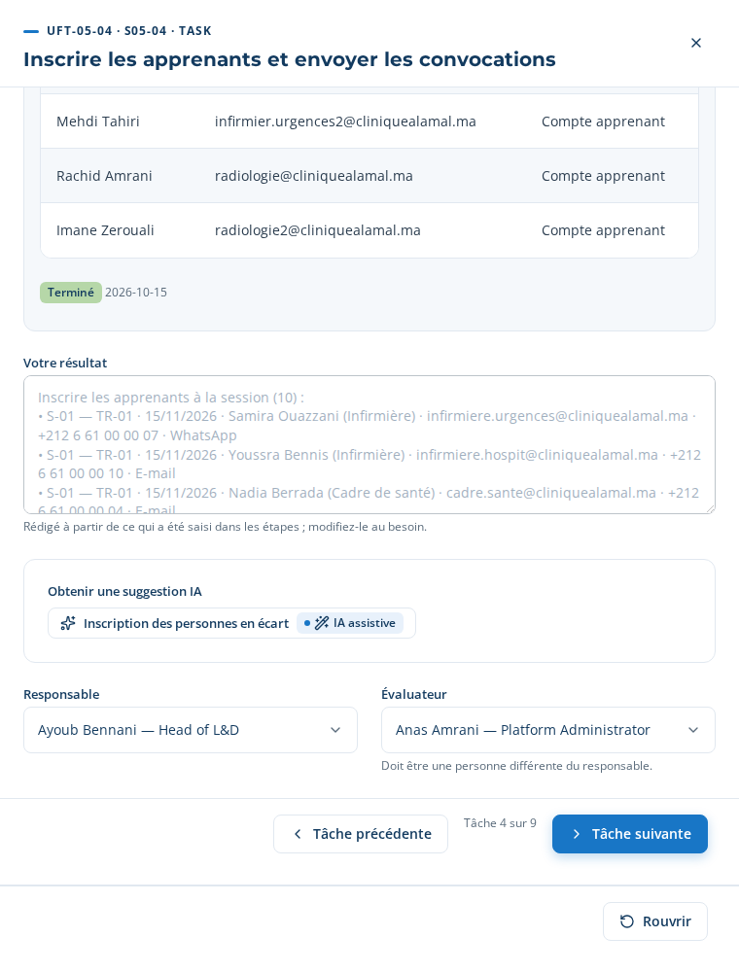
UFT-05-04 dans l’application
La convocation reçue par un apprenant (exemple) :
Objet : Clinique Al Amal — Convocation — Triage IA et aide à la décision clinique — 15/11/2026 09:00 Bonjour Samira Ouazzani, Vous êtes convoqué(e) à une session de formation : Convocation — Triage IA et aide à la décision clinique — 15/11/2026 09:00. Les détails (salle, formateur, durée) et la confirmation sont sur votre lien : http://localhost:4000/respond/2fFMmmGPuKi1jWf6kGivJuW_lzl_rWdm Merci de confirmer votre présence. Vous recevez ce message car vous êtes inscrit(e) à une formation de Clinique Al Amal. Répondez STOP pour ne plus recevoir ces messages.
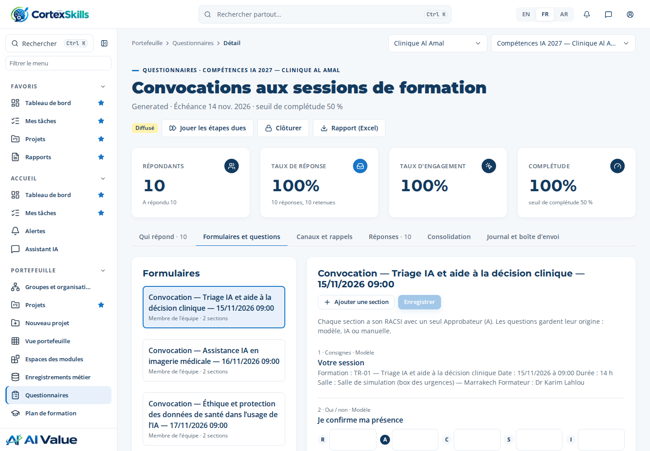
La convocation : détails de la session et confirmation de présence
Clôturer la tâche : « Votre résultat » est rédigé à partir des étapes ; relisez-le, puis « Terminer » et « Tâche suivante ».

UFT-05-05 — Pousser les capsules de micro-apprentissage
Qui : Concepteur pédagogique (approbateur : Responsable formation) · compte headld@cliniquealamal.ma · Entrée → sortie : Inscriptions → Capsules dans le flux de travail
Étape MP-25.1 · Rédiger une capsule de micro-apprentissage Tableau à coller · Concepteur pédagogique
Trois façons : Manuel — saisir ou coller les lignes · Depuis le modèle — 3 ligne(s) proposée(s) · IA ✓ — 3 ligne(s) proposée(s) (cas d’usage AIUC-F23)
Dans le cas : Proposition de l’IA
Copiez ce tableau (poignée ✥ en haut à gauche, Ctrl+C) et collez-le dans le tableau de l’étape (Ctrl+V), puis « Appliquer ». Colonnes obligatoires : Capsule, Texte de la capsule, Canal.
Capsule | Formation | Texte de la capsule | Durée de lecture (min) | Canal | Envoi le
L’essentiel — Triage IA et aide à la décision clinique | TR-01 — Triage IA et aide à la décision clinique | Triage IA et aide à la décision clinique en 3 points : • Expliquer les principes et les limites de Triage IA et aide à la décision clinique • Appliquer Triage IA et aide à la décision clinique dans les situations du poste, au niveau 3 • Vérifier le résultat et tracer la décision prise Question : dans quelle situation de votre journée allez-vous l’utiliser en premier ? | 3 | WhatsApp | 17/11/2026
L’essentiel — Assistance IA en imagerie médicale | TR-02 — Assistance IA en imagerie médicale | Assistance IA en imagerie médicale en 3 points : • Expliquer les principes et les limites de Assistance IA en imagerie médicale • Appliquer Assistance IA en imagerie médicale dans les situations du poste, au niveau 3 • Vérifier le résultat et tracer la décision prise Question : dans quelle situation de votre journée allez-vous l’utiliser en premier ? | 3 | WhatsApp | 18/11/2026
L’essentiel — Éthique et protection des données de santé dans l’usage de l’IA | TR-03 — Éthique et protection des données de santé dans l’usage de l’IA | Éthique et protection des données de santé dans l’usage de l’IA en 3 points : • Expliquer les principes et les limites de Éthique et protection des données de santé dans l’usage de l’IA • Appliquer Éthique et protection des données de santé dans l’usage de l’IA dans les situations du poste, au niveau 3 • Vérifier le résultat et tracer la décision prise Question : dans quelle situation de votre journée allez-vous l’utiliser en premier ? | 3 | WhatsApp | 19/11/2026
Listes : Formation = TR-01 — Triage IA et aide à la décision clinique | TR-02 — Assistance IA en imagerie médicale | TR-03 — Éthique et protection des données de santé dans l’usage de l’IA ; Canal = E-mail | WhatsApp.
Étape MP-25.2 · Générer un projet de capsule à partir d'une source Tableau à coller · Concepteur pédagogique
Trois façons : Manuel — saisir ou coller les lignes · Depuis le modèle ✓ — 3 ligne(s) proposée(s) · IA — 3 ligne(s) proposée(s) (cas d’usage AIUC-14)
Dans le cas : Depuis le modèle
Copiez ce tableau (poignée ✥ en haut à gauche, Ctrl+C) et collez-le dans le tableau de l’étape (Ctrl+V), puis « Appliquer ». Colonnes obligatoires : Document source, Projet de capsule, Texte proposé.
Document source | Formation | Projet de capsule | Texte proposé | Statut
Support de cours — Triage IA et aide à la décision clinique | TR-01 — Triage IA et aide à la décision clinique | Vérifier avant d’agir — Triage IA et aide à la décision clinique | Résumé du support de cours de Triage IA et aide à la décision clinique. | À valider
Support de cours — Assistance IA en imagerie médicale | TR-02 — Assistance IA en imagerie médicale | Vérifier avant d’agir — Assistance IA en imagerie médicale | Résumé du support de cours de Assistance IA en imagerie médicale. | À valider
Support de cours — Éthique et protection des données de santé dans l’usage de l’IA | TR-03 — Éthique et protection des données de santé dans l’usage de l’IA | Vérifier avant d’agir — Éthique et protection des données de santé dans l’usage de l’IA | Résumé du support de cours de Éthique et protection des données de santé dans l’usage de l’IA. | À valider
Listes : Formation = TR-01 — Triage IA et aide à la décision clinique | TR-02 — Assistance IA en imagerie médicale | TR-03 — Éthique et protection des données de santé dans l’usage de l’IA ; Statut = Brouillon | À valider.
Étape MP-25.3 · Pousser la capsule vers un canal collaboratif Panneau de travail · Système
Bouton du panneau (push) : 10 lien(s) envoyé(s)
7 réponse(s) reçue(s) sur les liens personnels, par exemple : Samira Ouazzani, Youssra Bennis, Omar El Fassi.
Capsules envoyées : 10 · Ouvertes : 100 %
Par capsule
Capsule | Envoyées | Ouvertes | Répondu
L’essentiel — Triage IA et aide à la décision clinique | 5 | 5 | 4
L’essentiel — Assistance IA en imagerie médicale | 2 | 2 | 1
L’essentiel — Éthique et protection des données de santé dans l’usage de l’IA | 3 | 3 | 2

Étape MP-25.4 · Consulter la capsule sur mobile Tableau à coller · Apprenant
Trois façons : Manuel — saisir ou coller les lignes · Depuis le modèle ✓ — 10 ligne(s) proposée(s) · IA — Non proposé pour cette étape
Dans le cas : Depuis le modèle
Copiez ce tableau (poignée ✥ en haut à gauche, Ctrl+C) et collez-le dans le tableau de l’étape (Ctrl+V), puis « Appliquer ». Colonnes obligatoires : Apprenant, Capsule, Lue.
Apprenant | Capsule | Lue | Date | Commentaire
Samira Ouazzani | L’essentiel — Triage IA et aide à la décision clinique | Oui | 15/10/2026 | Peu utile
Youssra Bennis | L’essentiel — Triage IA et aide à la décision clinique | Oui | 15/10/2026 | Utile
Nadia Berrada | L’essentiel — Triage IA et aide à la décision clinique | Oui | 15/10/2026
Omar El Fassi | L’essentiel — Triage IA et aide à la décision clinique | Oui | 15/10/2026 | Utile
Mehdi Tahiri | L’essentiel — Triage IA et aide à la décision clinique | Oui | 15/10/2026 | Peu utile
Rachid Amrani | L’essentiel — Assistance IA en imagerie médicale | Oui | 15/10/2026
Imane Zerouali | L’essentiel — Assistance IA en imagerie médicale | Oui | 15/10/2026 | Utile
Nadia Berrada | L’essentiel — Éthique et protection des données de santé dans l’usage de l’IA | Oui | 15/10/2026 | Utile
Omar El Fassi | L’essentiel — Éthique et protection des données de santé dans l’usage de l’IA | Oui | 15/10/2026
Imane Zerouali | L’essentiel — Éthique et protection des données de santé dans l’usage de l’IA | Oui | 15/10/2026 | Utile
Listes : Lue = Oui | Non.
Étape MP-25.5 · Suivre l'achèvement des capsules Panneau de travail · Système
Capsules envoyées : 10 · Ouvertes : 100 %
Par capsule
Capsule | Envoyées | Ouvertes | Répondu
L’essentiel — Triage IA et aide à la décision clinique | 5 | 5 | 4
L’essentiel — Assistance IA en imagerie médicale | 2 | 2 | 1
L’essentiel — Éthique et protection des données de santé dans l’usage de l’IA | 3 | 3 | 2

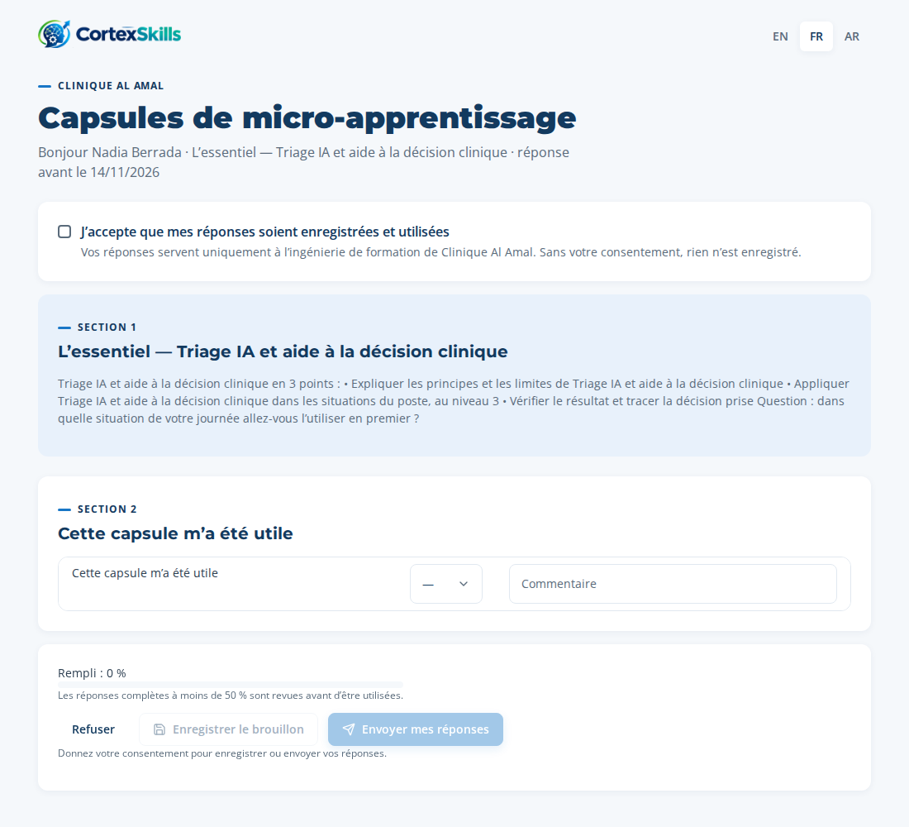
Une capsule ouverte depuis le lien reçu sur WhatsApp
Clôturer la tâche : « Votre résultat » est rédigé à partir des étapes ; relisez-le, puis « Terminer » et « Tâche suivante ».

UFT-05-06 — Mener les simulations immersives
Qui : Formateur (approbateur : Responsable formation) · compte headld@cliniquealamal.ma · Entrée → sortie : Inscriptions → Résultats de simulation
Étape MP-30.1 · Définir le scénario de simulation Tableau à coller · Concepteur pédagogique
Trois façons : Manuel — saisir ou coller les lignes · Depuis le modèle — 3 ligne(s) proposée(s) · IA ✓ — 3 ligne(s) proposée(s) (cas d’usage AIUC-F24)
Dans le cas : Proposition de l’IA
Copiez ce tableau (poignée ✥ en haut à gauche, Ctrl+C) et collez-le dans le tableau de l’étape (Ctrl+V), puis « Appliquer ». Colonnes obligatoires : Scénario, Formation, Situation.
Scénario | Formation | Situation | Comportement attendu | Responsable
Cas — Triage IA et aide à la décision clinique | TR-01 — Triage IA et aide à la décision clinique | Un patient de 67 ans arrive aux urgences avec une douleur thoracique. L’outil de triage IA propose un niveau de priorité. Vérifiez les données saisies, décidez de la priorité et expliquez votre choix. | Expliquer les principes et les limites de Triage IA et aide à la décision clinique ; Appliquer Triage IA et aide à la décision clinique dans les situations du poste, au niveau 3 ; Vérifier le résultat et tracer la décision prise | Ayoub Bennani
Cas — Assistance IA en imagerie médicale | TR-02 — Assistance IA en imagerie médicale | Une radiographie thoracique est signalée par l’outil d’IA comme « suspicion de nodule ». Examinez l’image et le signalement, décidez ce que vous transmettez au radiologue et tracez-le. | Expliquer les principes et les limites de Assistance IA en imagerie médicale ; Appliquer Assistance IA en imagerie médicale dans les situations du poste, au niveau 3 ; Vérifier le résultat et tracer la décision prise | Ayoub Bennani
Cas — Éthique et protection des données de santé dans l’usage de l’IA | TR-03 — Éthique et protection des données de santé dans l’usage de l’IA | Une situation réelle du poste où Éthique et protection des données de santé dans l’usage de l’IA est nécessaire. | Expliquer les principes et les limites de Éthique et protection des données de santé dans l’usage de l’IA ; Appliquer Éthique et protection des données de santé dans l’usage de l’IA dans les situations du poste, au niveau 3 ; Vérifier le résultat et tracer la décision prise | Ayoub Bennani
Listes : Formation = TR-01 — Triage IA et aide à la décision clinique | TR-02 — Assistance IA en imagerie médicale | TR-03 — Éthique et protection des données de santé dans l’usage de l’IA.
Étape MP-30.2 · Configurer la notation de la simulation Tableau à coller · Concepteur pédagogique
Trois façons : Manuel — saisir ou coller les lignes · Depuis le modèle ✓ — 12 ligne(s) proposée(s) · IA — 12 ligne(s) proposée(s) (cas d’usage AIUC-F25)
Dans le cas : Depuis le modèle
Copiez ce tableau (poignée ✥ en haut à gauche, Ctrl+C) et collez-le dans le tableau de l’étape (Ctrl+V), puis « Appliquer ». Colonnes obligatoires : Scénario, Critère de notation.
Scénario | Critère de notation | Poids (%) | Seuil de réussite (%)
Cas — Triage IA et aide à la décision clinique | Recueil et vérification des données | 25 | 70
Cas — Triage IA et aide à la décision clinique | Utilisation correcte de l’outil d’IA | 25 | 70
Cas — Triage IA et aide à la décision clinique | Décision et justification | 30 | 70
Cas — Triage IA et aide à la décision clinique | Communication et traçabilité | 20 | 70
Cas — Assistance IA en imagerie médicale | Recueil et vérification des données | 25 | 70
Cas — Assistance IA en imagerie médicale | Utilisation correcte de l’outil d’IA | 25 | 70
Cas — Assistance IA en imagerie médicale | Décision et justification | 30 | 70
Cas — Assistance IA en imagerie médicale | Communication et traçabilité | 20 | 70
Cas — Éthique et protection des données de santé dans l’usage de l’IA | Recueil et vérification des données | 25 | 70
Cas — Éthique et protection des données de santé dans l’usage de l’IA | Utilisation correcte de l’outil d’IA | 25 | 70
Cas — Éthique et protection des données de santé dans l’usage de l’IA | Décision et justification | 30 | 70
Cas — Éthique et protection des données de santé dans l’usage de l’IA | Communication et traçabilité | 20 | 70

Étape MP-30.3 · Lancer la séance de simulation Tableau à coller · Formateur
Trois façons : Manuel — saisir ou coller les lignes · Depuis le modèle — 3 ligne(s) proposée(s) · IA ✓ — 3 ligne(s) proposée(s) (cas d’usage AIUC-F26)
Dans le cas : Proposition de l’IA
Copiez ce tableau (poignée ✥ en haut à gauche, Ctrl+C) et collez-le dans le tableau de l’étape (Ctrl+V), puis « Appliquer ». Colonnes obligatoires : Session, Scénario, Date, Canal, Message aux apprenants.
Session | Scénario | Date | Canal | Message aux apprenants
S-01 — TR-01 · 15/11/2026 | Cas — Triage IA et aide à la décision clinique | 15/11/2026 | WhatsApp | Pendant la session, vous participerez à une simulation : « Cas — Triage IA et aide à la décision clinique ». Elle dure environ 20 minutes et est évaluée sur une grille partagée à l’avance.
S-02 — TR-02 · 16/11/2026 | Cas — Assistance IA en imagerie médicale | 16/11/2026 | WhatsApp | Pendant la session, vous participerez à une simulation : « Cas — Assistance IA en imagerie médicale ». Elle dure environ 20 minutes et est évaluée sur une grille partagée à l’avance.
S-03 — TR-03 · 17/11/2026 | Cas — Éthique et protection des données de santé dans l’usage de l’IA | 17/11/2026 | WhatsApp | Pendant la session, vous participerez à une simulation : « Cas — Éthique et protection des données de santé dans l’usage de l’IA ». Elle dure environ 20 minutes et est évaluée sur une grille partagée à l’avance.
Listes : Session = S-01 — TR-01 · 15/11/2026 | S-02 — TR-02 · 16/11/2026 | S-03 — TR-03 · 17/11/2026 ; Canal = E-mail | WhatsApp.
À la clôture de l’étape : 10 lien(s) envoyé(s) par e-mail ou WhatsApp.
À la clôture de l’étape : 10 message(s) envoyé(s).
Messages aux apprenants
Apprenant | Statut
Samira Ouazzani | Invité
Youssra Bennis | Invité
Nadia Berrada | Invité
Omar El Fassi | Invité
Mehdi Tahiri | Invité
Rachid Amrani | Invité

Étape MP-30.4 · Saisir la performance en simulation Tableau à coller · Système
Trois façons : Manuel — saisir ou coller les lignes · Depuis le modèle ✓ — 10 ligne(s) proposée(s) · IA — Non proposé pour cette étape
Dans le cas : Depuis le modèle (proposition modifiée avant d’être enregistrée) — Le modèle liste les apprenants de chaque séance ; le formateur saisit le score et l’observation.
Copiez ce tableau (poignée ✥ en haut à gauche, Ctrl+C) et collez-le dans le tableau de l’étape (Ctrl+V), puis « Appliquer ». Colonnes obligatoires : Apprenant, Scénario, Score (%).
Apprenant | Scénario | Score (%) | Observation
Samira Ouazzani | Cas — Triage IA et aide à la décision clinique | 78 | Données vérifiées, décision justifiée et tracée.
Nadia Berrada | Cas — Triage IA et aide à la décision clinique | 82 | Données vérifiées, décision justifiée et tracée.
Omar El Fassi | Cas — Triage IA et aide à la décision clinique | 90 | Données vérifiées, décision justifiée et tracée.
Mehdi Tahiri | Cas — Triage IA et aide à la décision clinique | 85 | Données vérifiées, décision justifiée et tracée.
Rachid Amrani | Cas — Assistance IA en imagerie médicale | 72 | Données vérifiées, décision justifiée et tracée.
Imane Zerouali | Cas — Assistance IA en imagerie médicale | 64 | Signalement IA transmis sans vérifier la qualité de l’image.
Nadia Berrada | Cas — Éthique et protection des données de santé dans l’usage de l’IA | 82 | Données vérifiées, décision justifiée et tracée.
Omar El Fassi | Cas — Éthique et protection des données de santé dans l’usage de l’IA | 90 | Données vérifiées, décision justifiée et tracée.
Imane Zerouali | Cas — Éthique et protection des données de santé dans l’usage de l’IA | 64 | Signalement IA transmis sans vérifier la qualité de l’image.

Étape MP-30.5 · Débriefer l'apprenant Tableau à coller · Formateur
Trois façons : Manuel — saisir ou coller les lignes · Depuis le modèle — 9 ligne(s) proposée(s) · IA ✓ — 9 ligne(s) proposée(s) (cas d’usage AIUC-F27)
Dans le cas : Proposition de l’IA
Copiez ce tableau (poignée ✥ en haut à gauche, Ctrl+C) et collez-le dans le tableau de l’étape (Ctrl+V), puis « Appliquer ». Colonnes obligatoires : Apprenant, Points forts, À améliorer.
Apprenant | Date | Points forts | À améliorer | Prochaine étape
Samira Ouazzani | 15/10/2026 | Score 78 % : la décision est justifiée et tracée. Données vérifiées, décision justifiée et tracée. | Verbaliser les limites de la suggestion de l’IA avant de décider. | Mettre en pratique ; observation à J+30
Nadia Berrada | 15/10/2026 | Score 82 % : la décision est justifiée et tracée. Données vérifiées, décision justifiée et tracée. | Verbaliser les limites de la suggestion de l’IA avant de décider. | Mettre en pratique ; observation à J+30
Omar El Fassi | 15/10/2026 | Score 90 % : la décision est justifiée et tracée. Données vérifiées, décision justifiée et tracée. | Verbaliser les limites de la suggestion de l’IA avant de décider. | Mettre en pratique ; observation à J+30
Mehdi Tahiri | 15/10/2026 | Score 85 % : la décision est justifiée et tracée. Données vérifiées, décision justifiée et tracée. | Verbaliser les limites de la suggestion de l’IA avant de décider. | Mettre en pratique ; observation à J+30
Rachid Amrani | 15/10/2026 | Score 72 % : la décision est justifiée et tracée. Données vérifiées, décision justifiée et tracée. | Verbaliser les limites de la suggestion de l’IA avant de décider. | Mettre en pratique ; observation à J+30
Imane Zerouali | 15/10/2026 | Score 64 % : données recueillies. Signalement IA transmis sans vérifier la qualité de l’image. | Vérifier les données saisies dans l’outil avant de lire sa suggestion ; justifier la décision. | Seconde simulation à la prochaine session
Nadia Berrada | 15/10/2026 | Score 82 % : la décision est justifiée et tracée. Données vérifiées, décision justifiée et tracée. | Verbaliser les limites de la suggestion de l’IA avant de décider. | Mettre en pratique ; observation à J+30
Omar El Fassi | 15/10/2026 | Score 90 % : la décision est justifiée et tracée. Données vérifiées, décision justifiée et tracée. | Verbaliser les limites de la suggestion de l’IA avant de décider. | Mettre en pratique ; observation à J+30
Imane Zerouali | 15/10/2026 | Score 64 % : données recueillies. Signalement IA transmis sans vérifier la qualité de l’image. | Vérifier les données saisies dans l’outil avant de lire sa suggestion ; justifier la décision. | Seconde simulation à la prochaine session

Étape MP-30.6 · Enregistrer la preuve de simulation Panneau de travail · Système
Bouton du panneau (record) : 9 preuve(s) enregistrée(s)
Simulations enregistrées : 9 · Score moyen : 78,6 %
Preuves de simulation
Apprenant | Score (%) | Réussi
Samira Ouazzani | 78 | ✓
Nadia Berrada | 82 | ✓
Omar El Fassi | 90 | ✓
Mehdi Tahiri | 85 | ✓
Rachid Amrani | 72 | ✓
Imane Zerouali | 64 | ✗

Clôturer la tâche : « Votre résultat » est rédigé à partir des étapes ; relisez-le, puis « Terminer » et « Tâche suivante ».

UFT-05-07 — Enregistrer la présence
Qui : Formateur (approbateur : Administrateur de formation) · compte headld@cliniquealamal.ma · Entrée → sortie : Planning des sessions → Feuilles de présence
Étape MP-07.5 · Enregistrer la présence Tableau à coller · Formateur
Trois façons : Manuel — saisir ou coller les lignes · Depuis le modèle ✓ — 10 ligne(s) proposée(s) · IA — Non proposé pour cette étape
Dans le cas : Depuis le modèle
Copiez ce tableau (poignée ✥ en haut à gauche, Ctrl+C) et collez-le dans le tableau de l’étape (Ctrl+V), puis « Appliquer ». Colonnes obligatoires : Session, Apprenant, Présence.
Session | Apprenant | Présence | Heures suivies | Feuille signée
S-01 — TR-01 · 15/11/2026 | Samira Ouazzani | Présent | 14 | Oui
S-01 — TR-01 · 15/11/2026 | Youssra Bennis | Absent | 0 | Non
S-01 — TR-01 · 15/11/2026 | Nadia Berrada | Présent | 14 | Oui
S-01 — TR-01 · 15/11/2026 | Omar El Fassi | Présent | 14 | Oui
S-01 — TR-01 · 15/11/2026 | Mehdi Tahiri | Présent | 14 | Oui
S-02 — TR-02 · 16/11/2026 | Rachid Amrani | Présent | 14 | Oui
S-02 — TR-02 · 16/11/2026 | Imane Zerouali | Présent | 14 | Oui
S-03 — TR-03 · 17/11/2026 | Nadia Berrada | Présent | 7 | Oui
S-03 — TR-03 · 17/11/2026 | Omar El Fassi | Présent | 7 | Oui
S-03 — TR-03 · 17/11/2026 | Imane Zerouali | Présent | 7 | Oui
Listes : Session = S-01 — TR-01 · 15/11/2026 | S-02 — TR-02 · 16/11/2026 | S-03 — TR-03 · 17/11/2026 ; Présence = Présent | Absent | Excusé ; Feuille signée = Oui | Non.
Clôturer la tâche : « Votre résultat » est rédigé à partir des étapes ; relisez-le, puis « Terminer » et « Tâche suivante ».

UFT-05-08 — Clôturer les sessions
Qui : Administrateur de formation (approbateur : Responsable formation) · compte hrd@cliniquealamal.ma · Entrée → sortie : Feuilles de présence → Dossiers d'achèvement
Étape MP-07.6 · Clôturer la session et enregistrer l'achèvement Formulaire · Administrateur de formation
Trois façons : Manuel — saisir chaque champ · Depuis le modèle — 3 champ(s) pré-rempli(s) · IA ✓ — 3 champ(s) pré-rempli(s)
Dans le cas : Proposition de l’IA
Saisissez ces valeurs dans le formulaire de l’étape ; chaque champ est enregistré quand vous le quittez. Une liste se choisit en un clic (le choix est enregistré par ce même clic).
Champ | Valeur à saisir ou à choisir
Décision (obligatoire) | Approuvé — liste
Sessions clôturées (obligatoire) | S-01 — TR-01 · 15/11/2026, S-02 — TR-02 · 16/11/2026, S-03 — TR-03 · 17/11/2026 — cases à cocher
Justification (obligatoire) | 3 session(s), 10 apprenant(s) inscrit(s), 9 présent(s), 1 absent(s), 0 excusé(s). À réinscrire à une prochaine session : Youssra Bennis.
Date de décision (obligatoire) | —
Décidé par (obligatoire) | —

Clôturer la tâche : « Votre résultat » est rédigé à partir des étapes ; relisez-le, puis « Terminer » et « Tâche suivante ».

UFT-05-09 — Rapprocher et archiver la période
Qui : Administrateur de formation (approbateur : Responsable formation) · compte headld@cliniquealamal.ma · Entrée → sortie : Dossiers d'achèvement → Période de réalisation clôturée
Étape MP-11.5 · Rapprocher présences et factures Formulaire · Administrateur de formation
Trois façons : Manuel — saisir chaque champ · Depuis le modèle — 2 champ(s) pré-rempli(s) · IA ✓ — 3 champ(s) pré-rempli(s)
Dans le cas : Proposition de l’IA
Saisissez ces valeurs dans le formulaire de l’étape ; chaque champ est enregistré quand vous le quittez. Une liste se choisit en un clic (le choix est enregistré par ce même clic).
Champ | Valeur à saisir ou à choisir
Présences et factures (obligatoire) | —
Constats (obligatoire) | • MLP-2026-118 (Maghreb Learning Partners, S-01) : 4 facturé(s) / 4 présent(s) ✓ • MLP-2026-119 (Maghreb Learning Partners, S-02) : 2 facturé(s) / 2 présent(s) ✓
Conclusion (obligatoire) | Conforme — liste
Actions de suivi | Rien à corriger.
Date de revue (obligatoire) | —

Étape MP-11.6 · Archiver les dossiers de la période (rapport de réalisation) Panneau de travail · Système
Document généré : DT-E2E-05 — Rapport de réalisation des formations — Clinique Al Amal (version 1, Draft).
Étape MP-11.3 · Importer les dossiers de formation externes Tableau à coller · Administrateur de formation
Trois façons : Manuel — saisir ou coller les lignes · Depuis le modèle ✓ — 2 ligne(s) proposée(s) · IA — 2 ligne(s) proposée(s) (cas d’usage AIUC-F30)
Dans le cas : Depuis le modèle (proposition modifiée avant d’être enregistrée) — Le modèle calcule le montant attendu (heures × tarif journalier) et le nombre de présents ; le n° de facture est saisi depuis la facture reçue.
Copiez ce tableau (poignée ✥ en haut à gauche, Ctrl+C) et collez-le dans le tableau de l’étape (Ctrl+V), puis « Appliquer ». Colonnes obligatoires : Organisme, N° de facture, Montant.
Organisme | N° de facture | Session | Montant | Devise | Participants facturés | Date de facture
Maghreb Learning Partners | MLP-2026-118 | S-01 — TR-01 · 15/11/2026 | 14000 |  | 4 | 15/10/2026
Maghreb Learning Partners | MLP-2026-119 | S-02 — TR-02 · 16/11/2026 | 14000 |  | 2 | 15/10/2026
Listes : Organisme = Interne | Atlas Formation Conseil | Maghreb Learning Partners ; Session = S-01 — TR-01 · 15/11/2026 | S-02 — TR-02 · 16/11/2026 | S-03 — TR-03 · 17/11/2026 ; Devise = MAD | EUR | USD.
Étape MP-11.4 · Corriger un dossier de formation avec justification Formulaire · Administrateur de formation
Trois façons : Manuel — saisir chaque champ · Depuis le modèle — 2 champ(s) pré-rempli(s) · IA ✓ — 3 champ(s) pré-rempli(s)
Dans le cas : Proposition de l’IA
Saisissez ces valeurs dans le formulaire de l’étape ; chaque champ est enregistré quand vous le quittez. Une liste se choisit en un clic (le choix est enregistré par ce même clic).
Champ | Valeur à saisir ou à choisir
Dossier de formation corrigé (obligatoire) | —
Constats (obligatoire) | • MLP-2026-118 (Maghreb Learning Partners, S-01) : 4 facturé(s) / 4 présent(s) ✓ • MLP-2026-119 (Maghreb Learning Partners, S-02) : 2 facturé(s) / 2 présent(s) ✓
Conclusion (obligatoire) | Conforme — liste
Actions de suivi | Rien à corriger.
Date de revue (obligatoire) | —

Clôturer la tâche : « Votre résultat » est rédigé à partir des étapes ; relisez-le, puis « Terminer » et « Tâche suivante ».

10. Phase 5 — L’évaluation de l’efficacité (E2E-07)
Les acquis, le transfert en situation de travail et l’efficacité sont mesurés et comparés aux objectifs.

UFT-07-01 — Créer l'instrument d'évaluation
Qui : Concepteur pédagogique (approbateur : Responsable formation) · compte headld@cliniquealamal.ma · Entrée → sortie : Stratégie d'évaluation → Instrument d'évaluation
Étape MP-09.1 · Créer l'instrument d'évaluation Tableau à coller · Concepteur pédagogique
Trois façons : Manuel — saisir ou coller les lignes · Depuis le modèle ✓ — 3 ligne(s) proposée(s) · IA — 3 ligne(s) proposée(s) (cas d’usage AIUC-F32)
Dans le cas : Depuis le modèle
Copiez ce tableau (poignée ✥ en haut à gauche, Ctrl+C) et collez-le dans le tableau de l’étape (Ctrl+V), puis « Appliquer ». Colonnes obligatoires : Instrument, Répondants.
Instrument | Formations | Moment | Seuil (%) | Répondants
Questionnaire de satisfaction (niveau 1) | TR-01 — Triage IA et aide à la décision clinique, TR-02 — Assistance IA en imagerie médicale, TR-03 — Éthique et protection des données de santé dans l’usage de l’IA | Fin de session | 80 | Apprenants
Test de connaissances (niveau 2) | TR-01 — Triage IA et aide à la décision clinique, TR-02 — Assistance IA en imagerie médicale, TR-03 — Éthique et protection des données de santé dans l’usage de l’IA | Fin de session | 70 | Apprenants
Observation en situation de travail (niveau 3) | TR-01 — Triage IA et aide à la décision clinique, TR-02 — Assistance IA en imagerie médicale, TR-03 — Éthique et protection des données de santé dans l’usage de l’IA | J+90 | 70 | Managers
Listes : Instrument = Questionnaire de satisfaction (niveau 1) | Test de connaissances (niveau 2) | Observation en situation de travail (niveau 3) ; Formations = TR-01 — Triage IA et aide à la décision clinique | TR-02 — Assistance IA en imagerie médicale | TR-03 — Éthique et protection des données de santé dans l’usage de l’IA (plusieurs choix, séparés par des virgules) ; Moment = Fin de session | J+30 | J+90 ; Répondants = Apprenants | Managers.
Clôturer la tâche : « Votre résultat » est rédigé à partir des étapes ; relisez-le, puis « Terminer » et « Tâche suivante ».

UFT-07-02 — Rédiger la banque de questions
Qui : Concepteur pédagogique (approbateur : Responsable formation) · compte headld@cliniquealamal.ma · Entrée → sortie : Instrument d'évaluation → Banque de questions
Étape MP-09.2 · Générer un projet de banque de questions Tableau à coller · Concepteur pédagogique
Trois façons : Manuel — saisir ou coller les lignes · Depuis le modèle — 9 ligne(s) proposée(s) · IA ✓ — 17 ligne(s) proposée(s) (cas d’usage AIUC-07)
Dans le cas : Proposition de l’IA
Copiez ce tableau (poignée ✥ en haut à gauche, Ctrl+C) et collez-le dans le tableau de l’étape (Ctrl+V), puis « Appliquer ». Colonnes obligatoires : Formation, Question, Choix (A ; B ; C ; D), Bonne réponse.
Formation | Question | Choix (A ; B ; C ; D) | Bonne réponse | Points
TR-01 — Triage IA et aide à la décision clinique | L’outil de triage IA propose une priorité basse pour un patient dont l’état vous inquiète. Que faites-vous ? | Vous suivez la proposition de l’outil ; Vous réévaluez le patient et décidez selon votre jugement clinique, puis tracez l’écart ; Vous attendez l’avis d’un collègue sans rien noter ; Vous modifiez les données saisies pour obtenir une priorité haute | B | 1
TR-01 — Triage IA et aide à la décision clinique | Avant de lire la proposition de l’outil de triage, il faut d’abord : | Vérifier que les constantes et le motif saisis sont complets et exacts ; Imprimer la fiche patient ; Prévenir le médecin chef ; Rien de particulier | A | 1
TR-01 — Triage IA et aide à la décision clinique | Que doit contenir la traçabilité d’une décision de triage assistée par l’IA ? | Uniquement la priorité finale ; La priorité proposée, la priorité retenue et la raison d’un éventuel écart ; Le nom de l’éditeur du logiciel ; La durée d’attente prévue | B | 1
TR-01 — Triage IA et aide à la décision clinique | Un outil de triage IA peut se tromper surtout quand : | Les données d’entrée sont incomplètes ou inhabituelles ; Le patient est connu de l’établissement ; Il est utilisé de jour ; Le service est calme | A | 1
TR-01 — Triage IA et aide à la décision clinique | Une suggestion d’un outil d’IA doit être : | Appliquée sans vérification ; Vérifiée et confrontée au jugement professionnel avant d’agir ; Ignorée systématiquement ; Validée par le service informatique | B | 1
TR-01 — Triage IA et aide à la décision clinique | Quel comportement montre l’objectif « Appliquer Triage IA et aide à la décision clinique dans les situations du poste, au niveau 3 » ? | Le faire sans vérifier ; Le faire, vérifier le résultat et tracer la décision ; Demander à quelqu’un d’autre de le faire ; Le reporter | B | 1
TR-02 — Assistance IA en imagerie médicale | L’outil d’IA signale une « suspicion de nodule » sur une radiographie. Le bon réflexe est : | Considérer le diagnostic comme posé ; Transmettre le signalement au radiologue avec l’image, sans conclure soi-même ; Supprimer le signalement s’il semble faux ; Attendre le prochain examen | B | 1
TR-02 — Assistance IA en imagerie médicale | Un « faux positif » de l’outil d’imagerie signifie : | L’outil signale une anomalie qui n’existe pas ; L’outil ne signale pas une anomalie présente ; L’image est floue ; Le patient a refusé l’examen | A | 1
TR-02 — Assistance IA en imagerie médicale | Pourquoi vérifier la qualité de l’image avant l’analyse par l’IA ? | Pour respecter le planning ; Parce qu’une image de mauvaise qualité peut fausser le résultat de l’outil ; Pour réduire la dose ; Ce n’est pas utile | B | 1
TR-02 — Assistance IA en imagerie médicale | Qui reste responsable de l’interprétation finale de l’examen ? | L’éditeur de l’outil ; Le technicien seul ; Le radiologue ; L’administration | C | 1
TR-02 — Assistance IA en imagerie médicale | Une suggestion d’un outil d’IA doit être : | Appliquée sans vérification ; Vérifiée et confrontée au jugement professionnel avant d’agir ; Ignorée systématiquement ; Validée par le service informatique | B | 1
TR-02 — Assistance IA en imagerie médicale | Quel comportement montre l’objectif « Appliquer Assistance IA en imagerie médicale dans les situations du poste, au niveau 3 » ? | Le faire sans vérifier ; Le faire, vérifier le résultat et tracer la décision ; Demander à quelqu’un d’autre de le faire ; Le reporter | B | 1
TR-03 — Éthique et protection des données de santé dans l’usage de l’IA | Une suggestion d’un outil d’IA doit être : | Appliquée sans vérification ; Vérifiée et confrontée au jugement professionnel avant d’agir ; Ignorée systématiquement ; Validée par le service informatique | B | 1
TR-03 — Éthique et protection des données de santé dans l’usage de l’IA | Quelle donnée ne doit jamais être saisie dans un outil d’IA public non autorisé ? | Le nom de la formation ; Les données d’identification d’un patient ; La date du jour ; Le nom du service | B | 1
TR-03 — Éthique et protection des données de santé dans l’usage de l’IA | Que faire si l’outil d’IA donne un résultat incohérent ? | Le signaler et tracer l’incident ; Recommencer jusqu’à obtenir le résultat attendu ; Ne rien dire ; Arrêter d’utiliser l’ordinateur | A | 1
TR-03 — Éthique et protection des données de santé dans l’usage de l’IA | Une suggestion d’un outil d’IA doit être : | Appliquée sans vérification ; Vérifiée et confrontée au jugement professionnel avant d’agir ; Ignorée systématiquement ; Validée par le service informatique | B | 1
TR-03 — Éthique et protection des données de santé dans l’usage de l’IA | Quel comportement montre l’objectif « Appliquer Éthique et protection des données de santé dans l’usage de l’IA dans les situations du poste, au niveau 3 » ? | Le faire sans vérifier ; Le faire, vérifier le résultat et tracer la décision ; Demander à quelqu’un d’autre de le faire ; Le reporter | B | 1
Listes : Formation = TR-01 — Triage IA et aide à la décision clinique | TR-02 — Assistance IA en imagerie médicale | TR-03 — Éthique et protection des données de santé dans l’usage de l’IA ; Bonne réponse = A | B | C | D.
Clôturer la tâche : « Votre résultat » est rédigé à partir des étapes ; relisez-le, puis « Terminer » et « Tâche suivante ».

UFT-07-03 — Recueillir le questionnaire de satisfaction (niveau 1)
Qui : Analyste formation (approbateur : Responsable formation) · compte analyst@cliniquealamal.ma · Entrée → sortie : Dossiers d'achèvement → Résultats de niveau 1
Étape MP-09.3 · Recueillir le questionnaire de satisfaction (niveau 1) Panneau de travail · Système
Bouton du panneau (send) : 9 lien(s) envoyé(s)
9 réponse(s) reçue(s) sur les liens personnels, par exemple : Samira Ouazzani, Nadia Berrada, Omar El Fassi.
Apprenants sollicités : 9 · Réponses : 9 · Satisfaction moyenne : 4,2 / 5
Réponses (niveau 1)
Apprenant | Formation | Moyenne /5 | Va appliquer | À améliorer
Samira Ouazzani | TR-01 | 4,6 | Vérifier les constantes avant de lire la proposition de l’outil. | Une demi-journée de plus.
Nadia Berrada | TR-01 | 3,8 | Tracer l’écart entre la proposition et ma décision. | Plus de cas pratiques.
Omar El Fassi | TR-01 | 4,8 | Transmettre le signalement avec l’image au radiologue. | Une demi-journée de plus.
Mehdi Tahiri | TR-01 | 3,4 | Vérifier les constantes avant de lire la proposition de l’outil. | Plus de cas pratiques.
Rachid Amrani | TR-02 | 4,4 | Tracer l’écart entre la proposition et ma décision. | Une demi-journée de plus.
Imane Zerouali | TR-02 | 4,6 | Transmettre le signalement avec l’image au radiologue. | Plus de cas pratiques.

Clôturer la tâche : « Votre résultat » est rédigé à partir des étapes ; relisez-le, puis « Terminer » et « Tâche suivante ».

UFT-07-04 — Enregistrer les résultats d'apprentissage (niveau 2)
Qui : Formateur (approbateur : Responsable formation) · compte headld@cliniquealamal.ma · Entrée → sortie : Résultats de niveau 1 → Résultats de niveau 2
Étape MP-09.4 · Enregistrer les résultats d'apprentissage (niveau 2) Panneau de travail · Formateur
Bouton du panneau (send) : 9 lien(s) envoyé(s)
9 réponse(s) reçue(s) sur les liens personnels, par exemple : Samira Ouazzani, Nadia Berrada, Omar El Fassi.
Tests envoyés : 9 · Réponses : 9 · Taux de réussite : 89 %
Les scores sont calculés à partir des réponses et des bonnes réponses de la banque de questions (étape MP-09.2) ; les bonnes réponses ne sont jamais montrées aux apprenants.
Scores (niveau 2)
Apprenant | Formation | Points | % | Réussi
Samira Ouazzani | TR-01 | 6/6 | 100 | ✓
Nadia Berrada | TR-01 | 6/6 | 100 | ✓
Omar El Fassi | TR-01 | 4/6 | 67 | ✗
Mehdi Tahiri | TR-01 | 6/6 | 100 | ✓
Rachid Amrani | TR-02 | 5/6 | 83 | ✓
Imane Zerouali | TR-02 | 6/6 | 100 | ✓

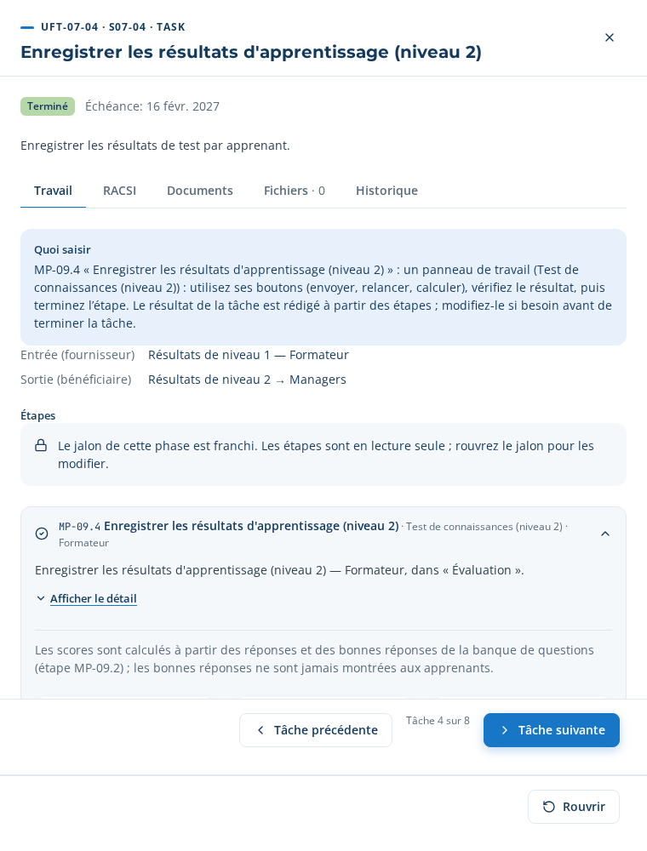
UFT-07-04 dans l’application
Le message du test (exemple) :
Objet : Clinique Al Amal — Test — Triage IA et aide à la décision clinique Bonjour Samira Ouazzani, Votre test de connaissances est prêt : Test — Triage IA et aide à la décision clinique (environ 5 minutes). Votre lien : http://localhost:4000/respond/kJog2LnZJvfQWVw-ZC6UlmTYE6y90x-m Date limite : 25 octobre 2026. Vos réponses servent uniquement à l’ingénierie de formation de Clinique Al Amal et ne sont enregistrées qu’après votre consentement. Répondez STOP pour ne plus recevoir ces messages.
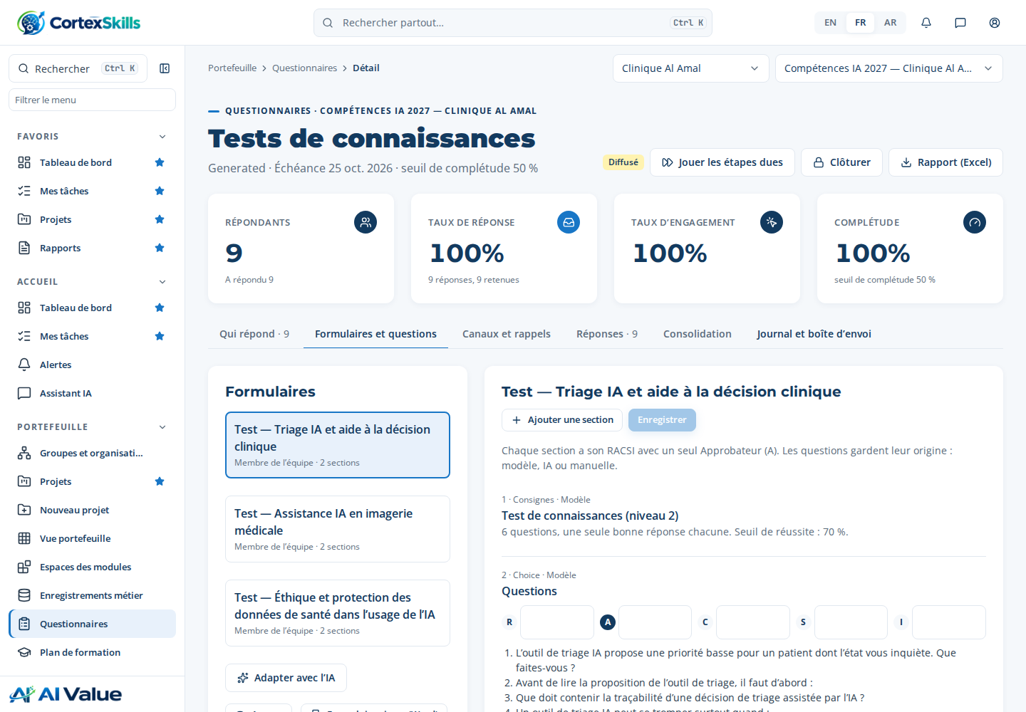
Le test de connaissances : une seule bonne réponse par question, jamais montrée à l’apprenant
Clôturer la tâche : « Votre résultat » est rédigé à partir des étapes ; relisez-le, puis « Terminer » et « Tâche suivante ».

UFT-07-05 — Enregistrer l'observation en situation de travail (niveau 3)
Qui : Manager (approbateur : Responsable formation) · compte headld@cliniquealamal.ma · Entrée → sortie : Résultats de niveau 2 → Résultats de niveau 3
Étape MP-09.5 · Enregistrer l'observation en situation de travail (niveau 3) Panneau de travail · Manager
Bouton du panneau (send) : 9 lien(s) envoyé(s)
9 réponse(s) reçue(s) sur les liens personnels, par exemple : Nadia Berrada, Dr Youssef Alaoui, Dr Youssef Alaoui.
Managers sollicités : 9 · Observations : 9
Observations (niveau 3)
Apprenant | Manager | Compétence | Niveau observé | Faits
Samira Ouazzani | Nadia Berrada | C-01 | 3 | Vérifie les données, décide et trace la décision en autonomie.
Nadia Berrada | Dr Youssef Alaoui | C-01 | 3 | Vérifie les données, décide et trace la décision en autonomie.
Omar El Fassi | Dr Youssef Alaoui | C-01 | 3 | Vérifie les données, décide et trace la décision en autonomie.
Mehdi Tahiri | Nadia Berrada | C-01 | 2 | Utilise l’outil mais oublie encore de tracer sa décision.
Rachid Amrani | Nadia Berrada | C-02 | 3 | Vérifie les données, décide et trace la décision en autonomie.
Imane Zerouali | Nadia Berrada | C-02 | 3 | Vérifie les données, décide et trace la décision en autonomie.

Clôturer la tâche : « Votre résultat » est rédigé à partir des étapes ; relisez-le, puis « Terminer » et « Tâche suivante ».

UFT-07-06 — Calculer la progression des compétences
Qui : Analyste formation (approbateur : Responsable formation) · compte analyst@cliniquealamal.ma · Entrée → sortie : Résultats de niveau 3 → Progression des compétences
Étape MP-09.6 · Calculer la progression des compétences Panneau de travail · Système
Bouton du panneau (compute) : 9 ligne(s) calculée(s)
Apprenants observés : 9 · En progression ou à la cible : 89 % · Gain moyen : 1,3
Avant = niveau validé au diagnostic ; après = niveau observé par le manager (niveau 3).
Progression
Apprenant | Compétence | Avant | Après | Cible | Cible atteinte
Nadia Berrada | C-01 | 2 | 3 | 3 | ✓
Nadia Berrada | C-03 | 2 | 3 | 3 | ✓
Omar El Fassi | C-01 | 2 | 3 | 3 | ✓
Omar El Fassi | C-03 | 2 | 3 | 3 | ✓
Samira Ouazzani | C-01 | 1 | 3 | 3 | ✓
Rachid Amrani | C-02 | 1 | 3 | 3 | ✓

Étape MP-10.3 · Actualiser le calcul des indicateurs Panneau de travail · Système
Bouton du panneau (compute) : 8 indicateur(s) actualisé(s)
Indicateurs du plan
ID | Indicateur | Valeur | Cible | Statut
KPI-012 | Satisfaction moyenne de niveau 1 (sur 5) | 4,2/5 | ≥ 4,2/5 | Vert
KPI-013 | Taux de progression des compétences | 89 % | ≥ 70 % | Vert
FLOW-L2 | Taux de réussite au test de niveau 2 | 89 % | ≥ 80 % | Vert
FLOW-ATT | Taux de présence | 90 % | ≥ 90 % | Vert
KPI-008 | Taux de remplissage des sessions | 33 % | ≥ 85 % | Rouge
KPI-003 | Taux d’écarts critiques | 30 % | ≤ 10 % | Rouge

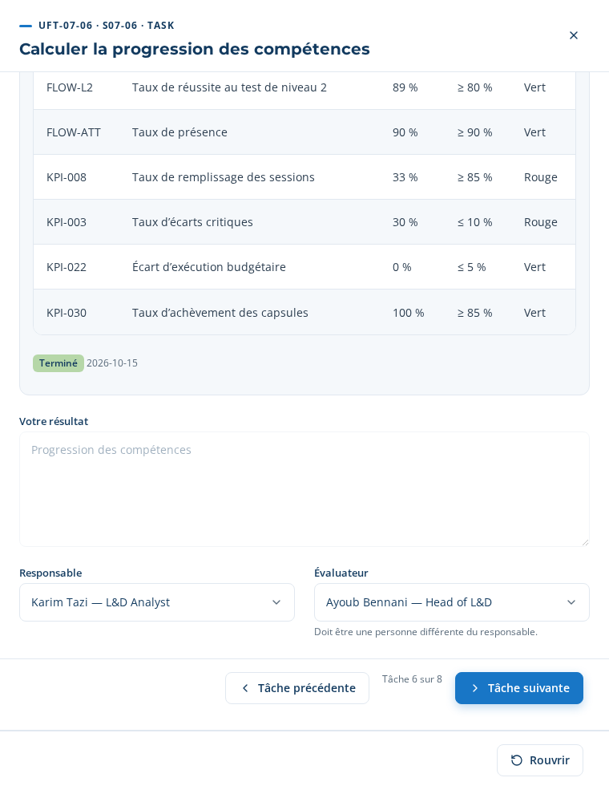
UFT-07-06 dans l’application
Clôturer la tâche : « Votre résultat » est rédigé à partir des étapes ; relisez-le, puis « Terminer » et « Tâche suivante ».

UFT-07-07 — Revoir les résultats d'évaluation
Qui : Analyste formation (approbateur : Responsable formation) · compte analyst@cliniquealamal.ma · Entrée → sortie : Progression des compétences → Revue d'évaluation
Étape MP-09.7 · Revoir les résultats d'évaluation Formulaire · Analyste formation
Trois façons : Manuel — saisir chaque champ · Depuis le modèle — 2 champ(s) pré-rempli(s) · IA ✓ — 3 champ(s) pré-rempli(s)
Dans le cas : Proposition de l’IA
Saisissez ces valeurs dans le formulaire de l’étape ; chaque champ est enregistré quand vous le quittez. Une liste se choisit en un clic (le choix est enregistré par ce même clic).
Champ | Valeur à saisir ou à choisir
Résultats d’évaluation (obligatoire) | —
Constats (obligatoire) | • Satisfaction moyenne de niveau 1 (sur 5) : 4,2/5 (cible ≥ 4,2) — Vert • Taux de progression des compétences : 89 % (cible ≥ 70) — Vert • Taux de réussite au test de niveau 2 : 89 % (cible ≥ 80) — Vert • Taux de présence : 90 % (cible ≥ 90) — Vert • Taux de remplissage des sessions : 33 % (cible ≥ 85) — Rouge • Taux d’écarts critiques : 30 % (cible ≤ 10) — Rouge • Écart d’exécution budgétaire : 0 % (cible ≤ 5) — Vert • Taux d’achèvement des capsules : 100 % (cible ≥ 85) — Vert
Conclusion (obligatoire) | Corrections majeures — liste
Actions de suivi | KPI-008 : analyser les causes avec les formateurs et les managers ; action à la revue qualité. KPI-003 : analyser les causes avec les formateurs et les managers ; action à la revue qualité.
Date de revue (obligatoire) | —

Étape MP-20.5 · Mener la revue qualité périodique Tableau à coller · Responsable qualité
Trois façons : Manuel — saisir ou coller les lignes · Depuis le modèle — 8 ligne(s) proposée(s) · IA ✓ — 8 ligne(s) proposée(s) (cas d’usage AIUC-F34)
Dans le cas : Proposition de l’IA
Copiez ce tableau (poignée ✥ en haut à gauche, Ctrl+C) et collez-le dans le tableau de l’étape (Ctrl+V), puis « Appliquer ». Colonnes obligatoires : Point revu, Constat, Statut.
Point revu | Constat | Statut | Action | Responsable | Échéance
Satisfaction moyenne de niveau 1 (sur 5) | 4,2/5 — cible ≥ 4,2/5 | Vert
Taux de progression des compétences | 89 % — cible ≥ 70 % | Vert
Taux de réussite au test de niveau 2 | 89 % — cible ≥ 80 % | Vert
Taux de présence | 90 % — cible ≥ 90 % | Vert
Taux de remplissage des sessions | 33 % — cible ≥ 85 % | Rouge | Regrouper les sessions peu remplies | Karim Tazi (L&D Analyst) | 14/11/2026
Taux d’écarts critiques | 30 % — cible ≤ 10 % | Rouge | Garder les compétences critiques dans le plan suivant | Karim Tazi (L&D Analyst) | 14/11/2026
Écart d’exécution budgétaire | 0 % — cible ≤ 5 % | Vert
Taux d’achèvement des capsules | 100 % — cible ≥ 85 % | Vert
Listes : Statut = Vert | Ambre | Rouge.
Clôturer la tâche : « Votre résultat » est rédigé à partir des étapes ; relisez-le, puis « Terminer » et « Tâche suivante ».

UFT-07-08 — Publier le rapport d'évaluation
Qui : Analyste formation (approbateur : Responsable formation) · compte analyst@cliniquealamal.ma · Entrée → sortie : Revue d'évaluation → Rapport d'évaluation Kirkpatrick
Étape MP-10.4 · Exporter le rapport d’évaluation Panneau de travail · Analyste formation
Document généré : DT-E2E-07 — Rapport d’évaluation des formations — Clinique Al Amal (version 1, Draft).
Étape MP-10.6 · Partager les enseignements avec les parties prenantes Tableau à coller · Analyste formation
Trois façons : Manuel — saisir ou coller les lignes · Depuis le modèle — 3 ligne(s) proposée(s) · IA ✓ — 3 ligne(s) proposée(s) (cas d’usage AIUC-F35)
Dans le cas : Proposition de l’IA
Copiez ce tableau (poignée ✥ en haut à gauche, Ctrl+C) et collez-le dans le tableau de l’étape (Ctrl+V), puis « Appliquer ». Colonnes obligatoires : Destinataires, Canal, Message.
Destinataires | Canal | Message | Date
Sponsors et décideurs | E-mail | Résultats du plan de formation : Satisfaction moyenne de niveau 1 (sur 5) : 4,2/5 ; Taux de progression des compétences : 89 % ; Taux de réussite au test de niveau 2 : 89 % ; Taux de présence : 90 % ; Taux de remplissage des sessions : 33 %. 8 apprenant(s) sur 9 observé(s) au niveau cible. | 15/10/2026
Managers des apprenants | E-mail | Merci pour vos observations. Continuez d’accompagner les apprenants sous la cible : le référent vous contactera. | 15/10/2026
Apprenants | WhatsApp | Merci d’avoir participé à la formation. Votre avis et vos résultats nous aident à améliorer les prochaines sessions. | 15/10/2026
Listes : Destinataires = Sponsors et décideurs | Managers des apprenants | Apprenants | Relais du changement ; Canal = E-mail | WhatsApp.
À la clôture de l’étape : 12 message(s) envoyé(s).
Messages envoyés
À | Canal | Statut
dg.salma@cliniquealamal.ma | E-mail | simulated
hrd@cliniquealamal.ma | E-mail | simulated
directeur.medical@cliniquealamal.ma | E-mail | simulated
cadre.sante@cliniquealamal.ma | E-mail | simulated
directeur.medical@cliniquealamal.ma | E-mail | simulated
212661000007 | WhatsApp | simulated

Étape MP-10.2 · Configurer les widgets du tableau de bord Tableau à coller · Analyste formation
Trois façons : Manuel — saisir ou coller les lignes · Depuis le modèle — 4 ligne(s) proposée(s) · IA ✓ — 6 ligne(s) proposée(s) (cas d’usage AIUC-F36)
Dans le cas : Proposition de l’IA
Copiez ce tableau (poignée ✥ en haut à gauche, Ctrl+C) et collez-le dans le tableau de l’étape (Ctrl+V), puis « Appliquer ». Colonnes obligatoires : Indicateur, Affichage.
Indicateur | Affichage | Cible | Visible pour
KPI-008 — Taux de remplissage des sessions | Jauge | 85 | R-02 — DRH / président du comité de pilotage, R-03 — Responsable formation, R-13 — Manager / manager recruteur
KPI-003 — Taux d’écarts critiques | Jauge | 10 | R-02 — DRH / président du comité de pilotage, R-03 — Responsable formation, R-13 — Manager / manager recruteur
KPI-012 — Satisfaction moyenne de niveau 1 (sur 5) | Tuile | 4,2 | R-02 — DRH / président du comité de pilotage, R-03 — Responsable formation
KPI-013 — Taux de progression des compétences | Jauge | 70 | R-02 — DRH / président du comité de pilotage, R-03 — Responsable formation
FLOW-L2 — Taux de réussite au test de niveau 2 | Jauge | 80 | R-02 — DRH / président du comité de pilotage, R-03 — Responsable formation
FLOW-ATT — Taux de présence | Jauge | 90 | R-02 — DRH / président du comité de pilotage, R-03 — Responsable formation
Listes : Affichage = Tuile | Barres | Jauge | Courbe.
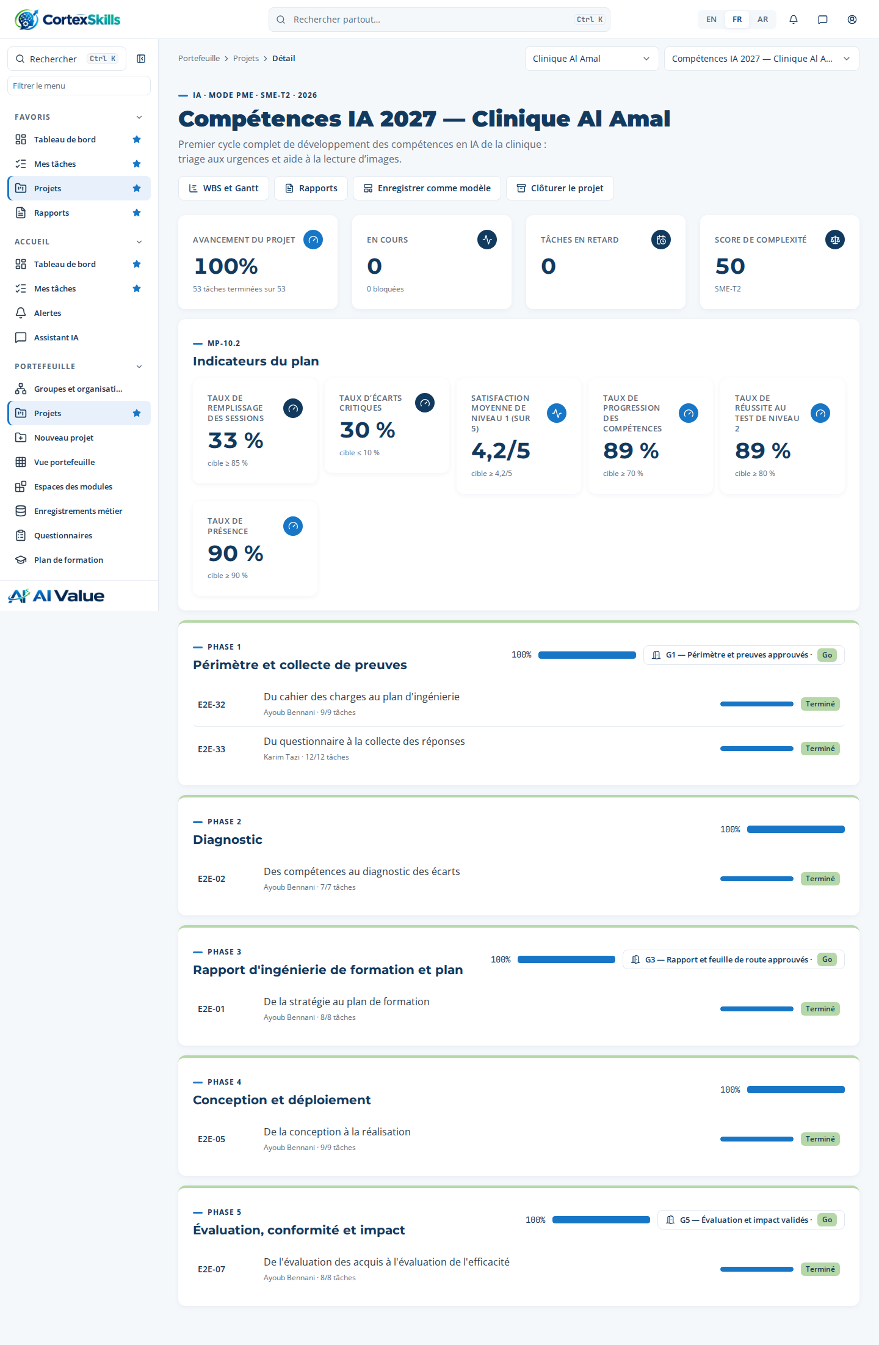
Les indicateurs choisis en MP-10.2 sur la page du projet
Clôturer la tâche : « Votre résultat » est rédigé à partir des étapes ; relisez-le, puis « Terminer » et « Tâche suivante ».

Jalon G5 — Évaluation et impact validés
Connectez-vous comme DRH (hrd@cliniquealamal.ma). Dans le projet, ouvrez la liste de contrôle du jalon, cochez chaque point vérifié, puis décidez « Go » avec une justification. Les tâches de la phase suivante ne démarrent qu’après ce « Go ».
Point à vérifier | Coché
Évaluations niveaux 1, 2 et 3 enregistrées | Oui
ROI revu avec la finance | Oui
Certifications valides pour les postes obligatoires | Oui
Décision : Go — Efficacité évaluée aux niveaux 1 à 3 ; actions d’amélioration engagées.

11. En cas de difficulté
Ce que vous voyez | Cause probable | Que faire
Les messages restent « Bac à sable » / « simulé » | Le canal est en mode bac à sable ou n’est pas activé. | Administration › Canaux : cochez « Activé », choisissez « En production », enregistrez, puis « Envoyer un test ».
« Le fournisseur a refusé le message » (e-mail) | Identifiants SMTP, port ou expéditeur refusés par le serveur. | Vérifiez le port (587 sans TLS immédiat, 465 avec), le mot de passe d’application, et que l’expéditeur est autorisé pour ce compte.
WhatsApp : échec « template » ou « 24 h » | Pas de modèle approuvé, ou nom/langue du modèle incorrects. | Renseignez le nom exact du modèle approuvé et son code langue (fr) ; attendez l’approbation de Meta.
Le répondant ne peut pas ouvrir son lien | Le lien pointe vers localhost ou une adresse interne. | Déclarez PUBLIC_URL (chapitre 2.1) et redémarrez le serveur ; renvoyez le message (« Envoyer maintenant »).
« Le projet n’a pas encore de questionnaire » | L’étape MP-54.1 n’est pas terminée. | Choisissez les modèles dans MP-54.1 et terminez l’étape ; le questionnaire est créé.
« Chaque section doit avoir exactement un A » | Aucun ou plusieurs rôles cochés A pour une section. | Dans MP-54.4, gardez un seul A (ou précisez les sections de chaque ligne).
« Des questions IA ne sont pas encore validées » | Une question IA attend sa validation. | MP-54.3 : « Tout valider » ou ✓ sur chaque question, puis terminez l’étape.
« Ce processus transverse démarre après le jalon G3 » | Le processus d’adoption (E2E-17) attend le plan approuvé. | Normal : il démarre après le « Go » du jalon G3.
« Il manque une adresse e-mail ou un numéro… » | Une personne a le canal WhatsApp sans téléphone, ou e-mail sans adresse. | Complétez la ligne (le nom choisi dans la liste remplit l’e-mail et le téléphone connus), ou changez de canal.
« Le budget par thème dépasse l’enveloppe » | La somme des lignes de MP-18.1 est supérieure au montant de MP-01.3. | Réduisez des groupes ou des jours, ou rouvrez MP-01.3 pour réviser l’enveloppe (avec justification).
« Le planning comporte des conflits » | Un formateur ou une salle est réservé deux fois le même jour, ou hors de ses disponibilités. | Le panneau MP-07.2 liste chaque conflit ; corrigez la date, la salle ou le formateur en MP-07.1.
« Rien n’a encore été envoyé » | Le bouton d’envoi du panneau n’a pas été utilisé. | Cliquez « Envoyer… » dans le panneau de l’étape, puis terminez-la.
« Aucune réponse reçue » | Personne n’a encore répondu à son lien. | Attendez les réponses ou « Relancer » ; l’étape se termine dès la première réponse, les suivantes sont prises en compte au calcul.
Le collage met les titres dans une ligne | La case « La première ligne contient les titres » est décochée ou un titre a changé. | Cochez-la dans l’Aperçu du collage, ou recopiez le tableau sans modifier ses titres.

Annexe A — Les questions des trois formulaires
Liste complète des sections et des questions telles que les répondants les reçoivent. Pour les sections en tableau, le répondant ajoute des lignes avec les colonnes indiquées.

Formulaire IF-PAC — workshop DG
1. Consignes — workshop avec le DG — Lors de cette rencontre avec le DG : 1) actualiser la vision stratégique ; 2) poser une question ouverte sur les axes prioritaires de formation ; 3) valider les axes issus des rencontres face to face avec les autres participants ; 4) valider à la demande les thèmes de certains axes ; et confirmer l’organigramme du périmètre en question. Résultat des rencontres face to face : répartir le contenu des formations sur plusieurs années (2 ans…).
2. Participant
1) Nom complet 2) Poste 3) Reporte à 4) Nombre d'années d'expérience 5) Ancienneté dans le poste (ans) 6) Âge
3. Formations auxquelles vous avez assisté dans votre entreprise / institution — tableau : Intitulé de la formation | Mois / Année | Durée en jours | Acquis / Apprentissages
4. Impact du plan de formation de l’année n-1
1) Qu’avez-vous remarqué à propos du plan de formation de l’année n-1 ? 2) Quels étaient les points forts du plan de formation de l’année n-1 ? 3) Quelles étaient les améliorations apportées par le plan de formation de l’année n-1 ? 4) Quels étaient les défis concernant le plan de formation de l’année n-1 ? 5) Qu’avez-vous apprécié et aimé à propos du plan de formation de l’année n-1 ? 6) Si on faisait un nouveau plan de formation, qu’est-ce que vous aimeriez voir de différent ? 7) Si cela est réalisé, que deviendrait la situation ? 8) Quelles seraient vos suggestions pour le nouveau plan de formation ? 9) Que pourrait faire l’entreprise avec ces suggestions ?
5. L’organigramme de l’entreprise
1) Organigramme du périmètre en question confirmé
6. Les emplois actuels et futurs (N-1 uniquement : ceux qui reportent au DG) — description et planification pour le développement — tableau : Titre de l’emploi | Emploi existant ou futur | Activités clés (N-1 existants et futurs) | Compétence(s) à développer | Les activités les plus critiques qui ont un grand impact sur la performance
7. Les orientations stratégiques et besoins en compétences — colonnes : Détails
1) Vision 2) Mission 3) Valeurs 4) Contexte 5) Produits — existants 6) Produits — nouveaux 7) Segments du marché 8) Stratégie(s) adoptée(s) 9) Axes priorisés pour les formations et développement du capital humain 10) Actions engagées ou envisagées
8. Dates clés de l’entreprise — tableau : Date | Événement
9. Indicateurs de performance — objectifs stratégiques — tableau : Objectif stratégique | Description (SMART) | Lien : Satisfaction des clients | Lien : Performance financière | Lien : Efficacité opérationnelle et de production | Lien : RH / Capital humain | Lien : Innovation (produits, services, processus, business model…) | Compétences à développer pour répondre à ces objectifs
10. Performance par fonction et niveau (1 – 5 ; 5 : plus haute) — tableau : Fonction | Management stratégique (MS) | Management opérationnel (MO) | Opérationnel (OP) | Compétences requises pour améliorer la performance (MS / MO / OP)
11. Les 5 niveaux de leadership et excellence — colonnes : Pourcentage des employés du périmètre | Niveau hiérarchique (directeur, responsable, chargé de mission, chef d’équipe, technicien…) | Détails
1) Productivité personnelle 2) Leadership personnel 3) Leadership appliqué aux équipes 4) Leadership d’une sous-fonction de l’organisation 5) Leadership d’une fonction ou de toute l’organisation
12. Management des processus transverses — colonnes : Documenté (oui, non) | Pilote global (pilote virtuel) en place | État actuel de la performance (1 – 5, 5 : excellent)
1) « D’un prospect à l’encaissement » 2) « D’une demande de changement à son implémentation » 3) « D’une demande client à sa réponse » 4) « De l’utilisation produit / service au paiement » (location…) 5) « D’un problème client à sa résolution » 6) « D’une plainte client à sa résolution » 7) « D’une demande de terminaison à sa clôture » 8) « De la livraison du produit interne à son acceptance par les clients » 9) « Management de la capacité de livraison » 10) « Gestion de cycle de vie des ressources techniques » 11) « Gestion de cycle de vie des services » 12) « D’un incident ressource de production / service à sa résolution » 13) « De l’utilisation produit / service à sa clôture » (location…) 14) « Développer la stratégie et feuille de route produits » 15) « Concevoir et développer un produit » 16) « Monitorer la performance d’un produit »
13. SWOT général
1) Forces 2) Points d’amélioration 3) Opportunités 4) Menaces
14. Planification stratégique de l’entreprise et macro business plans
1) Existe-t-il un plan stratégique et des macro business plans au niveau de l’entreprise ? 2) Ce plan stratégique et les macro business plans sont-ils mis en place ? 3) Sont-ils surveillés ? 4) Sont-ils sujets à l’amélioration continue ?
15. Comment vous évaluez-vous par rapport aux compétences managériales / leadership suivantes
1) Auto-motivation et énergie 2) Auto-contrôle et excellence 3) Pensée positive et résultats positifs (focus sur les solutions, diviser un grand challenge en petits morceaux, être tourné vers le futur) 4) Management par objectif et vision stratégique appliqué à soi-même 5) Plan de développement personnel et apprentissage continu 6) Gestion du temps et priorités 7) Management par objectif et vision stratégique appliqué aux autres 8) Accompagnement des autres pour l’excellence 9) Communication avec soi-même 10) Communication avec les autres 11) Communication avec l’équipe 12) Communication en public 13) Récompenses et motivation 14) Formations et efficacité 15) Management avec flexibilité 16) Management par les valeurs 17) Management d’entreprise : vue macro des métiers / fonctions de l’entreprise et leur pilotage ; tableau de bord global 18) Amélioration continue de la qualité — résolution de problèmes et solutions 19) Amélioration continue de la qualité — résolution de conflits et solutions 20) Amélioration continue de la qualité — innovation et solutions 21) Management du changement (identification, planification, exécution d’un plan de conduite du changement, le suivre, le mettre à jour) 22) Recrutement efficace
16. Les projets en cours — tableau : Projet | Détails | Date de début | Date de fin | État actuel | Remarques | Compétence(s) à développer
17. Questions spécifiques au secteur — Établissements de santé · AI (IA, validée)
1) À quelle fréquence utilisez-vous Triage IA et aide à la décision clinique dans votre travail aujourd’hui, et pour quelles tâches ? 2) Qu’est-ce qui vous empêche aujourd’hui d’utiliser Assistance IA en imagerie médicale dans Soins cliniques et infirmiers ? 3) Quelles exigences ISO 7101 une formation sur Triage IA et aide à la décision clinique devrait-elle couvrir ? 4) De quelles compétences avez-vous besoin pour appliquer Planification IA des lits et des effectifs en toute sécurité ? 5) Comment préférez-vous apprendre : présentiel, e-learning, coaching ou en situation de travail ?
18. Ambitions, impact attendu et recommandations
1) Quelles sont vos ambitions actuelles afin d’améliorer la performance globale ? 2) Une fois ces ambitions réalisées, quels seraient vos sentiments ? 3) Comment allez-vous savoir qu’elles sont réalisées ? 4) Que pouvez-vous faire pour les réaliser ? 5) Qu’allez-vous faire pour les réaliser ? 6) De quoi avez-vous besoin pour exceller davantage dans votre poste ? 7) Impact et résultats attendus des différentes formations liées au développement de compétences, à votre avis 8) Vos recommandations

Formulaire IF-PAC — Management (directeurs / responsables, pilotes de processus)
1. Participant
1) Nom complet 2) Poste 3) Reporte à 4) Nombre d'années d'expérience 5) Ancienneté dans le poste (ans) 6) Âge
2. Formations auxquelles vous avez assisté dans votre entreprise / institution — tableau : Intitulé de la formation | Mois / Année | Durée en jours | Acquis / Apprentissages
3. Impact du plan de formation de l’année n-1
1) Qu’avez-vous remarqué à propos du plan de formation de l’année n-1 ? 2) Quels étaient les points forts du plan de formation de l’année n-1 ? 3) Quelles étaient les améliorations apportées par le plan de formation de l’année n-1 ? 4) Quels étaient les défis concernant le plan de formation de l’année n-1 ? 5) Qu’avez-vous apprécié et aimé à propos du plan de formation de l’année n-1 ? 6) Si on faisait un nouveau plan de formation, qu’est-ce que vous aimeriez voir de différent ? 7) Si cela est réalisé, que deviendrait la situation ? 8) Quelles seraient vos suggestions pour le nouveau plan de formation ? 9) Que pourrait faire l’entreprise avec ces suggestions ?
4. L’organigramme de l’entreprise
1) Organigramme du périmètre en question confirmé
5. Les emplois actuels et futurs (N-1 uniquement : ceux qui reportent au DG) — description et planification pour le développement — tableau : Titre de l’emploi | Emploi existant ou futur | Activités clés (N-1 existants et futurs) | Compétence(s) à développer | Les activités les plus critiques qui ont un grand impact sur la performance
6. Performance par fonction et niveau (1 – 5 ; 5 : plus haute) — tableau : Fonction | Management stratégique (MS) | Management opérationnel (MO) | Opérationnel (OP) | Compétences requises pour améliorer la performance (MS / MO / OP)
7. Les 5 niveaux de leadership et excellence — colonnes : Pourcentage des employés du périmètre | Niveau hiérarchique (directeur, responsable, chargé de mission, chef d’équipe, technicien…) | Détails
1) Productivité personnelle 2) Leadership personnel 3) Leadership appliqué aux équipes 4) Leadership d’une sous-fonction de l’organisation 5) Leadership d’une fonction ou de toute l’organisation
8. Management des processus transverses — colonnes : Documenté (oui, non) | Pilote global (pilote virtuel) en place | État actuel de la performance (1 – 5, 5 : excellent)
1) « D’un prospect à l’encaissement » 2) « D’une demande de changement à son implémentation » 3) « D’une demande client à sa réponse » 4) « De l’utilisation produit / service au paiement » (location…) 5) « D’un problème client à sa résolution » 6) « D’une plainte client à sa résolution » 7) « D’une demande de terminaison à sa clôture » 8) « De la livraison du produit interne à son acceptance par les clients » 9) « Management de la capacité de livraison » 10) « Gestion de cycle de vie des ressources techniques » 11) « Gestion de cycle de vie des services » 12) « D’un incident ressource de production / service à sa résolution » 13) « De l’utilisation produit / service à sa clôture » (location…) 14) « Développer la stratégie et feuille de route produits » 15) « Concevoir et développer un produit » 16) « Monitorer la performance d’un produit »
9. SWOT de la fonction — tableau : Métier / fonction / périmètre d’action détaillé | Points forts | Points d’amélioration à très haut niveau liés aux dysfonctionnements / problèmes / insuffisances | Compétence(s) à développer
10. Opportunités et menaces
1) Opportunités 2) Menaces
11. Indicateurs de performance — objectifs stratégiques — tableau : Objectif stratégique | Description (SMART) | Lien : Satisfaction des clients | Lien : Performance financière | Lien : Efficacité opérationnelle et de production | Lien : RH / Capital humain | Lien : Innovation (produits, services, processus, business model…) | Compétences à développer pour répondre à ces objectifs
12. Comment vous évaluez-vous par rapport aux compétences managériales / leadership suivantes
1) Auto-motivation et énergie 2) Auto-contrôle et excellence 3) Pensée positive et résultats positifs (focus sur les solutions, diviser un grand challenge en petits morceaux, être tourné vers le futur) 4) Management par objectif et vision stratégique appliqué à soi-même 5) Plan de développement personnel et apprentissage continu 6) Gestion du temps et priorités 7) Management par objectif et vision stratégique appliqué aux autres 8) Accompagnement des autres pour l’excellence 9) Communication avec soi-même 10) Communication avec les autres 11) Communication avec l’équipe 12) Communication en public 13) Récompenses et motivation 14) Formations et efficacité 15) Management avec flexibilité 16) Management par les valeurs 17) Management d’entreprise : vue macro des métiers / fonctions de l’entreprise et leur pilotage ; tableau de bord global 18) Amélioration continue de la qualité — résolution de problèmes et solutions 19) Amélioration continue de la qualité — résolution de conflits et solutions 20) Amélioration continue de la qualité — innovation et solutions 21) Management du changement (identification, planification, exécution d’un plan de conduite du changement, le suivre, le mettre à jour) 22) Recrutement efficace
13. Orientations RH (seulement pour la fonction RH)
1) Quelles sont les orientations RH ?
14. Les projets en cours — tableau : Projet | Détails | Date de début | Date de fin | État actuel | Remarques | Compétence(s) à développer
15. Questions spécifiques au secteur — Établissements de santé · AI (IA, validée)
1) À quelle fréquence utilisez-vous Triage IA et aide à la décision clinique dans votre travail aujourd’hui, et pour quelles tâches ? 2) Qu’est-ce qui vous empêche aujourd’hui d’utiliser Assistance IA en imagerie médicale dans Soins cliniques et infirmiers ? 3) Quelles exigences ISO 7101 une formation sur Triage IA et aide à la décision clinique devrait-elle couvrir ? 4) De quelles compétences avez-vous besoin pour appliquer Planification IA des lits et des effectifs en toute sécurité ? 5) Comment préférez-vous apprendre : présentiel, e-learning, coaching ou en situation de travail ?
16. Ambitions, impact attendu et recommandations
1) Quelles sont vos ambitions actuelles afin d’améliorer la performance globale ? 2) Une fois ces ambitions réalisées, quels seraient vos sentiments ? 3) Comment allez-vous savoir qu’elles sont réalisées ? 4) Que pouvez-vous faire pour les réaliser ? 5) Qu’allez-vous faire pour les réaliser ? 6) De quoi avez-vous besoin pour exceller davantage dans votre poste ? 7) Impact et résultats attendus des différentes formations liées au développement de compétences, à votre avis 8) Vos recommandations

Formulaire IF-PAC — Membre de l’équipe
1. Participant
1) Nom complet 2) Poste 3) Reporte à 4) Nombre d'années d'expérience 5) Ancienneté dans le poste (ans) 6) Âge
2. Formations auxquelles vous avez assisté dans votre entreprise / institution — tableau : Intitulé de la formation | Mois / Année | Durée en jours | Acquis / Apprentissages
3. Impact du plan de formation de l’année n-1
1) Qu’avez-vous remarqué à propos du plan de formation de l’année n-1 ? 2) Quels étaient les points forts du plan de formation de l’année n-1 ? 3) Quelles étaient les améliorations apportées par le plan de formation de l’année n-1 ? 4) Quels étaient les défis concernant le plan de formation de l’année n-1 ? 5) Qu’avez-vous apprécié et aimé à propos du plan de formation de l’année n-1 ? 6) Si on faisait un nouveau plan de formation, qu’est-ce que vous aimeriez voir de différent ? 7) Si cela est réalisé, que deviendrait la situation ? 8) Quelles seraient vos suggestions pour le nouveau plan de formation ? 9) Que pourrait faire l’entreprise avec ces suggestions ?
4. Fiche de poste — tableau : Tâches effectuées | Existante / nouvelle | Critique (1 – 5, 5 : très haute avec un grand impact sur la performance) | État de la performance (1 – 5, 5 : excellent) | Compétence(s) à développer
5. Les niveaux de leadership et excellence — colonnes : Votre évaluation (1 – 5 : excellent) | Détails
1) Productivité personnelle 2) Leadership personnel 3) Leadership appliqué aux équipes
6. Mon SWOT light — tableau : Points forts | Points d’amélioration à très haut niveau liés aux dysfonctionnements / problèmes / insuffisances | Compétence(s) à développer
7. Indicateurs de performance — mes objectifs — tableau : Objectif | Description (SMART) | Lien : Satisfaction des clients | Lien : Performance financière | Lien : Efficacité opérationnelle et de production | Lien : RH / Capital humain | Lien : Innovation (produits, services, processus, business model…) | Compétences à développer pour répondre à ces objectifs
8. Comment vous évaluez-vous par rapport aux compétences managériales / leadership suivantes
1) Auto-motivation et énergie 2) Auto-contrôle et excellence 3) Pensée positive et résultats positifs (focus sur les solutions, diviser un grand challenge en petits morceaux, être tourné vers le futur) 4) Management par objectif et vision stratégique appliqué à soi-même 5) Plan de développement personnel et apprentissage continu 6) Gestion du temps et priorités 7) Management par objectif et vision stratégique appliqué aux autres 8) Accompagnement des autres pour l’excellence 9) Communication avec soi-même 10) Communication avec les autres 11) Communication avec l’équipe 12) Communication en public 13) Récompenses et motivation 14) Formations et efficacité 15) Management avec flexibilité 16) Management par les valeurs 17) Amélioration continue de la qualité — résolution de problèmes et solutions 18) Amélioration continue de la qualité — résolution de conflits et solutions 19) Amélioration continue de la qualité — innovation et solutions 20) Management du changement (identification, planification, exécution d’un plan de conduite du changement, le suivre, le mettre à jour) 21) Recrutement efficace
9. Les projets en cours — tableau : Projet | Détails | Date de début | Date de fin | État actuel | Remarques | Compétence(s) à développer
10. Questions spécifiques au secteur — Établissements de santé · AI (IA, validée)
1) Dans votre service, à quelle fréquence utilisez-vous un outil numérique pour orienter un patient à l’accueil des urgences ? 2) Qu’est-ce qui vous empêche aujourd’hui d’utiliser Assistance IA en imagerie médicale dans Soins cliniques et infirmiers ? 3) Quelles exigences ISO 7101 une formation sur Triage IA et aide à la décision clinique devrait-elle couvrir ? 4) De quelles compétences avez-vous besoin pour appliquer Planification IA des lits et des effectifs en toute sécurité ? 5) Comment préférez-vous apprendre : présentiel, e-learning, coaching ou en situation de travail ? 6) Quels gestes du tri aux urgences aimeriez-vous voir assistés par l’IA, et lesquels doivent rester entièrement humains ?
11. Ambitions, impact attendu et recommandations
1) Quelles sont vos ambitions actuelles afin d’améliorer votre performance ? 2) Une fois ces ambitions réalisées, quels seraient vos sentiments ? 3) Comment allez-vous savoir qu’elles sont réalisées ? 4) Que pouvez-vous faire pour les réaliser ? 5) Qu’allez-vous faire pour les réaliser ? 6) De quoi avez-vous besoin pour exceller davantage dans votre poste ? 7) Impact et résultats attendus des différentes formations liées au développement de compétences, à votre avis 8) Vos recommandations

